Ministerul Educaţiei și Cercetării al Republicii Moldova
IP Colegiul Tehnic Feroviar din Bălţi
RAPORT
la proiectul de grup
la disciplina „Elemente de proiectare a sistemelor informatice”
TEMA: Sistem informatic pentru gestionarea unei autogări
Specialitatea: 61220 Administrarea bazelor de date
Calificarea: Administrator al bazelor de date

Efectuat:  Gojinevschii Dmitri  Hanganu Sergiu  Crivenco Alexandr  Sopivnic Maxim  Grupa: BD-423 | Verificat: Vieru Viorica  Nota ________________
Bălţi, 2026
CUPRINS
INTRODUCERE 5
1. BAZA DE DATE 5
1.1. Crearea bazei de date și convențiile 7
1.2. Tabelele și relațiile dintre ele 9
1.2.1. Tabelul Roluri 12
1.2.2. Tabelul Utilizatori 13
1.2.3. Tabelul Noduri 14
1.2.4. Tabelul Conexiuni 14
1.2.5. Tabelul Statii 15
1.2.6. Tabelul Autobuze 15
1.2.7. Tabelul MentenantaAutobuze 16
1.2.8. Tabelul Soferi 16
1.2.9. Tabelul Trasee 17
1.2.10. Tabelul TraseuOpriri 17
1.2.11. Tabelul TipuriReducere 18
1.2.12. Tabelul Curse 18
1.2.13. Tabelul Locuri 19
1.2.14. Tabelul RezervariProvizorii 19
1.2.15. Tabelul Bilete 20
1.2.16. Tabelul Plati 21
1.2.17. Tabelul LogAudit 21
1.3. Indicii 22
1.4. Funcțiile 23
1.5. Viziunile (views) 24
1.5.1. vw_LocuriDisponibile 25
1.5.2. vw_CurseActive 26
1.5.3. vw_VanzariZilnice 26
1.5.4. vw_OcupareCurse 27
1.5.5. vw_RapoarteComparative 27
1.6. Procedurile stocate 28
1.6.1. Rezervarea și vânzarea biletului 30
1.6.2. Anularea și rambursarea 30
1.6.3. Crearea locurilor și eliberarea rezervărilor 31
1.6.4. Procedurile de raportare 31
1.6.5. Conturile și jurnalul de audit 32
1.7. Rolurile, utilizatorii și securitatea 32
1.8. Joburile SQL Server Agent 36
1.9. Backup-ul și restaurarea 40
1.10. Datele de test și de volum 42
1.11. Concluzii la capitolul 1 42
2. BACKEND ȘI DEVOPS 43
2.1. Arhitectura aplicației 43
2.2. Autogara.Domain: entitățile 45
2.3. Autogara.Common: configurarea, jurnalul și erorile 47
2.4. Autogara.DataAccess: accesul la baza de date 49
2.5. Autogara.FileServer: fișierele de pe server 53
2.6. Autogara.Business: serviciile aplicației 55
2.6.1. Autentificarea și parolele 57
2.6.2. Vânzarea, prețurile și rambursarea 58
2.6.3. Modul offline și starea conexiunii 60
2.6.4. Rapoartele și actualizările 61
2.7. Testele automate 62
2.8. DevOps: serverul, rețeaua și livrarea 63
2.8.1. Serviciile serverului 63
2.8.2. SQL Server pe portul 14330 65
2.8.3. Serverul de fișiere SFTP 65
2.8.4. Accesul din internet 66
2.8.5. Controlul versiunilor: Git și GitHub 67
2.8.6. Compilarea, testarea și publicarea 67
2.8.7. Configurarea stației de lucru și jurnalele 68
2.8.8. Actualizarea automată 70
2.9. Concluzii la capitolul 2 71
3. FRONTEND 72
3.1. Designul și organizarea interfeței 72
3.2. Configurarea stației de lucru 75
3.3. Autentificarea și recuperarea parolei 77
3.4. Fereastra principală și meniul pe roluri 79
3.5. Dashboard-ul 80
3.6. Vânzarea biletelor 81
3.7. Biletele: căutare și anulare 81
3.8. Cursele 82
3.9. Traseele și stațiile 83
3.10. Editorul hărții 83
3.11. Autobuzele și editorul de locuri 84
3.12. Mentenanța și ITP-ul 85
3.13. Șoferii și reducerile 86
3.14. Utilizatorii și parolele 86
3.15. Rapoartele și jurnalul de audit 86
3.16. Interfața pasagerului 87
3.17. Exemplu de folosire: vânzarea unui bilet 88
3.18. Concluzii la capitolul 3 90
4. TESTAREA 92
4.1. Planul de testare 92
4.2. Mediul de testare și copia bazei de date 92
4.3. Testarea funcțională 94
4.3.1. Autentificarea și rolurile 94
4.3.2. Căutarea curselor și vânzarea biletelor 99
4.3.3. Anularea și rambursarea 105
4.3.4. Contul de pasager 108
4.3.5. Editoarele, rapoartele și jurnalul de audit 110
4.3.6. Serverul, securitatea și datele 113
4.4. Testele de concurență și încărcare 118
4.5. Testarea cu mai multe instanțe ale aplicației 120
4.5.1. Același loc pe două stații 121
4.5.2. Vânzarea și actualizarea celorlalte stații 122
4.5.3. Validările formularelor 124
4.5.4. Închiderea normală și căderea stației 125
4.5.5. Casier dezactivat în timpul lucrului 127
4.5.6. Doi administratori pe același cont 129
4.6. Testele de securitate 129
4.7. Testele de recuperare 130
4.8. Defecte găsite 132
4.9. Concluzia testării 133
CONCLUZII 134
BIBLIOGRAFIE 135

INTRODUCERE
Tema proiectului: „Sistem informatic pentru gestionarea unei autogări”. Proiectul a fost realizat în grup, de patru persoane, la disciplina Elemente de proiectare a sistemelor informatice, și cuprinde baza de date, partea de server (backend și infrastructura DevOps), interfața aplicației (frontend) și testarea.
Descrierea pe scurt. Aplicația este destinată unei autogări: vânzarea biletelor cu alegerea locului pe schema autobuzului, rezervarea provizorie a locului, anularea și rambursarea biletelor, gestionarea curselor, traseelor, stațiilor, autobuzelor, șoferilor și a mentenanței, rapoarte și un tablou de bord (dashboard) cu cifrele zilei. Utilizatorii au trei roluri: administrator, casier și pasager. Aplicația rulează pe stațiile de lucru (laptopuri), iar un computer al echipei are rolul de server: pe el rulează Microsoft SQL Server, cu baza de date, și un server de fișiere SFTP, cu fișierele JSON ale autobuzelor și ale hărții. Stațiile se conectează la server prin internet.
Scopul proiectului este proiectarea și realizarea unui sistem informatic complet, de la baza de date până la interfață, care să automatizeze activitatea casieriei unei autogări și să păstreze datele consistente atunci când mai mulți casieri lucrează simultan.
Actualitatea temei. Multe autogări din Republica Moldova vând încă bilete pe hârtie sau în programe care nu arată locurile ocupate în timp real, iar evidența curselor, a autobuzelor și a ITP-ului se ține separat. Un sistem centralizat, cu o singură bază de date pentru toate casele, previne vânzarea de două ori a aceluiași loc, oferă rapoarte imediate și păstrează un jurnal al tuturor operațiilor. Pentru specialitatea noastră, proiectul este un exemplu real de administrare a unei baze de date: proiectarea schemei, securitatea pe roluri, joburile automate, backup-ul și accesul de la distanță.
Împărțirea pe compartimente și pe membrii echipei:
Tabelul 1. Compartimentele proiectului și responsabilii
Compartiment | Responsabil | Ce cuprinde
1. Baza de date | Gojinevschii Dmitri | schema autogara: 17 tabele, indici, funcții, 5 viziuni, 10 proceduri stocate, roluri și permisiuni, 6 joburi SQL Server Agent, backup și restaurare, date de test
2. Backend și DevOps | Hanganu Sergiu | soluția .NET pe straturi (Domain, Common, DataAccess, FileServer, Business), securitatea în aplicație, modul offline; serverul: SQL Server pe port propriu, OpenSSH/SFTP, firewall, redirecționarea porturilor, Git, compilare, testare și publicare
3. Frontend | Crivenco Alexandr | aplicația Windows Forms: designul, cele 32 de ferestre, controalele desenate (schema locurilor, editorul hărții și al autobuzului), meniul pe roluri
4. Testarea | Sopivnic Maxim | 40 de cazuri funcționale; teste de concurență și încărcare cu până la 20 de stații simultane, 5 instanțe ale aplicației, securitate și recuperare, pe o copie izolată a bazei; 12 defecte documentate

Fiecare compartiment se încheie cu concluziile proprii, iar fiecare punct este argumentat cu capturi de ecran din mediul real de lucru: SQL Server Management Studio și consola, Visual Studio, serverul și aplicația pornită. Capturile sunt incluse direct în text, lângă explicație.
Avantajele soluției:
- o singură bază de date pentru toate stațiile; operațiile critice (rezervare, vânzare, anulare) rulează în proceduri stocate tranzacționale, deci un loc nu poate fi vândut de două ori;
- securitate pe mai multe niveluri: conturi SQL cu drepturi minime, parole PBKDF2 în aplicație, blocarea după încercări greșite, jurnal de audit;
- operații automate pe server: eliberarea rezervărilor expirate, backup, curățarea jurnalului, alertele de ITP și de spațiu pe disc;
- acces de la distanță fără VPN, pe porturi nestandard, cu trafic criptat;
- interfață în limba română, cu schema autobuzului și harta stațiilor desenate în aplicație.
Dezavantaje și limite:
- serverul este un computer de acasă: dacă este oprit, aplicația lucrează doar în mod de citire, din datele salvate local;
- vânzarea nu este integrată cu o casă de marcat fiscală;
- aplicația este doar pentru Windows (Windows Forms), fără variantă web sau mobilă;
- backup-ul automat depinde de serverul pornit la ora programată (vezi defectul D3 de la testare).
Concluzie. Proiectul acoperă întreg ciclul unui sistem informatic cu bază de date: analiză, proiectare, realizare, punere în funcțiune pe un server real și testare. Modelul de lucru ales a fost cascada (waterfall): fiecare etapă s-a finalizat înainte de trecerea la următoarea, iar munca fiecărui membru a fost păstrată în același depozit Git.

1. BAZA DE DATE
Compartimentul a fost realizat de Gojinevschii Dmitri. Baza de date este nucleul sistemului: toate stațiile de lucru citesc și scriu aceleași date, iar regulile importante (locuri, prețuri, rambursări, drepturi) sunt verificate chiar de SQL Server, indiferent de client. Serverul este Microsoft SQL Server, instanța numită EPSI, pe computerul echipei [1]. Toate obiectele au fost create prin scripturi T-SQL numerotate, păstrate în folderul SQL Code din depozitul Git.

1.1. Crearea bazei de date și convențiile
Scriptul 01_CreateDatabase.sql creează baza autogara cu collation-ul Romanian_100_CI_AS (sortare și comparare corecte pentru diacriticele românești, fără a ține cont de majuscule), modelul de recuperare SIMPLE, verificarea paginilor prin CHECKSUM și opțiunea READ_COMMITTED_SNAPSHOT, prin care citirile nu blochează scrierile casierilor. Scriptul 02_Schema.sql creează schema dedicată autogara, în care stau toate obiectele.
CREATE DATABASE autogara COLLATE Romanian_100_CI_AS;
ALTER DATABASE autogara SET RECOVERY SIMPLE;
ALTER DATABASE autogara SET READ_COMMITTED_SNAPSHOT ON WITH ROLLBACK IMMEDIATE;
ALTER DATABASE autogara SET PAGE_VERIFY CHECKSUM;
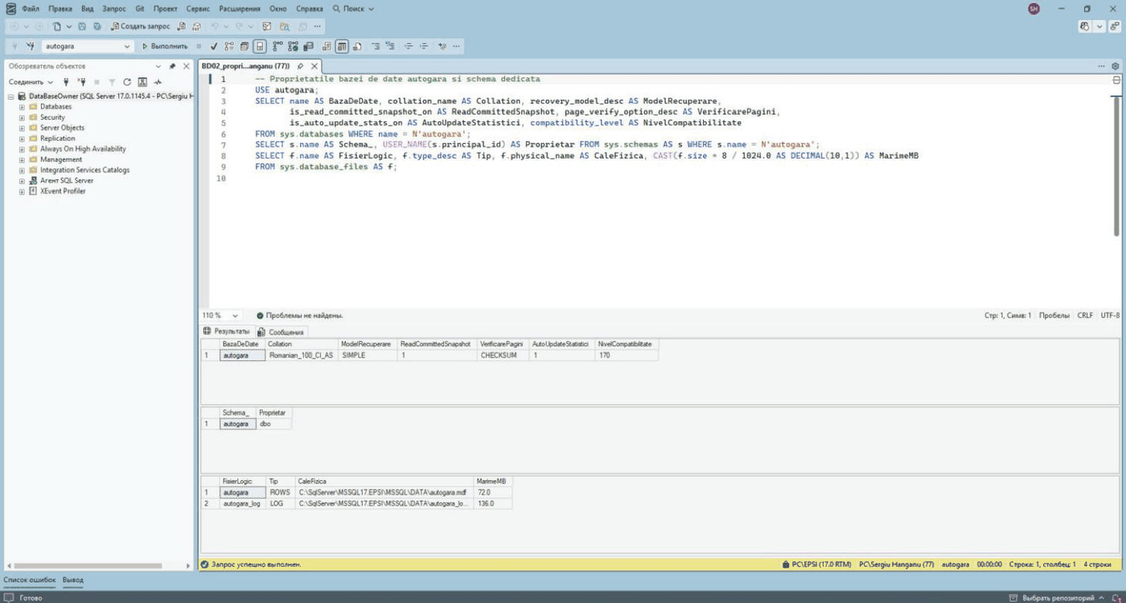
Figura 1.1. Proprietățile bazei de date autogara, schema dedicată și fișierele bazei
Convențiile stabilite înainte de crearea tabelelor:
- denumiri PascalCase, tabelele la plural (Curse, Bilete), cheile primare <Entitate>ID;
- chei INT IDENTITY pentru nomenclatoare și GUID (UNIQUEIDENTIFIER) pentru utilizatori, rezervări și bilete, care pot fi generate și pe stația de lucru;
- coloane de audit CreatLa / ModificatLa pe tabele, cu ora în UTC; conversia în ora Moldovei se face prin funcții;
- ștergere logică prin coloana Activ, ca istoricul vânzărilor să rămână complet;
- ROWVERSION pe tabelele cu modificări concurente (Utilizatori, Locuri, Bilete);
- toate constrângerile au nume explicite (PK_, FK_, UQ_, CK_, DF_), ca mesajele de eroare să poată fi traduse în aplicație.
Scripturile se rulează în ordinea numerotării: 01–04 baza, schema, tabelele și indicii; 05–07 funcțiile, viziunile și procedurile; 08 securitatea; 09 joburile; 10 backup-ul cu test de restaurare; 11–12 datele de test și de volum.
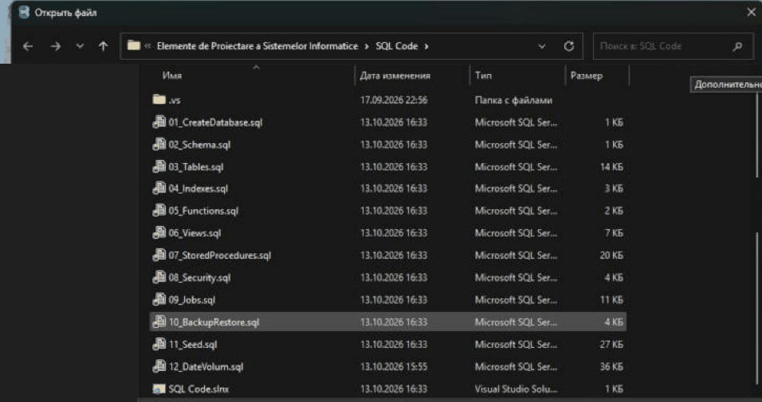
Figura 1.2. Scripturile bazei de date din folderul SQL Code, în ordinea rulării
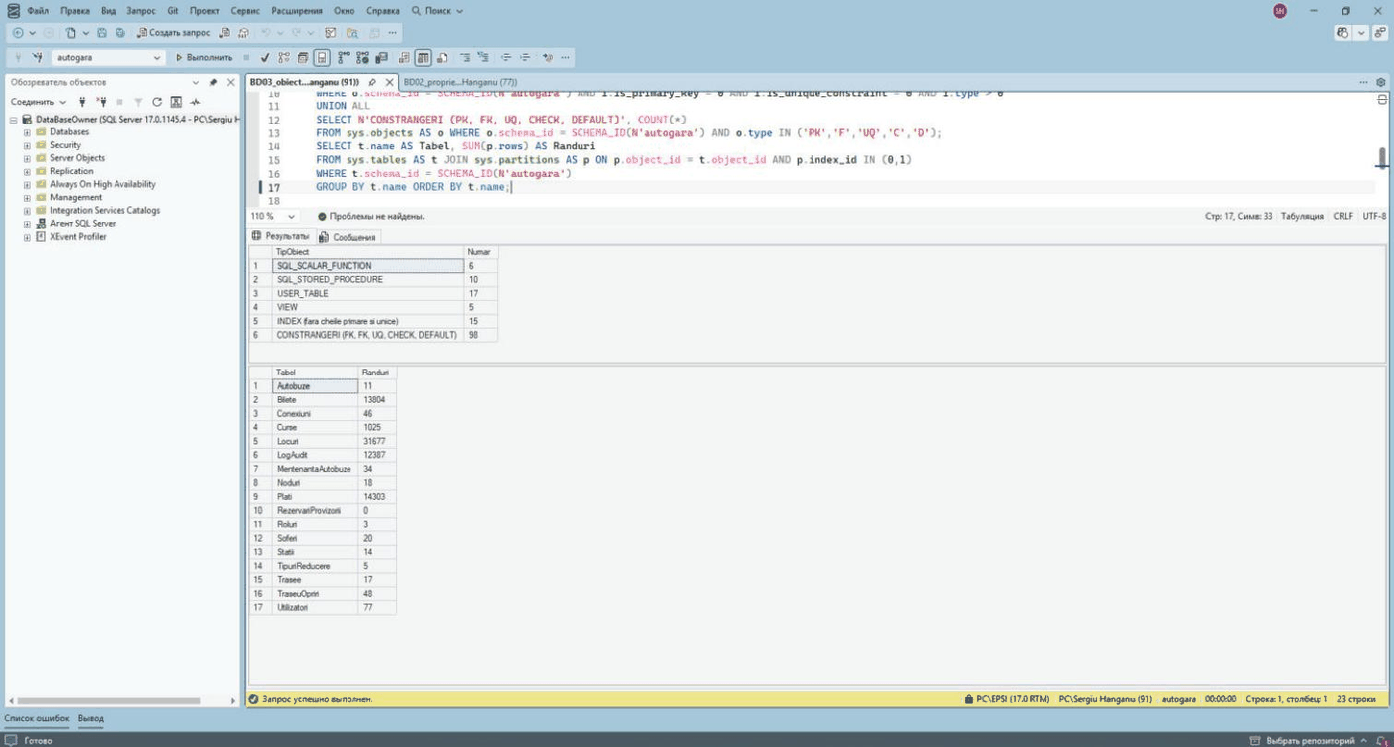
Figura 1.3. Numărul obiectelor din schema autogara, pe tipuri, și numărul de rânduri din fiecare tabel

1.2. Tabelele și relațiile dintre ele
Schema are 17 tabele, legate prin chei externe. Ele se împart în patru grupe: utilizatorii și jurnalul (Roluri, Utilizatori, LogAudit), harta și traseele (Noduri, Conexiuni, Statii, Trasee, TraseuOpriri), flota (Autobuze, MentenantaAutobuze, Soferi) și vânzarea (Curse, Locuri, RezervariProvizorii, TipuriReducere, Bilete, Plati). Diagrama de mai jos arată cheile primare, cheile externe și direcția fiecărei relații.
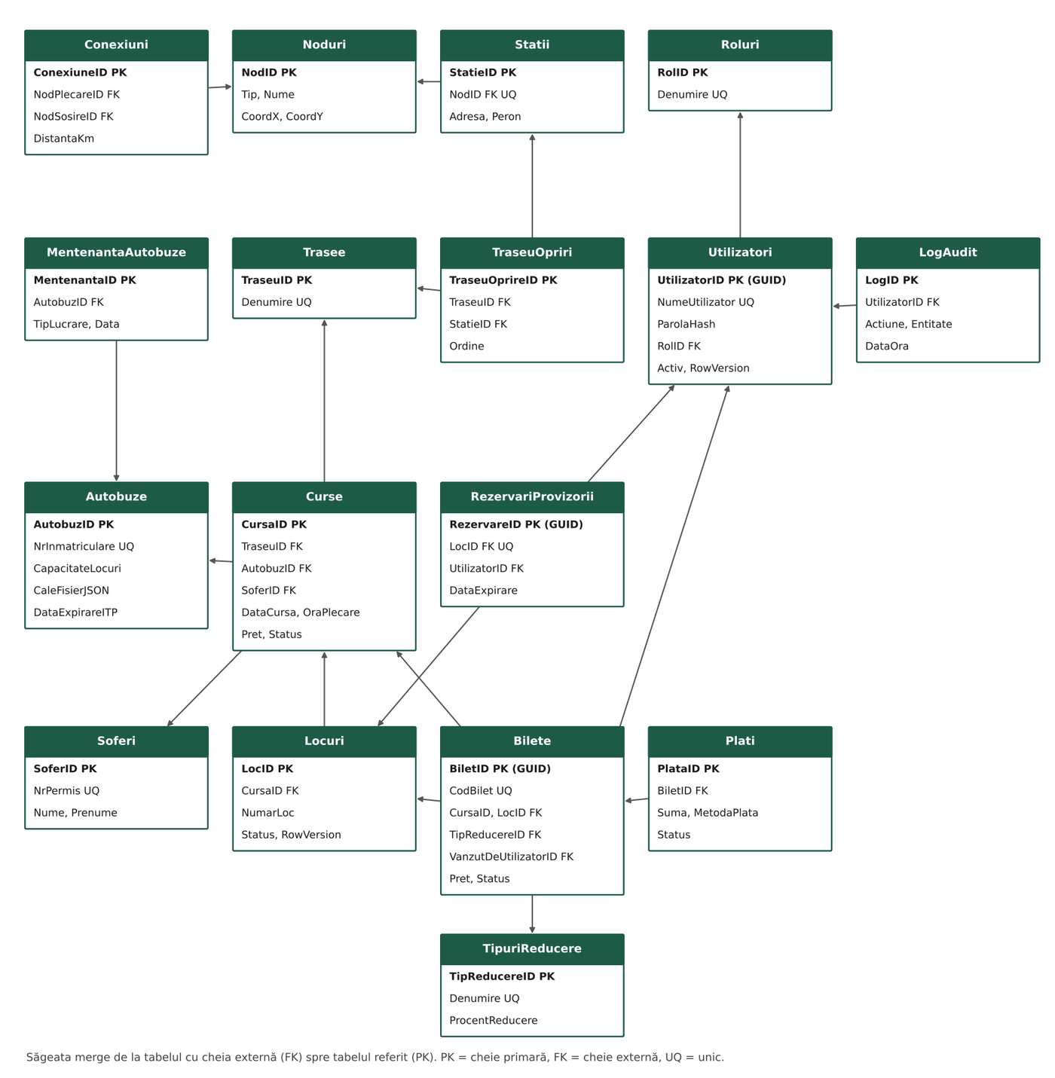
Figura 1.4. Diagrama relațiilor dintre cele 17 tabele ale schemei autogara
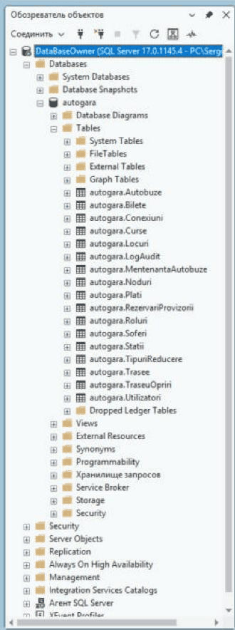
Figura 1.5. Tabelele schemei autogara în Object Explorer (SQL Server Management Studio)
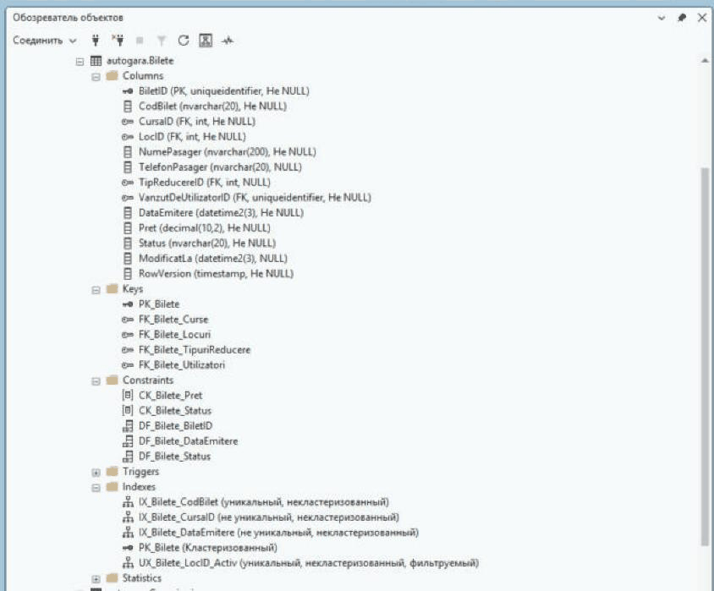
Figura 1.6. Coloanele, cheile, constrângerile și indicii tabelului Bilete în Object Explorer
Pentru fiecare tabel urmează rolul lui, constrângerile importante și o captură cu structura (coloane, tipuri, NULL), constrângerile cu definițiile lor și un eșantion de date reale din baza de lucru.

1.2.1. Tabelul Roluri
Nomenclatorul rolurilor din aplicație. Constrângerea CHECK permite doar valorile Admin, Casier și Pasager, iar denumirea este unică. Rolul determină meniul afișat după autentificare și operațiile permise de backend.
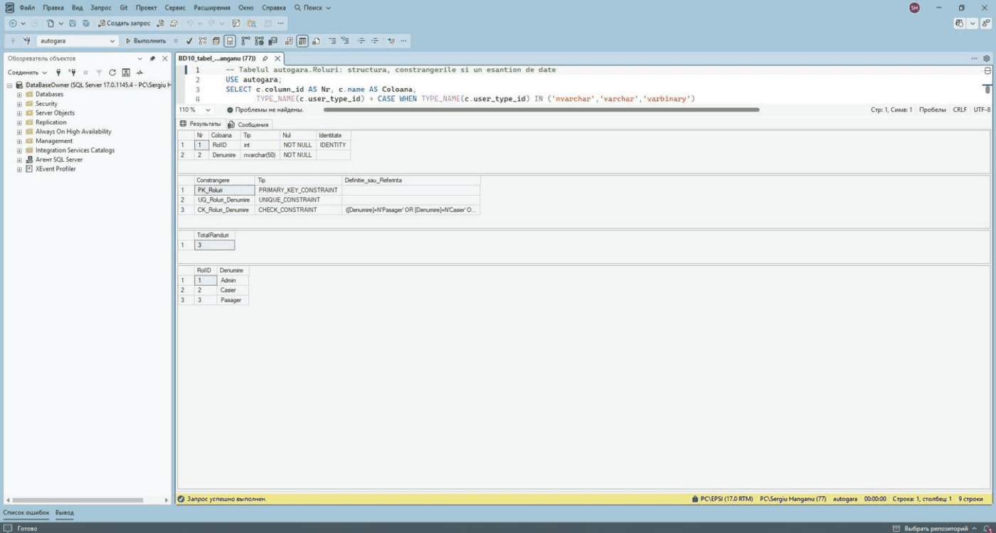
Figura 1.7. Tabelul autogara.Roluri: structura, constrângerile și datele

1.2.2. Tabelul Utilizatori
Conturile aplicației (administratori, casieri, pasageri). Cheia primară este un GUID, numele de utilizator este unic și are minimum 3 caractere, iar e-mailul este verificat cu un model LIKE. Parola nu se păstrează: coloana ParolaHash (VARBINARY) conține doar hash-ul. Coloana Activ face ștergerea „logică” (contul se dezactivează, istoricul rămâne), iar ROWVERSION detectează modificările concurente făcute de doi administratori.
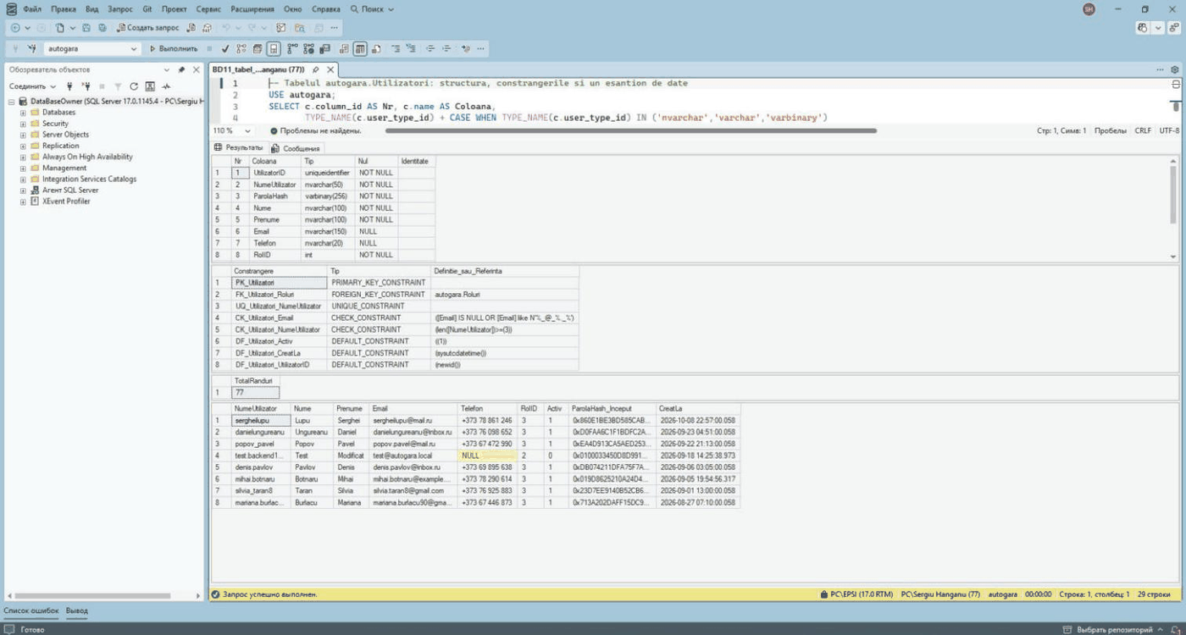
Figura 1.8. Tabelul autogara.Utilizatori: structura, constrângerile și datele

1.2.3. Tabelul Noduri
Punctele de pe harta proprie a stațiilor: stații și intersecții (CHECK pe Tip), cu coordonatele X și Y folosite de editorul hărții. Din noduri și conexiuni se calculează distanțele traseelor.
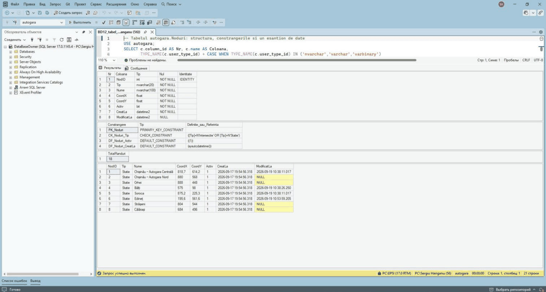
Figura 1.9. Tabelul autogara.Noduri: structura, constrângerile și datele

1.2.4. Tabelul Conexiuni
Drumurile dintre două noduri, cu distanța în kilometri. Două chei externe spre Noduri, o constrângere de unicitate pe perechea de noduri, un CHECK că nodurile sunt diferite și unul că distanța este pozitivă.
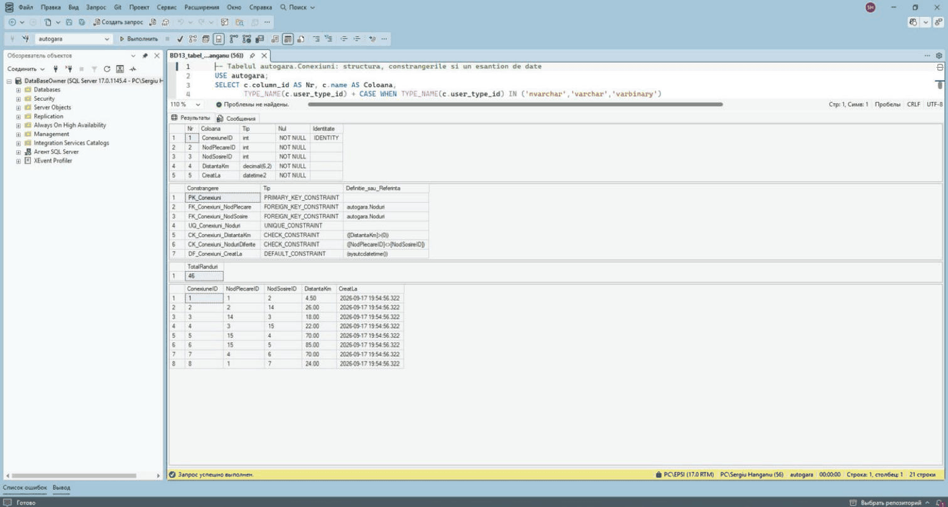
Figura 1.10. Tabelul autogara.Conexiuni: structura, constrângerile și datele

1.2.5. Tabelul Statii
Detaliile stațiilor de autobuz: adresa și peronul. Fiecare stație este legată de exact un nod de pe hartă (UNIQUE pe NodID), deci numele și poziția vin din Noduri, fără dublare.
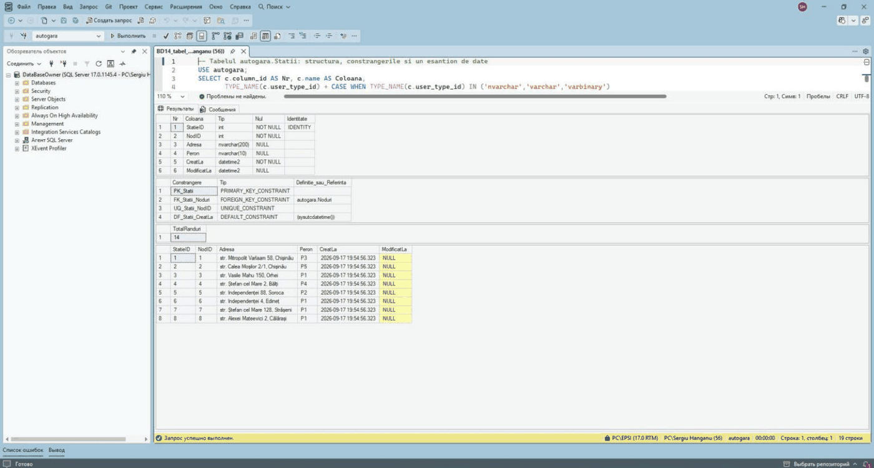
Figura 1.11. Tabelul autogara.Statii: structura, constrângerile și datele

1.2.6. Tabelul Autobuze
Parcul de autobuze: numărul de înmatriculare (unic), modelul, capacitatea, statusul (Activ, Service, Scos din uz) și data expirării ITP. Coloana CaleFisierJSON indică fișierul cu așezarea locurilor de pe file server (Autobuze/autobuz_{id}.json).
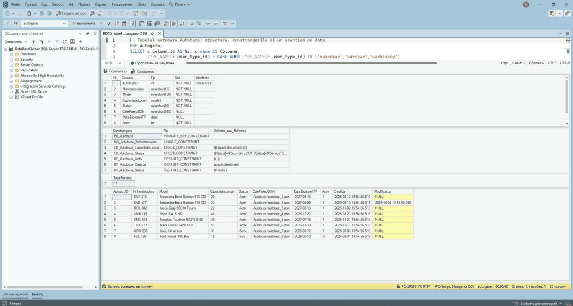
Figura 1.12. Tabelul autogara.Autobuze: structura, constrângerile și datele

1.2.7. Tabelul MentenantaAutobuze
Istoricul lucrărilor de mentenanță: tipul lucrării, data, kilometrajul (nenegativ) și observațiile, legate de autobuz prin cheie externă.
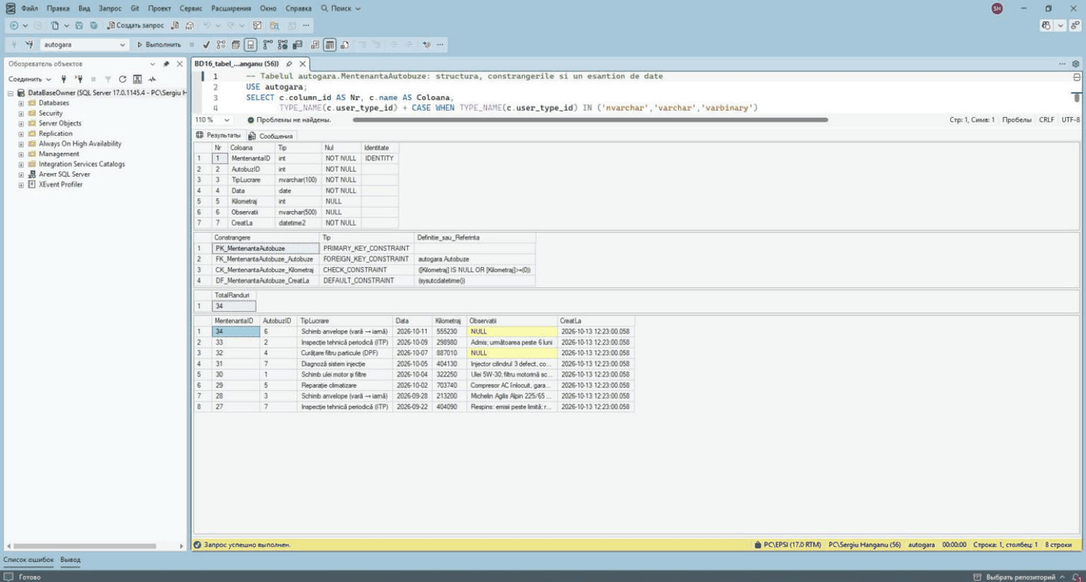
Figura 1.13. Tabelul autogara.MentenantaAutobuze: structura, constrângerile și datele

1.2.8. Tabelul Soferi
Șoferii, cu numărul permisului de conducere unic și telefonul. Ca la utilizatori, ștergerea este logică, prin coloana Activ.
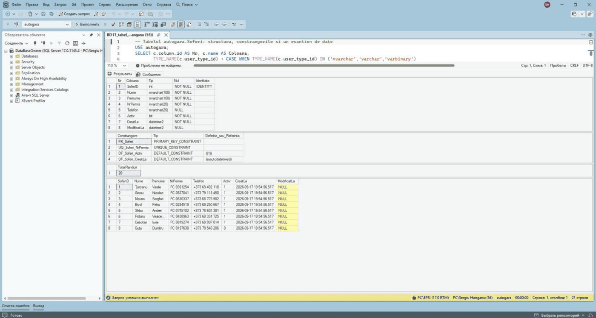
Figura 1.14. Tabelul autogara.Soferi: structura, constrângerile și datele

1.2.9. Tabelul Trasee
Traseele (de exemplu „Chișinău – Bălți”), cu denumire unică. Opririle traseului sunt păstrate separat, în TraseuOpriri.
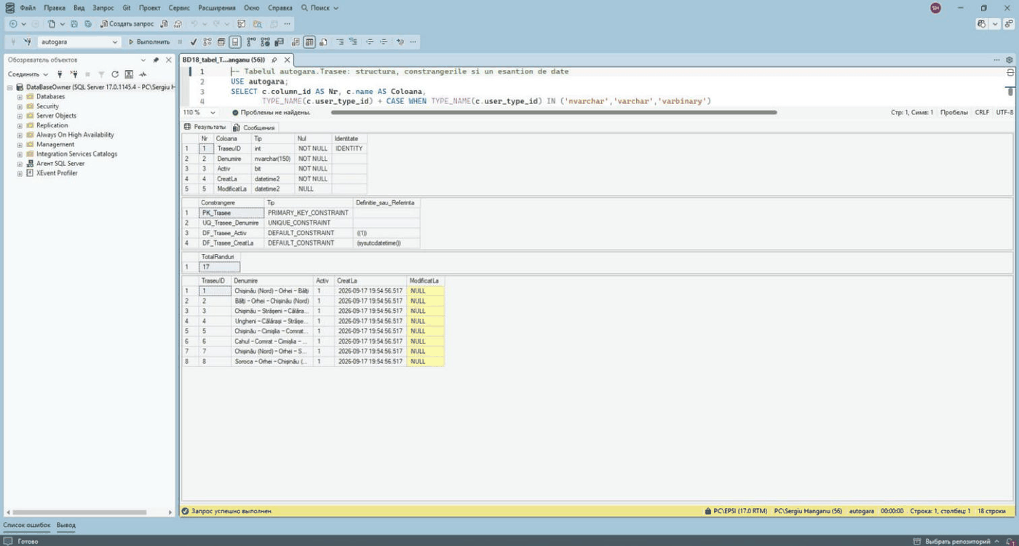
Figura 1.15. Tabelul autogara.Trasee: structura, constrângerile și datele

1.2.10. Tabelul TraseuOpriri
Tabelul de legătură dintre trasee și stații, cu ordinea opririlor. Două constrângeri UNIQUE garantează că o poziție și o stație apar o singură dată pe același traseu. Prima și ultima oprire dau stația de plecare și de sosire.
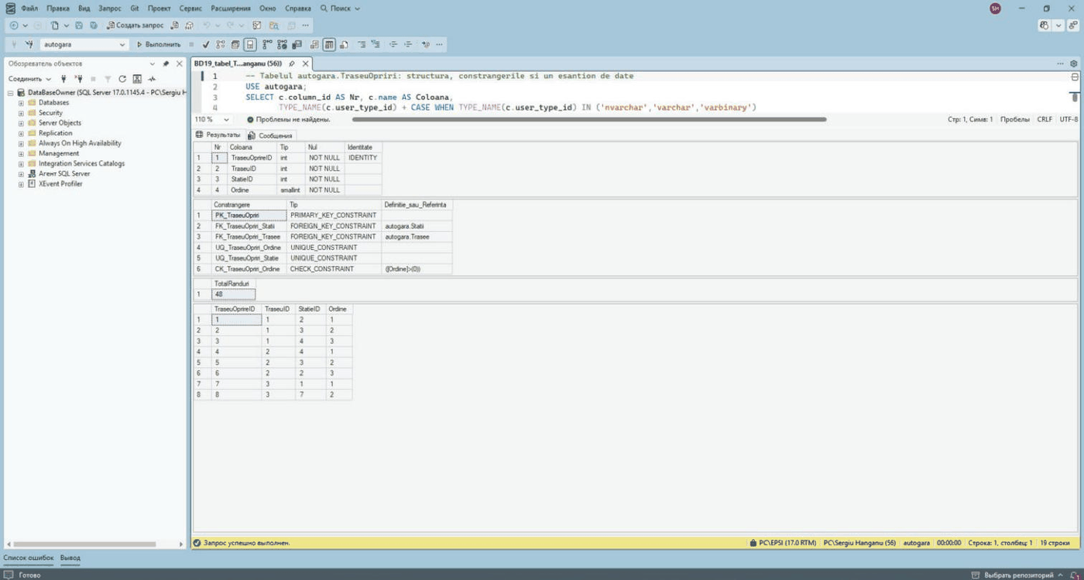
Figura 1.16. Tabelul autogara.TraseuOpriri: structura, constrângerile și datele

1.2.11. Tabelul TipuriReducere
Reducerile acordate la vânzare (Elev 50 %, Pensionar 30 %, Abonament 20 %), cu procentul limitat între 0 și 100 printr-un CHECK.
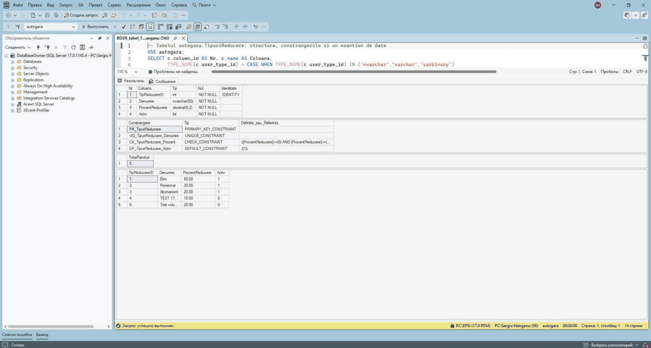
Figura 1.17. Tabelul autogara.TipuriReducere: structura, constrângerile și datele

1.2.12. Tabelul Curse
Cursele concrete: traseul, autobuzul, șoferul, data, ora de plecare și de sosire, prețul și statusul (Planificată, În desfășurare, Finalizată, Anulată). Constrângerile verifică ora de sosire după cea de plecare și prețul nenegativ.
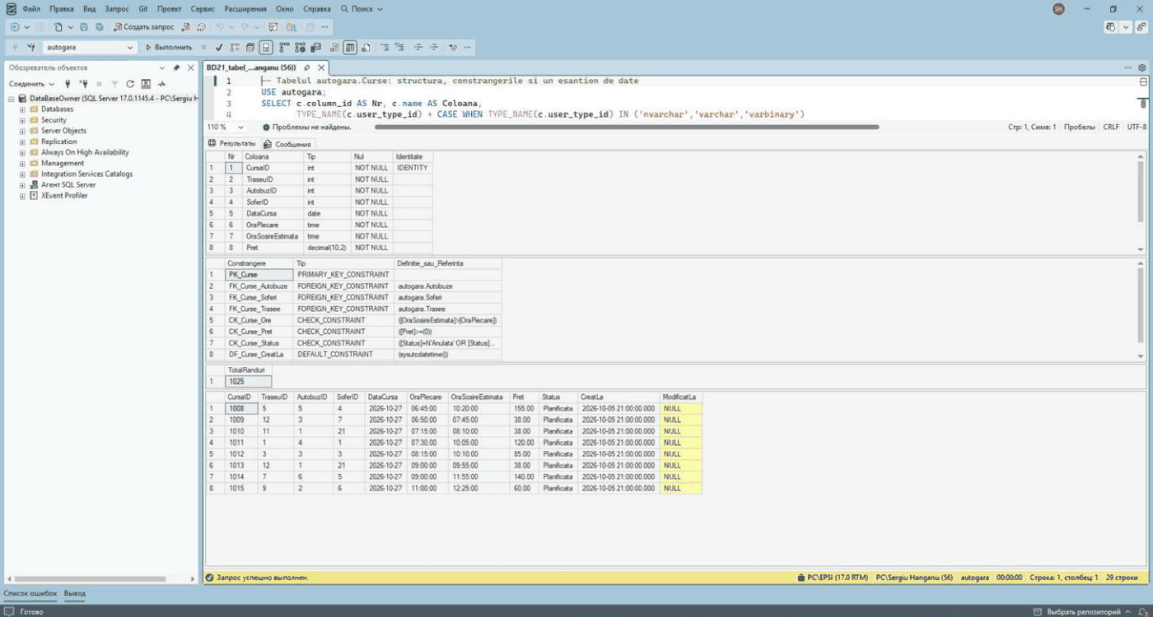
Figura 1.18. Tabelul autogara.Curse: structura, constrângerile și datele

1.2.13. Tabelul Locuri
Locurile fiecărei curse, create automat după capacitatea autobuzului. Statusul (Liber, Rezervat, Ocupat) este punctul central al vânzării, iar ROWVERSION și blocările din proceduri împiedică vânzarea dublă. Numărul locului este unic în cadrul cursei.
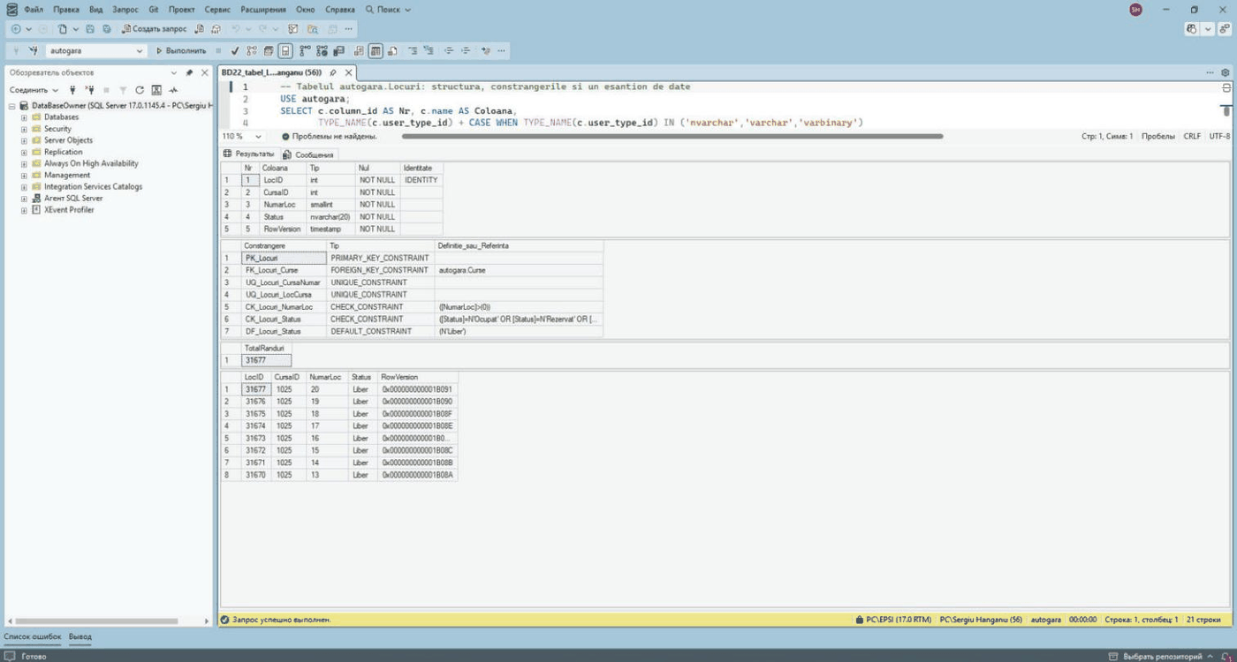
Figura 1.19. Tabelul autogara.Locuri: structura, constrângerile și datele

1.2.14. Tabelul RezervariProvizorii
Rezervările de câteva minute făcute când casierul alege un loc. Un loc poate avea o singură rezervare (UNIQUE pe LocID), iar data expirării trebuie să fie după data creării. Rezervările expirate sunt șterse de jobul SQL Server Agent.
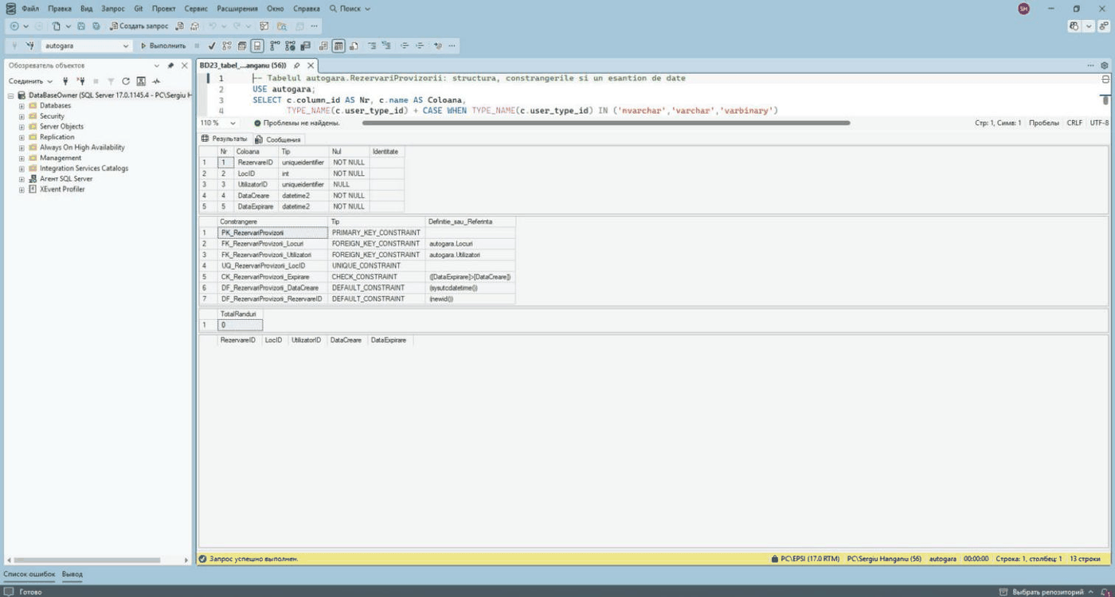
Figura 1.20. Tabelul autogara.RezervariProvizorii: structura, constrângerile și datele

1.2.15. Tabelul Bilete
Biletele vândute: codul unic al biletului, cursa, locul, pasagerul, reducerea, utilizatorul care a vândut, prețul final și statusul (Activ, Anulat, Rambursat). Cheia externă compusă (LocID, CursaID) garantează că locul aparține cursei, iar un index filtrat unic permite un singur bilet activ pe loc.
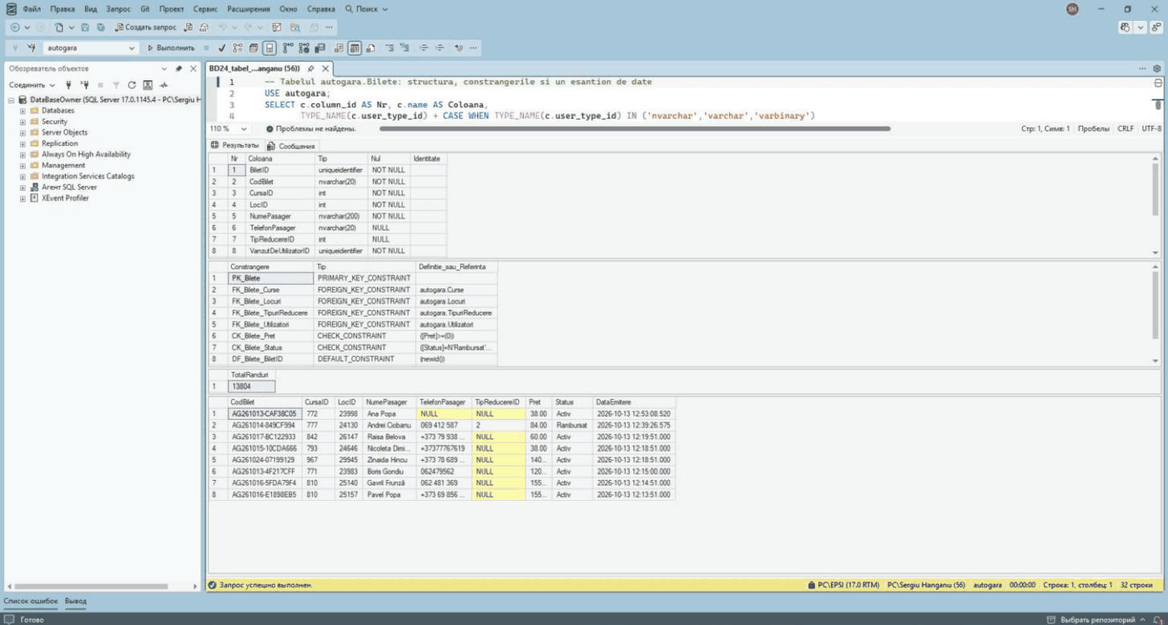
Figura 1.21. Tabelul autogara.Bilete: structura, constrângerile și datele

1.2.16. Tabelul Plati
Plățile asociate biletelor: suma, metoda (Numerar sau Card), statusul (Finalizată sau Rambursată) și numărul bonului fiscal. O anulare cu rambursare adaugă o plată nouă cu statusul Rambursată, deci istoricul încasărilor nu se pierde.
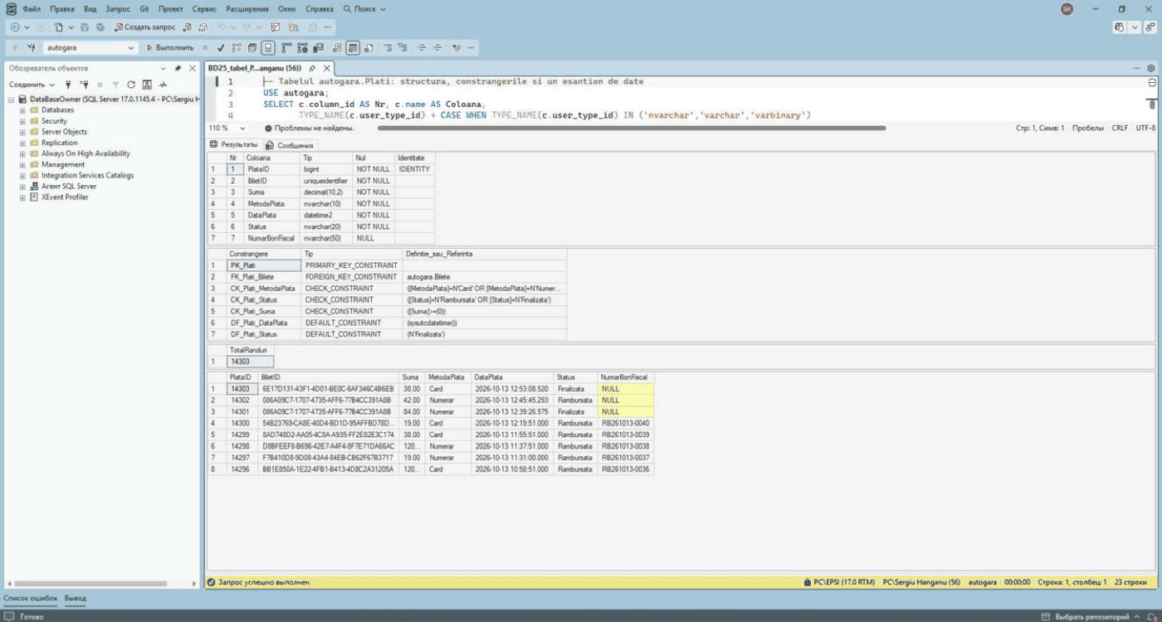
Figura 1.22. Tabelul autogara.Plati: structura, constrângerile și datele

1.2.17. Tabelul LogAudit
Jurnalul de audit: cine, ce acțiune, pe ce entitate și când. Aici ajung autentificările (reușite și eșuate), vânzările, anulările, modificările de date și mesajele joburilor. Contul aplicației nu poate modifica sau șterge înregistrările (DENY UPDATE, DELETE).
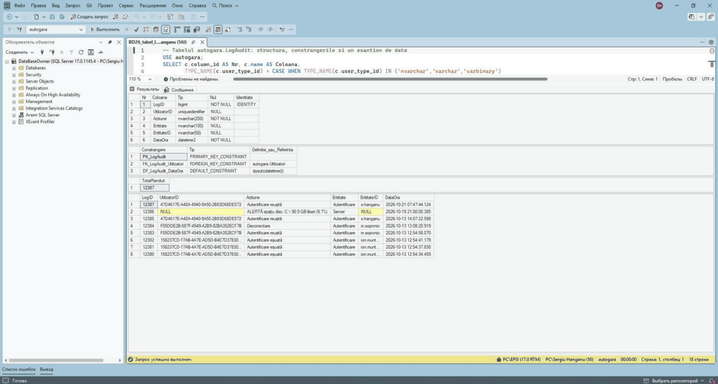
Figura 1.23. Tabelul autogara.LogAudit: structura, constrângerile și datele

1.3. Indicii
Pe lângă indicii creați automat de cheile primare și de constrângerile UNIQUE, scriptul 04_Indexes.sql adaugă 15 indici nonclustered, aleși după interogările frecvente ale aplicației: căutarea curselor pe dată și traseu, harta locurilor unei curse, rezervările care expiră, căutarea biletului după cod, rapoartele pe zi și jurnalul pe perioadă. Mulți folosesc coloane incluse (INCLUDE), ca interogarea să fie servită complet din index.
Doi indici sunt filtrați: UX_Bilete_LocID_Activ este unic doar pentru biletele cu statusul Activ, deci pe un loc poate exista un singur bilet activ, dar oricâte anulate; IX_Autobuze_DataExpirareITP cuprinde doar autobuzele active, pentru alertele de ITP.
CREATE UNIQUE INDEX UX_Bilete_LocID_Activ
ON autogara.Bilete (LocID)
WHERE Status = N'Activ';

CREATE INDEX IX_Curse_DataCursa_TraseuID
ON autogara.Curse (DataCursa, TraseuID)
INCLUDE (OraPlecare, OraSosireEstimata, Pret, Status, AutobuzID, SoferID);
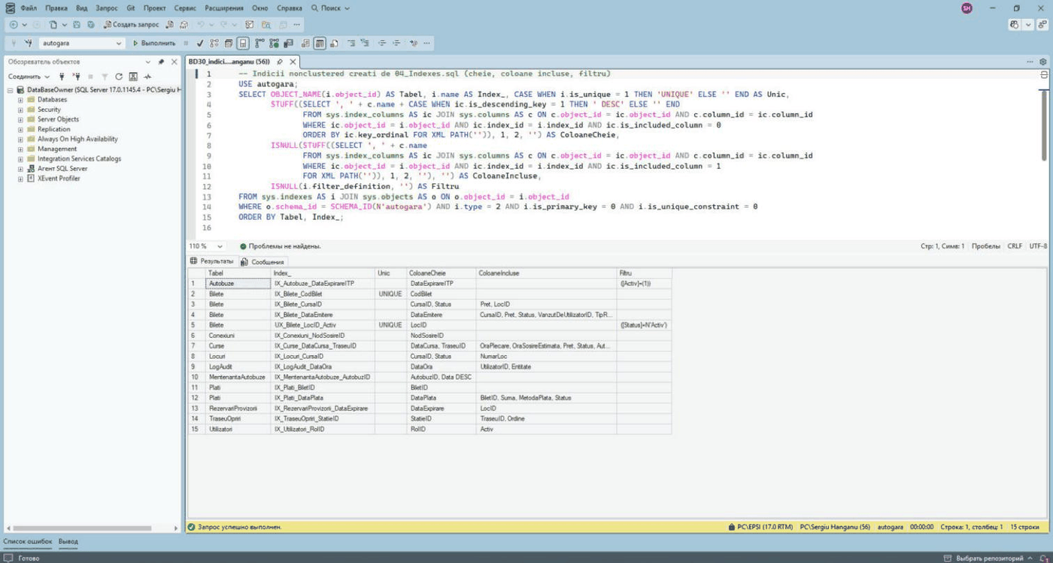
Figura 1.24. Cei 15 indici nonclustered: coloanele cheie, coloanele incluse și filtrul
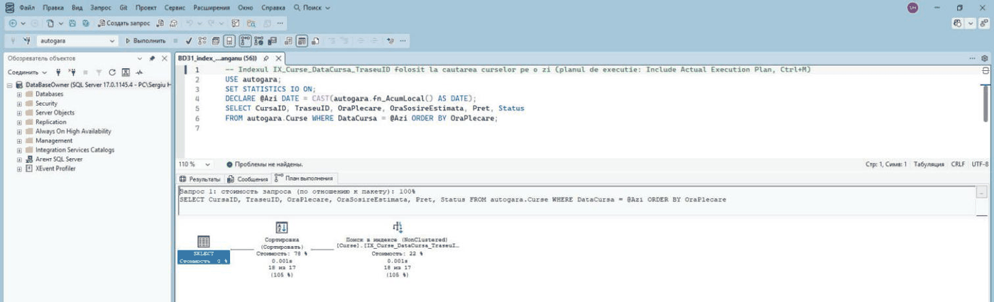
Figura 1.25. Planul de execuție al căutării curselor pe o zi: SQL Server folosește indexul IX_Curse_DataCursa_TraseuID (Index Seek)

1.4. Funcțiile
Scriptul 05_Functions.sql conține 6 funcții scalare, folosite de viziuni și de proceduri, ca aceeași regulă să fie scrisă într-un singur loc:
Tabelul 1.1. Funcțiile schemei autogara
Funcția | Ce întoarce
fn_AcumLocal() | data și ora curentă în fusul orar al Moldovei (E. Europe Standard Time)
fn_UtcLaLocal(@MomentUtc) | conversia unei ore UTC din tabele în ora locală
fn_LocalLaUtc(@MomentLocal) | conversia inversă, pentru filtrarea pe zile locale
fn_MomentCursa(@Data, @Ora) | momentul plecării cursei, din data și ora păstrate separat
fn_CalculeazaPret(@PretBaza, @TipReducereID) | prețul după reducere, rotunjit la doi zecimali
fn_ProcentRambursare(@Plecare, @Moment) | 100 % cu cel puțin 24 h înainte, 50 % între 24 h și 2 h, 0 % sub 2 h

CREATE OR ALTER FUNCTION autogara.fn_ProcentRambursare(@PlecareLocal DATETIME2(0), @MomentLocal DATETIME2(0))
RETURNS DECIMAL(5, 2)
AS
BEGIN
DECLARE @Minute INT = DATEDIFF(MINUTE, @MomentLocal, @PlecareLocal);
RETURN CASE WHEN @Minute >= 24 * 60 THEN 100
WHEN @Minute >= 2 * 60 THEN 50
ELSE 0 END;
END;
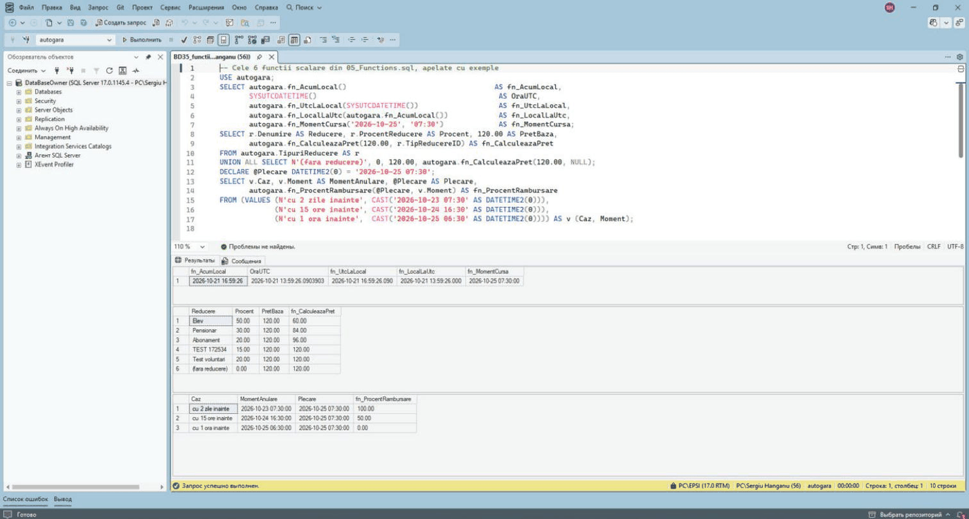
Figura 1.26. Apelul celor 6 funcții: ora locală, prețul cu fiecare reducere și procentul de rambursare în trei situații

1.5. Viziunile (views)
Cele 5 viziuni din 06_Views.sql adună datele din mai multe tabele pentru listele și rapoartele aplicației. Aplicația le citește ca pe niște tabele obișnuite (Entity Framework le mapează ca entități fără cheie), iar contul de rapoarte are acces doar la citire.
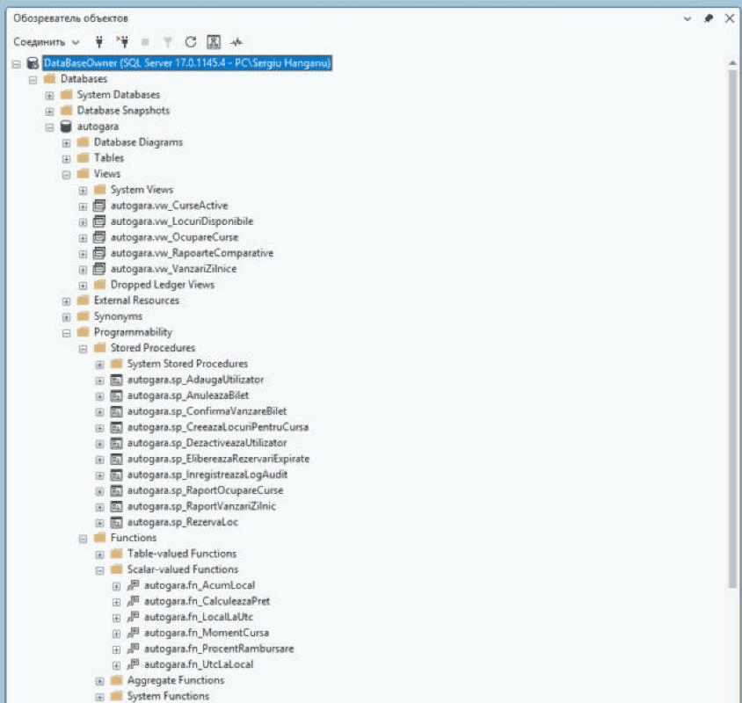
Figura 1.27. Viziunile, procedurile stocate și funcțiile schemei autogara în Object Explorer

1.5.1. vw_LocuriDisponibile
Locurile libere ale curselor planificate care nu au plecat încă, împreună cu traseul, prețul și fișierul JSON al autobuzului. Condiția de timp folosește funcțiile fn_MomentCursa și fn_AcumLocal, deci ora Moldovei, nu ora UTC a serverului.
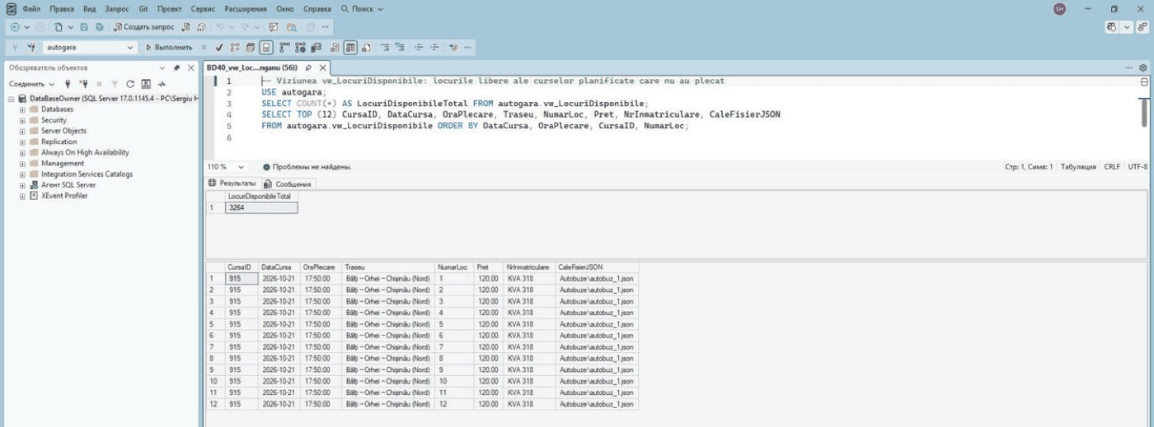
Figura 1.28. Rezultatul viziunii autogara.vw_LocuriDisponibile

1.5.2. vw_CurseActive
Cursele de azi și cele viitoare, cu stația de plecare și de sosire (prima și ultima oprire, obținute cu OUTER APPLY), autobuzul, șoferul și numărul de locuri libere, rezervate și ocupate. Este sursa listei de curse din fereastra de vânzare și din dashboard.
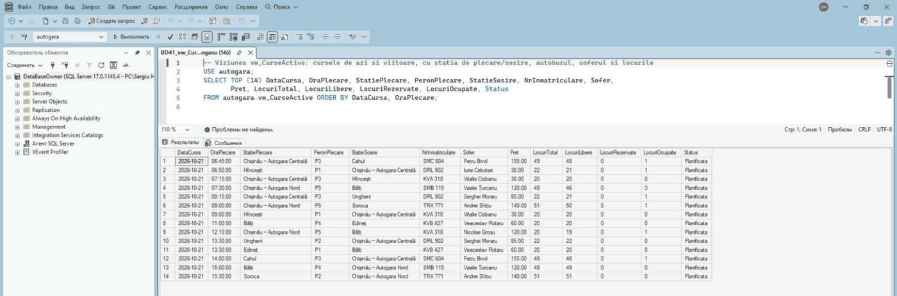
Figura 1.29. Rezultatul viziunii autogara.vw_CurseActive

1.5.3. vw_VanzariZilnice
Totalurile pe zi și pe metoda de plată: bilete vândute, rambursări, suma încasată, suma rambursată și încasările nete. Ziua se calculează în ora locală, din data plății păstrată în UTC.
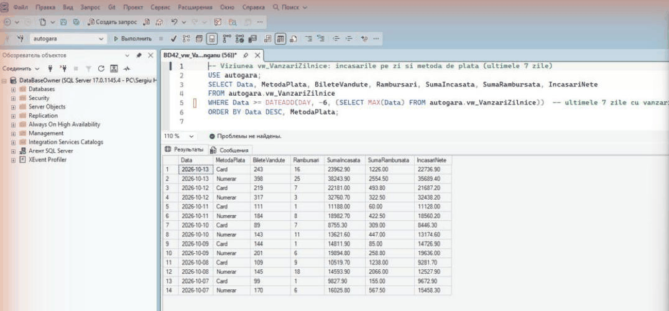
Figura 1.30. Rezultatul viziunii autogara.vw_VanzariZilnice

1.5.4. vw_OcupareCurse
Gradul de ocupare al fiecărei curse (locuri ocupate raportate la capacitate), biletele active și anulate și încasările cursei. Pe ea se bazează raportul de ocupare și viziunea comparativă.
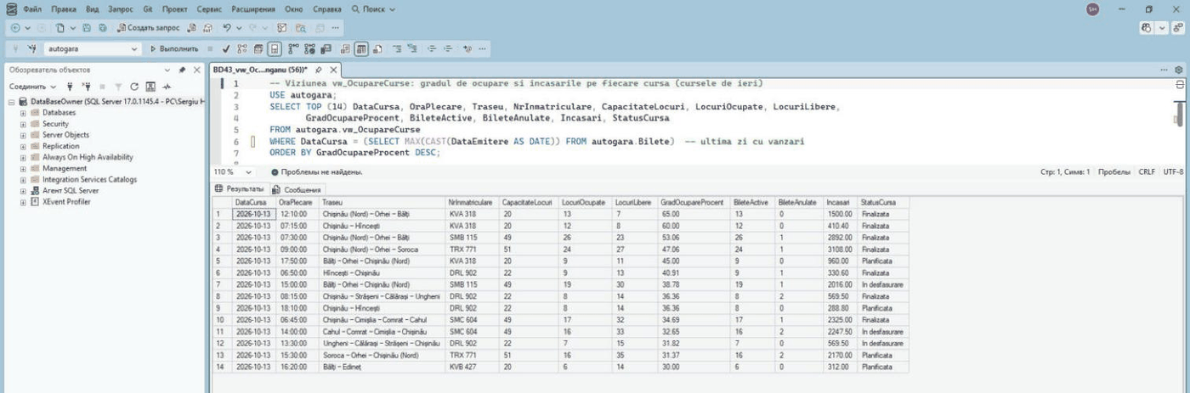
Figura 1.31. Rezultatul viziunii autogara.vw_OcupareCurse

1.5.5. vw_RapoarteComparative
Comparația lunară pe trasee: numărul de curse, biletele, încasările și ocuparea medie, alături de valorile lunii precedente, obținute cu funcția de fereastră LAG, și variația în procente.
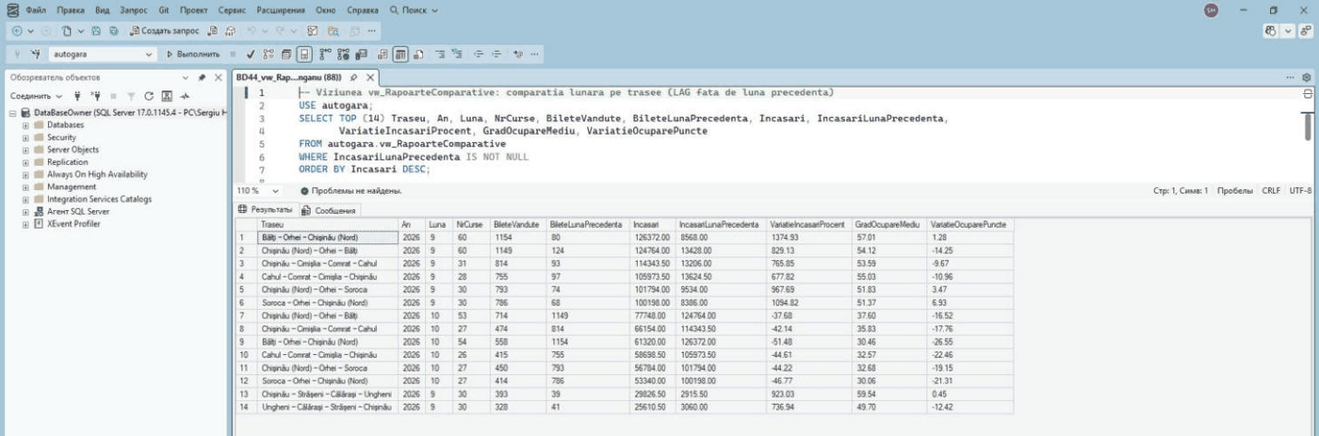
Figura 1.32. Rezultatul viziunii autogara.vw_RapoarteComparative
Definiția unei viziuni poate fi deschisă direct din Object Explorer (Script View as → ALTER To). Viziunea vw_CurseActive, de exemplu, folosește trei OUTER APPLY: prima oprire, ultima oprire și numărarea locurilor pe status.
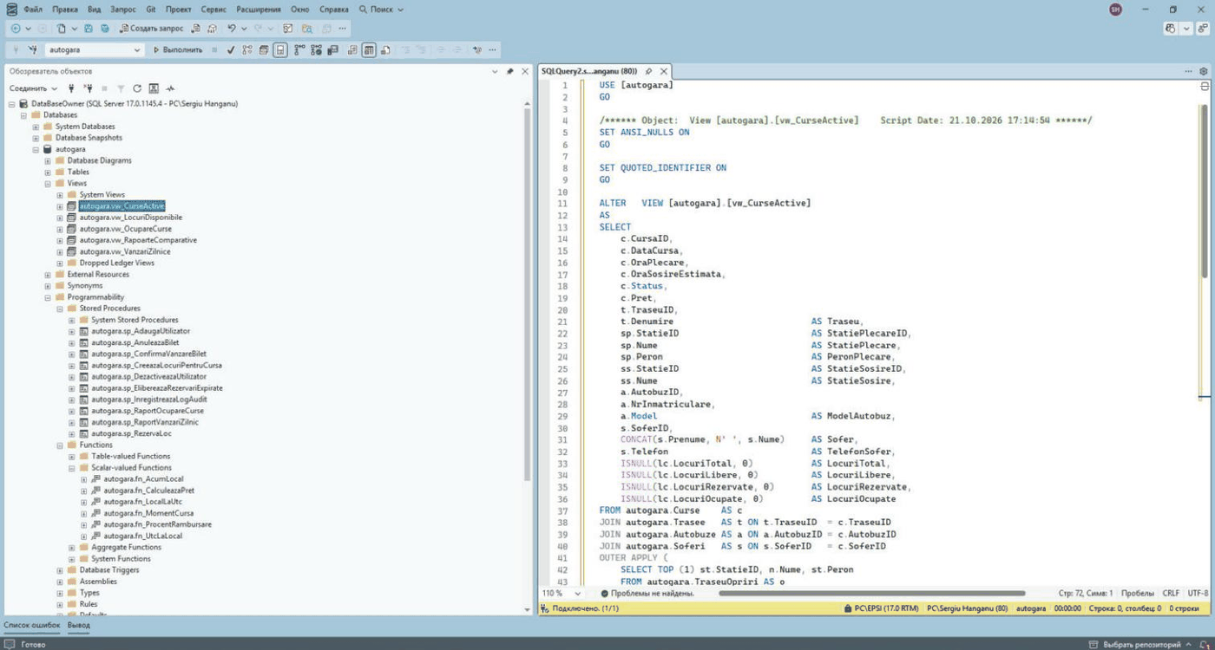
Figura 1.33. Codul viziunii vw_CurseActive deschis din Object Explorer

1.6. Procedurile stocate
Operațiile critice sunt scrise ca proceduri stocate în 07_StoredProcedures.sql. Fiecare procedură de modificare folosește SET XACT_ABORT ON, o tranzacție cu TRY/CATCH și blocări explicite (UPDLOCK, HOLDLOCK) pe rândurile citite, deci două stații care încearcă simultan același loc nu pot trece amândouă de verificare. Erorile de business sunt aruncate cu THROW, cu coduri 50010–50066 și mesaje în română, pe care aplicația le afișează ca atare.
Tabelul 1.2. Procedurile stocate ale schemei autogara
Procedura | Rolul
sp_RezervaLoc | rezervă provizoriu un loc liber (1–60 de minute) și întoarce ID-ul rezervării și ora expirării
sp_ConfirmaVanzareBilet | transformă rezervarea în bilet: calculează prețul, generează codul AGaallzz-XXXXXXXX, ocupă locul, înregistrează plata și jurnalul
sp_AnuleazaBilet | anulează biletul, calculează rambursarea, eliberează locul și adaugă plata de rambursare
sp_ElibereazaRezervariExpirate | eliberează locurile cu rezervări expirate (folosită de job)
sp_CreeazaLocuriPentruCursa | creează locurile unei curse după capacitatea autobuzului
sp_RaportVanzariZilnic | vânzările unei zile pe traseu, casier și metodă de plată
sp_RaportOcupareCurse | ocuparea curselor pe un interval, opțional pe un traseu
sp_AdaugaUtilizator | creează un cont, cu verificarea rolului și a unicității numelui
sp_DezactiveazaUtilizator | dezactivează un cont, fără a permite dezactivarea ultimului administrator
sp_InregistreazaLogAudit | scrie o înregistrare în jurnalul de audit

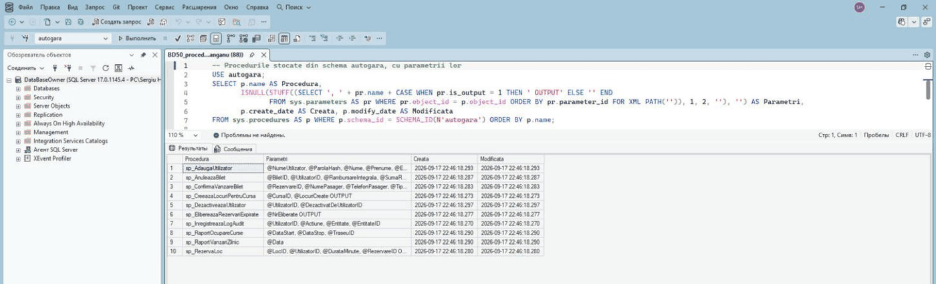
Figura 1.34. Cele 10 proceduri stocate și parametrii lor (OUTPUT marchează valorile întoarse)
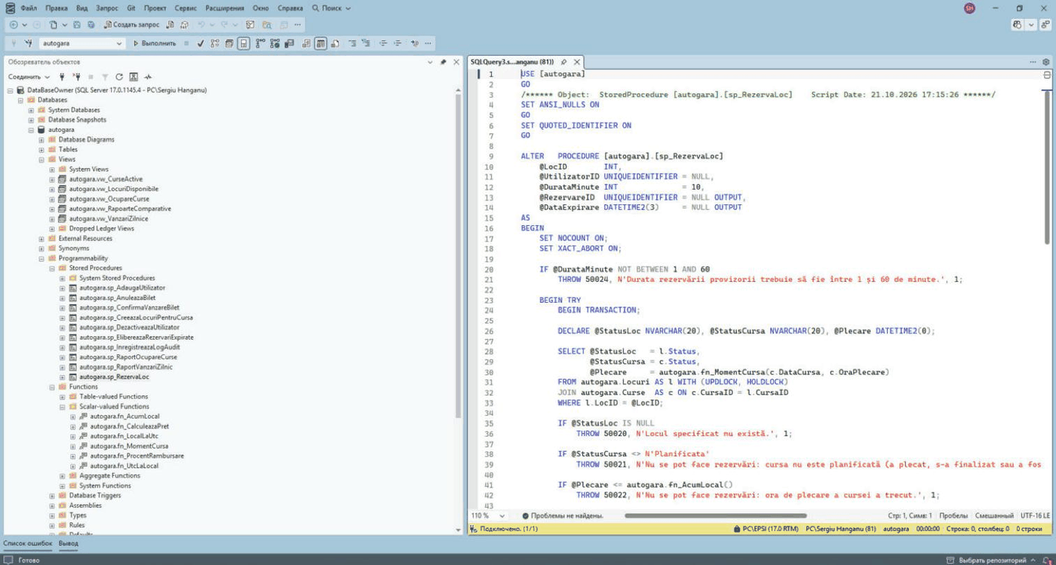
Figura 1.35. Codul procedurii sp_RezervaLoc: tranzacția, blocarea rândului și verificările
Pentru capturile de mai jos procedurile au fost executate pe baza reală, dar în interiorul unei tranzacții închise cu ROLLBACK: se vede efectul fiecărui pas, iar la final datele rămân neschimbate.

1.6.1. Rezervarea și vânzarea biletului
sp_RezervaLoc verifică existența locului, starea cursei și ora plecării, eliberează o rezervare deja expirată pe același loc, apoi trece locul în starea Rezervat. sp_ConfirmaVanzareBilet verifică rezervarea, cursa, utilizatorul și reducerea, calculează prețul prin fn_CalculeazaPret, generează un cod unic, ocupă locul și scrie biletul, plata și jurnalul în aceeași tranzacție.
SELECT @StatusLoc = l.Status, @StatusCursa = c.Status,
@Plecare = autogara.fn_MomentCursa(c.DataCursa, c.OraPlecare)
FROM autogara.Locuri AS l WITH (UPDLOCK, HOLDLOCK)
JOIN autogara.Curse AS c ON c.CursaID = l.CursaID
WHERE l.LocID = @LocID;
...
IF @StatusLoc <> N'Liber'
THROW 50023, N'Locul nu mai este liber (a fost rezervat sau vândut între timp).', 1;
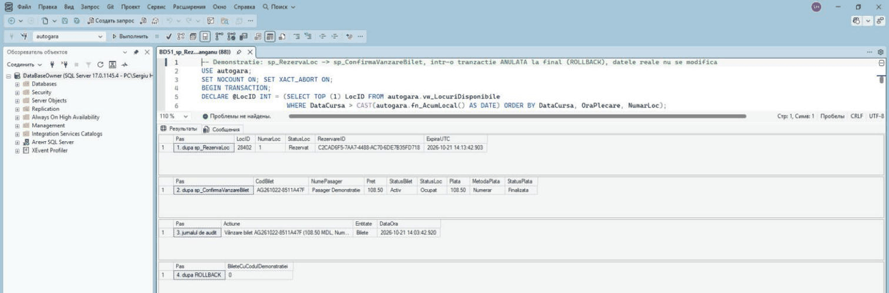
Figura 1.36. sp_RezervaLoc și sp_ConfirmaVanzareBilet: locul rezervat, biletul emis cu reducerea de pensionar, plata, jurnalul, apoi ROLLBACK

1.6.2. Anularea și rambursarea
sp_AnuleazaBilet refuză biletele deja anulate și cursele plecate, calculează procentul cu fn_ProcentRambursare, schimbă statusul biletului în Rambursat (sau Anulat, dacă suma e zero), eliberează locul și adaugă plata de rambursare. A doua anulare a aceluiași bilet este respinsă cu eroarea 50041.
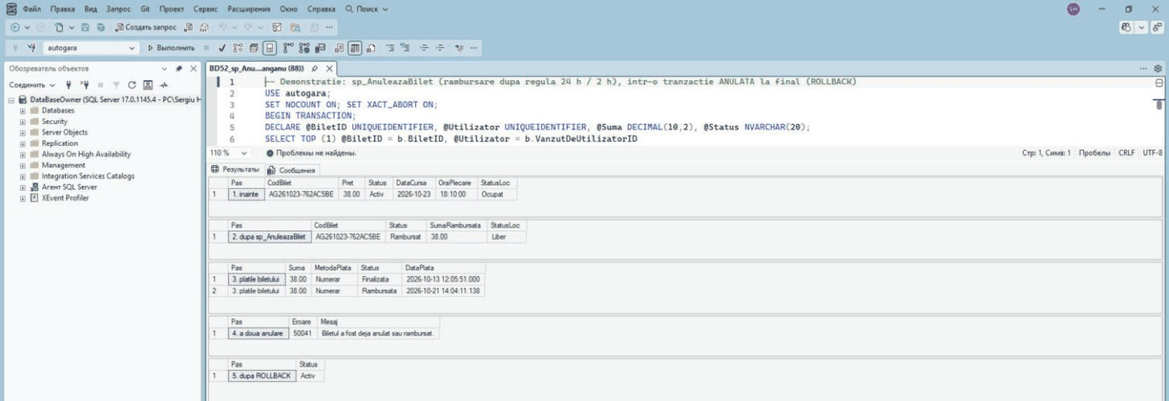
Figura 1.37. sp_AnuleazaBilet: biletul înainte și după anulare, plata de rambursare și respingerea celei de-a doua anulări

1.6.3. Crearea locurilor și eliberarea rezervărilor
sp_CreeazaLocuriPentruCursa generează numerele de la 1 la capacitatea autobuzului fără bucle, dintr-un tabel de cifre, și nu dublează locurile existente. sp_ElibereazaRezervariExpirate șterge rezervările expirate cu indicația READPAST (nu așteaptă după rândurile blocate de casieri) și readuce locurile în starea Liber.
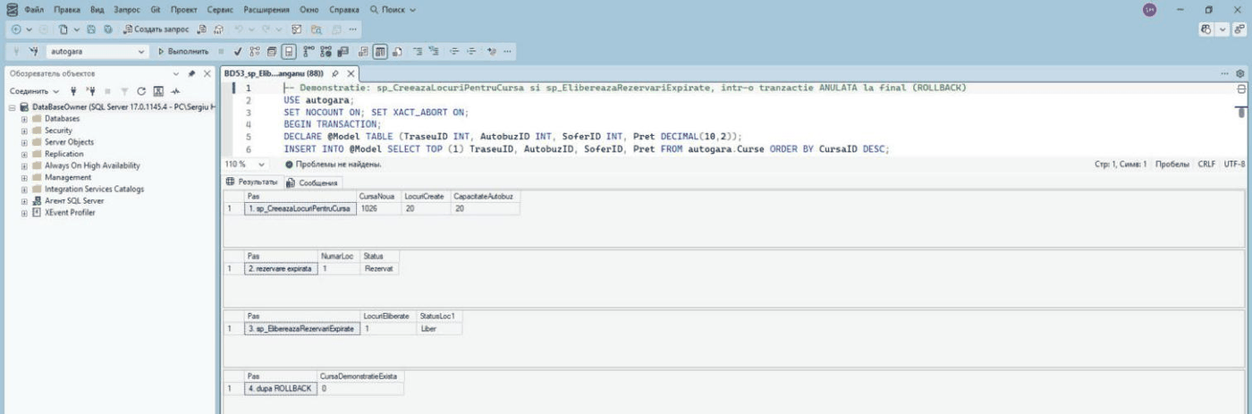
Figura 1.38. sp_CreeazaLocuriPentruCursa pentru o cursă nouă și sp_ElibereazaRezervariExpirate pe o rezervare expirată, apoi ROLLBACK

1.6.4. Procedurile de raportare
Procedurile de raportare doar citesc. sp_RaportVanzariZilnic calculează intervalul zilei locale în UTC și grupează plățile pe traseu, casier și metodă; sp_RaportOcupareCurse filtrează viziunea vw_OcupareCurse pe un interval și validează datele primite.
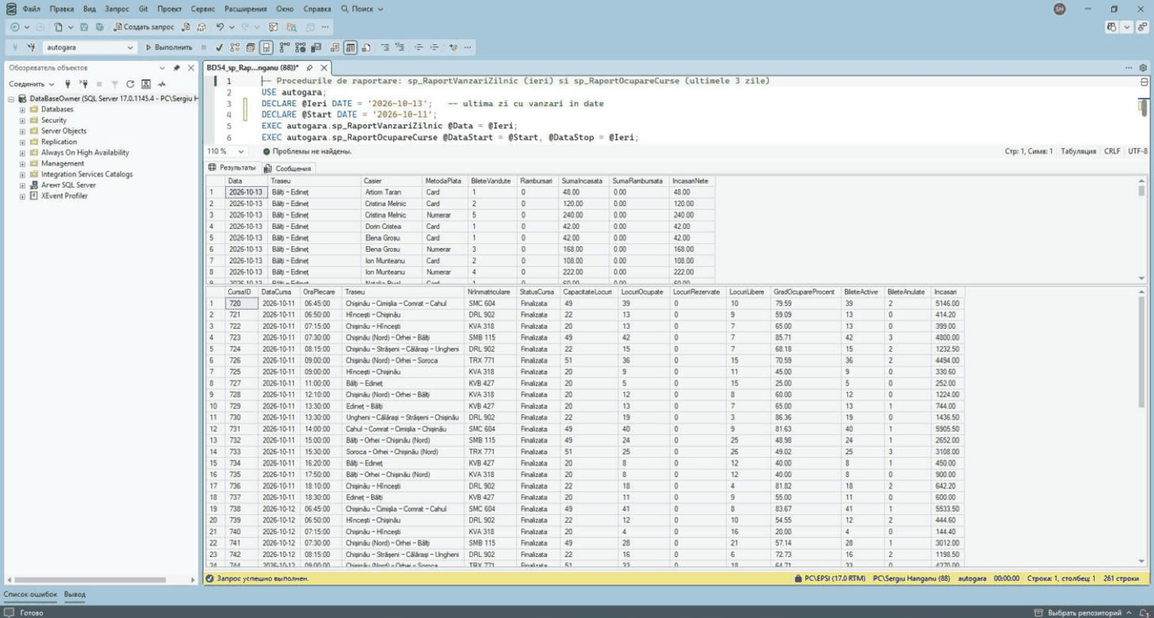
Figura 1.39. Rezultatul procedurilor sp_RaportVanzariZilnic și sp_RaportOcupareCurse

1.6.5. Conturile și jurnalul de audit
sp_AdaugaUtilizator primește hash-ul parolei deja calculat de aplicație și refuză un nume de utilizator existent; sp_DezactiveazaUtilizator eliberează și rezervările contului dezactivat și nu permite dezactivarea propriului cont sau a ultimului administrator activ. Toate trei scriu în jurnal prin sp_InregistreazaLogAudit.
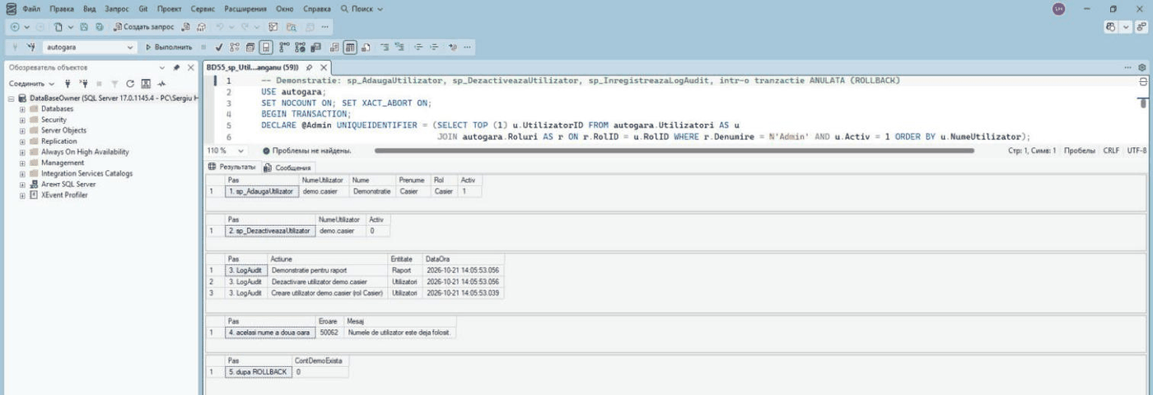
Figura 1.40. Crearea și dezactivarea unui cont de test, înregistrările din jurnal și respingerea unui nume duplicat, apoi ROLLBACK

1.7. Rolurile, utilizatorii și securitatea
Instanța EPSI acceptă autentificare mixtă și ascultă pe portul TCP 14330, nu pe 1433, cel căutat primul din exterior. Conexiunile aplicației sunt criptate (Encrypt=True). Scriptul 08_Security.sql creează câte un login pentru fiecare utilizare, după principiul drepturilor minime [2]:
Tabelul 1.3. Login-urile SQL ale proiectului și drepturile lor
Login | Cine îl folosește | Drepturi în baza autogara
autogara_app | aplicația, pe toate stațiile | db_datareader, db_datawriter, EXECUTE pe schemă; DENY ALTER pe schemă, DENY CREATE TABLE/VIEW/PROCEDURE/FUNCTION, DENY UPDATE/DELETE pe LogAudit
autogara_rapoarte | rapoarte, doar citire | db_datareader; DENY INSERT/UPDATE/DELETE pe schemă; fără acces la coloana ParolaHash
dba_gojinevschii | administratorul bazei | sysadmin, folosit doar manual
dev_hanganu | Backend | citire, scriere, EXECUTE, VIEW DEFINITION, SHOWPLAN; fără modificarea jurnalului
dev_crivenco | Frontend | citire, EXECUTE, VIEW DEFINITION
test_sopivnic | Tester | citire, scriere, EXECUTE, VIEW DEFINITION; în msdb: SQLAgentOperatorRole (pornirea și istoricul joburilor)

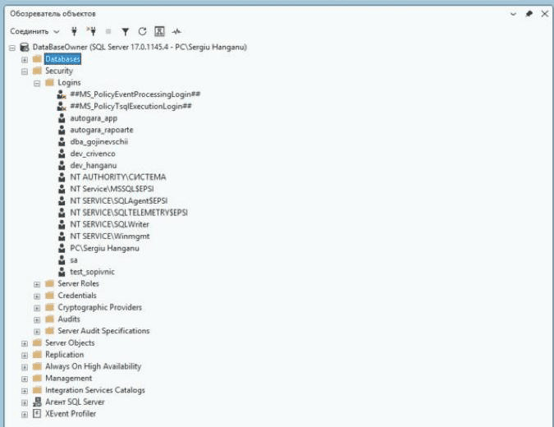
Figura 1.41. Login-urile proiectului în Object Explorer → Security → Logins
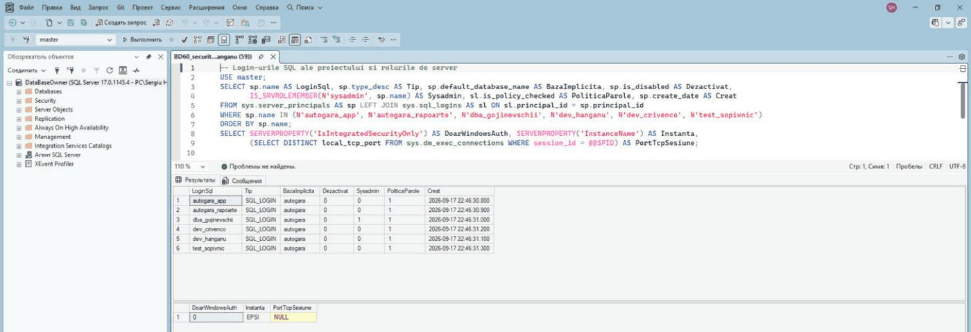
Figura 1.42. Login-urile SQL: tipul, baza implicită, starea, apartenența la sysadmin și politica de parole
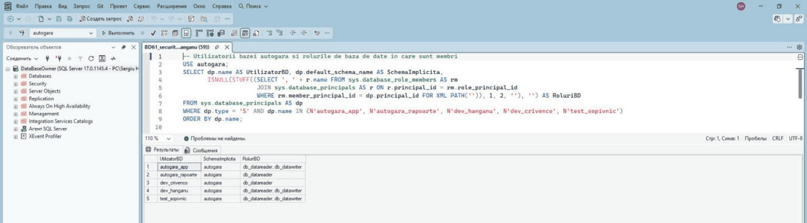
Figura 1.43. Utilizatorii bazei autogara și rolurile de bază de date în care sunt membri
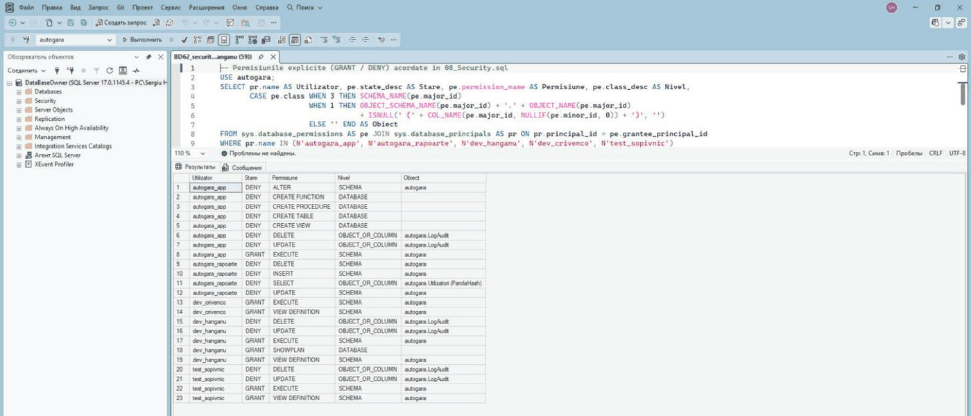
Figura 1.44. Permisiunile explicite GRANT și DENY din 08_Security.sql
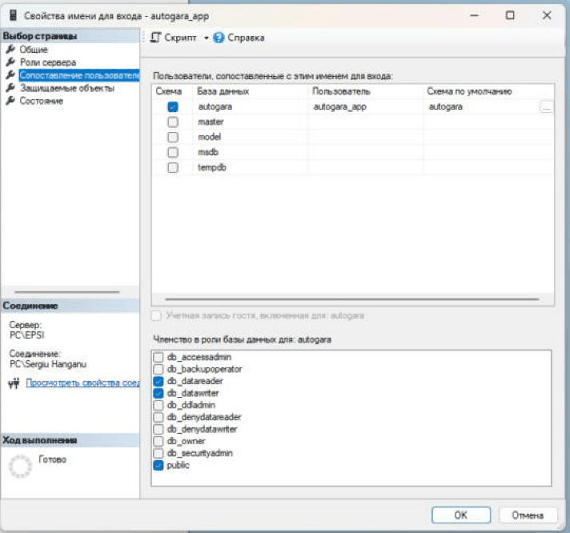
Figura 1.45. Login Properties pentru autogara_app, pagina User Mapping
Drepturile au fost verificate practic, conectând sqlcmd cu fiecare cont: autogara_app nu poate crea sau șterge tabele, iar autogara_rapoarte nu poate modifica date și nu poate executa proceduri.
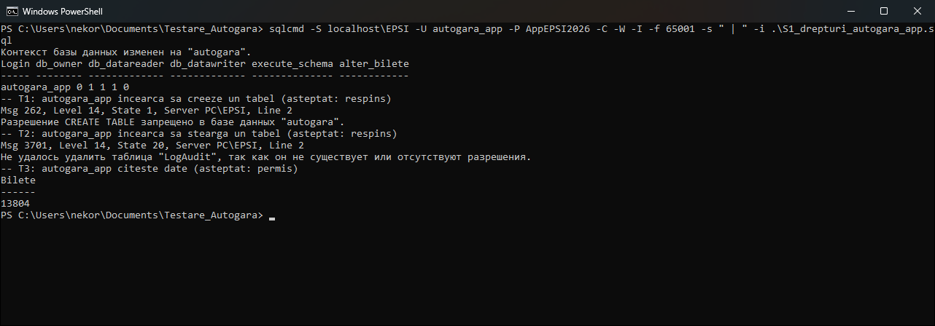
Figura 1.46. Contul autogara_app: fără db_owner, CREATE TABLE și DROP TABLE respinse, SELECT permis
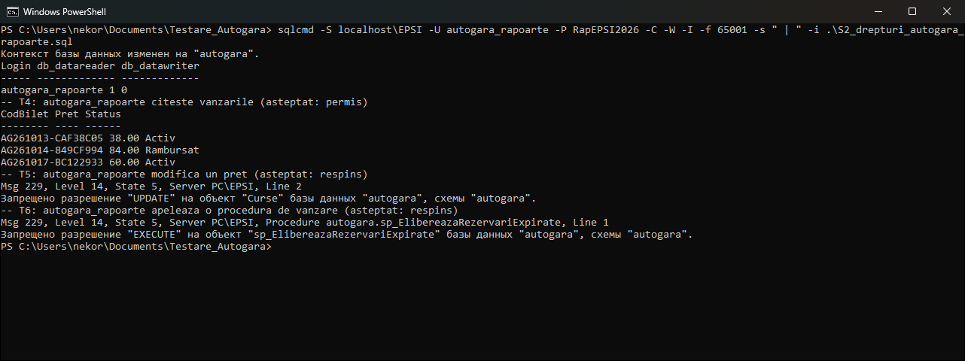
Figura 1.47. Contul autogara_rapoarte: SELECT permis, UPDATE și EXECUTE respinse (eroarea 229)
La nivelul datelor, parolele utilizatorilor aplicației nu se păstrează niciodată în clar: în coloana ParolaHash ajunge doar hash-ul PBKDF2 calculat de aplicație (capitolul 2.6.1). Jurnalul de audit nu poate fi modificat de aplicație, iar constrângerile CHECK, FOREIGN KEY și UNIQUE opresc datele invalide chiar dacă ar veni din alt client.
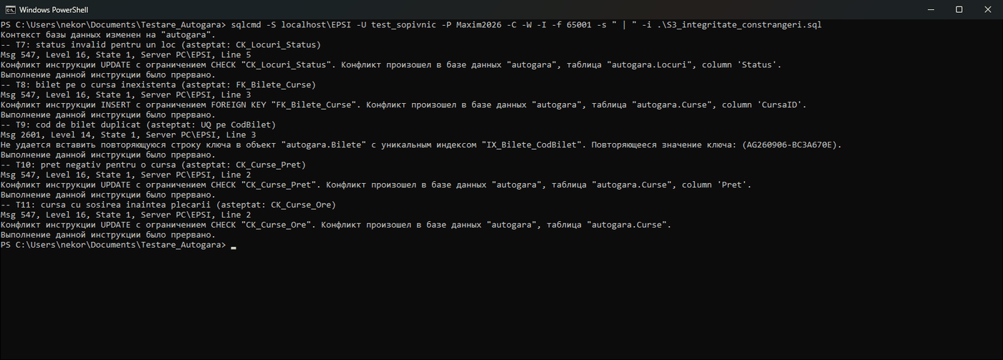
Figura 1.48. Constrângerile de integritate opresc un status invalid, o cursă inexistentă, un cod duplicat, un preț negativ și orele inversate

1.8. Joburile SQL Server Agent
Scriptul 09_Jobs.sql creează 6 joburi în categoria „Autogara”, cu proprietarul sa [3]. Scriptul este reluabil: șterge mai întâi joburile cu aceleași nume, apoi le creează din nou cu pașii și programul lor.
Tabelul 1.4. Joburile SQL Server Agent ale proiectului
Job | Program | Ce face
Job_ElibereazaRezervariExpirate | la fiecare minut | execută sp_ElibereazaRezervariExpirate: locurile cu rezervarea expirată redevin libere; 2 reîncercări la eroare
Job_BackupComplet | zilnic, 02:00 | BACKUP DATABASE cu CHECKSUM (și COMPRESSION, unde ediția permite), apoi RESTORE VERIFYONLY; al doilea pas șterge fișierele mai vechi de 30 de zile
Job_BackupDiferential | la 4 ore, 06:00–22:00 | backup diferențial în timpul programului autogării, verificat cu RESTORE VERIFYONLY
Job_CurataLogAudit | lunar, ziua 1, 03:30 | șterge din LogAudit înregistrările mai vechi de 12 luni, în loturi de 5 000, și notează câte au fost șterse
Job_VerificaExpirareITP | zilnic, 07:00 | trece în Service autobuzele cu ITP expirat și scrie alerte în jurnal pentru cele care expiră în 14 zile
Job_VerificaSpatiuDisc | la 6 ore | verifică spațiul liber pe discurile bazei de date (sub 5 GB sau sub 10 %) și scrie o alertă în jurnal și în log-ul SQL Server

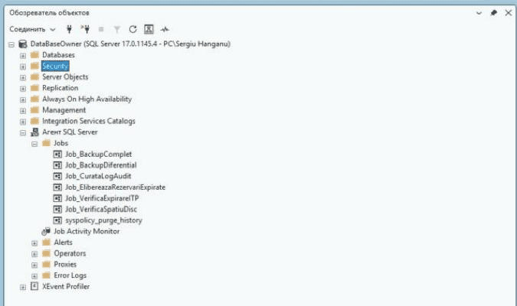
Figura 1.49. Joburile proiectului în Object Explorer → SQL Server Agent → Jobs
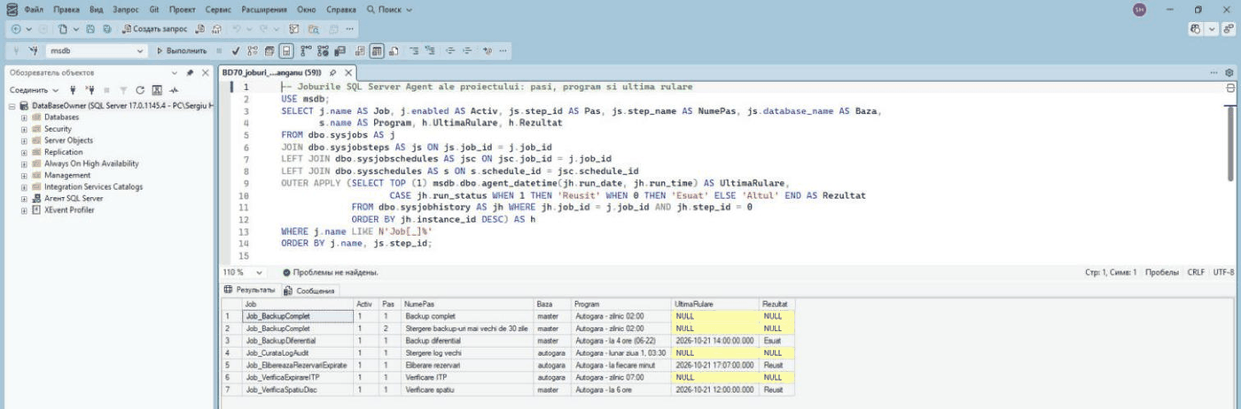
Figura 1.50. Joburile, pașii lor, programul și rezultatul ultimei rulări
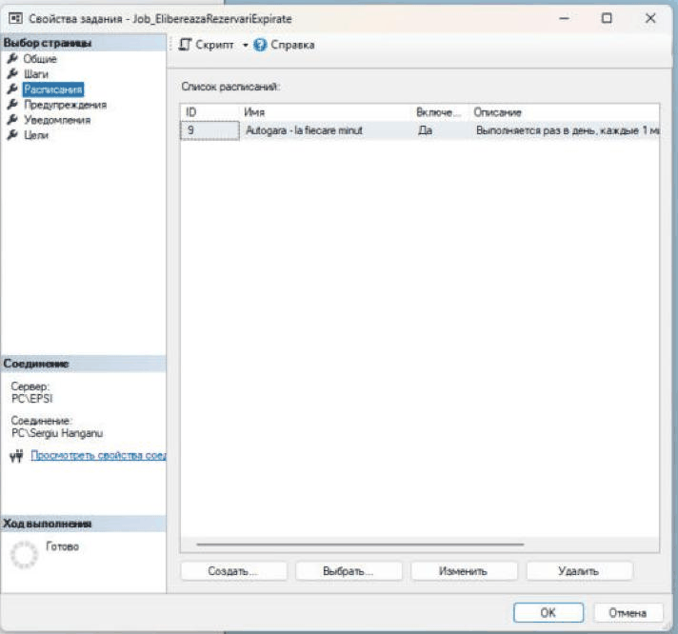
Figura 1.51. Programul jobului Job_ElibereazaRezervariExpirate (Job Properties → Schedules)
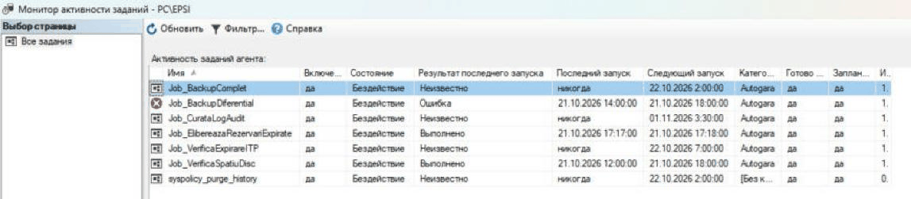
Figura 1.52. Job Activity Monitor: starea joburilor, ultima și următoarea rulare
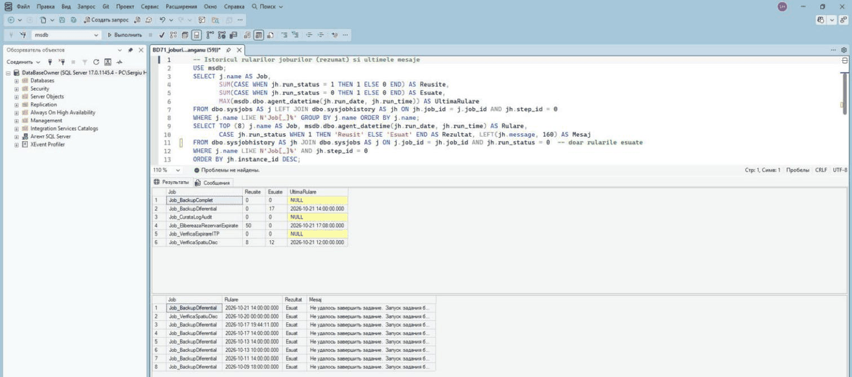
Figura 1.53. Istoricul rulărilor: rulări reușite și eșuate pe fiecare job și ultimele mesaje
Istoricul arată starea reală a joburilor pe serverul echipei. Jobul de eliberare a rezervărilor rulează în fiecare minut fără erori. Jobul de verificare a spațiului pe disc apare și cu rulări eșuate, dar acestea sunt intenționate: când spațiul liber scade sub 10 % (pe server, 9,7 %), jobul se oprește cu RAISERROR, ca alerta să fie vizibilă în istoric, în log-ul SQL Server și în LogAudit. Jobul de backup complet, programat la 02:00, nu a rulat niciodată, deoarece calculatorul-server este oprit noaptea; din această cauză toate cele 17 rulări ale backup-ului diferențial au eșuat (erorile 3035 și 3013: nu există un backup complet de bază). Joburile lunare și cel de verificare a ITP nu au ajuns încă la prima rulare.
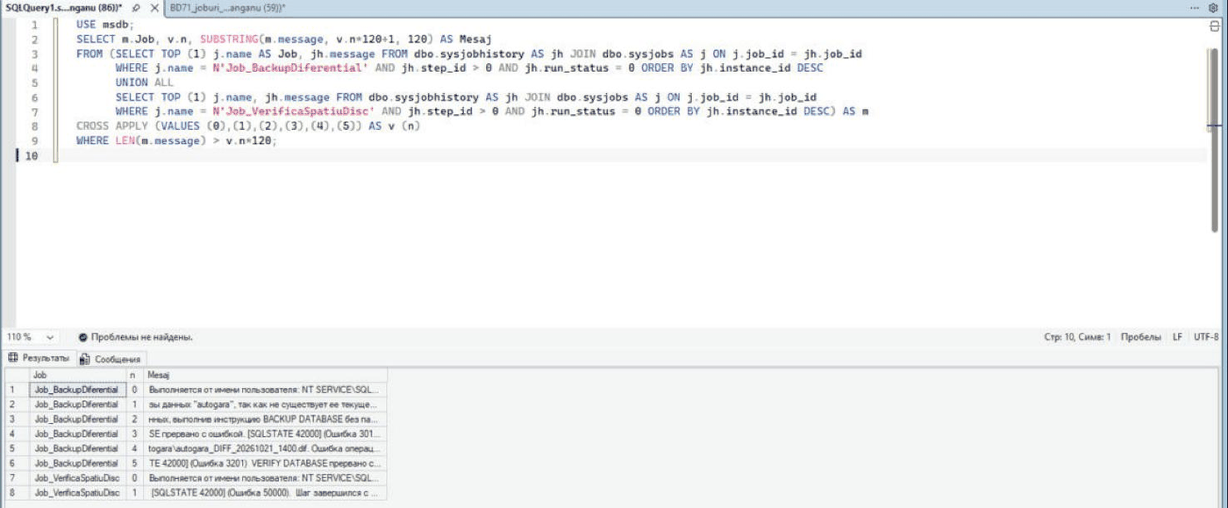
Figura 1.54. Mesajul de eroare al jobului Job_BackupDiferential: lipsește backup-ul complet de bază
Efectul jobului de eliberare se vede în jurnalul de audit: la fiecare rulare în care găsește rezervări expirate, el scrie câte locuri a eliberat.
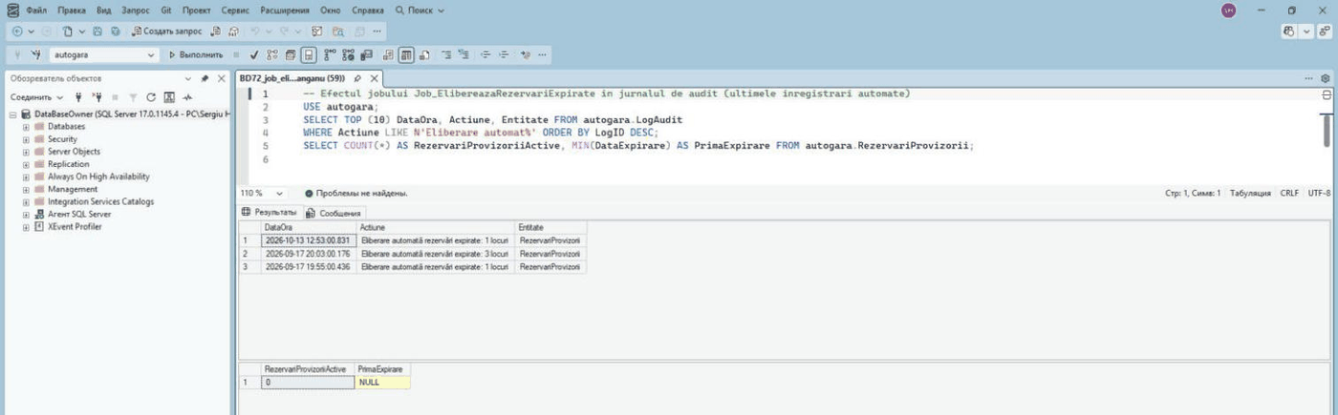
Figura 1.55. Înregistrările scrise de Job_ElibereazaRezervariExpirate în LogAudit și rezervările provizorii active

1.9. Backup-ul și restaurarea
Strategia de backup are două niveluri: backup complet zilnic și backup diferențial la 4 ore în timpul programului, ambele cu CHECKSUM și verificate imediat cu RESTORE VERIFYONLY; fișierele mai vechi de 30 de zile se șterg automat [4]. Scriptul 10_BackupRestore.sql face testul de restaurare: un backup COPY_ONLY, restaurarea lui într-o bază separată (autogara_TestRestaurare), DBCC CHECKDB și compararea numărului de rânduri din fiecare tabel cu originalul, apoi ștergerea bazei de test.
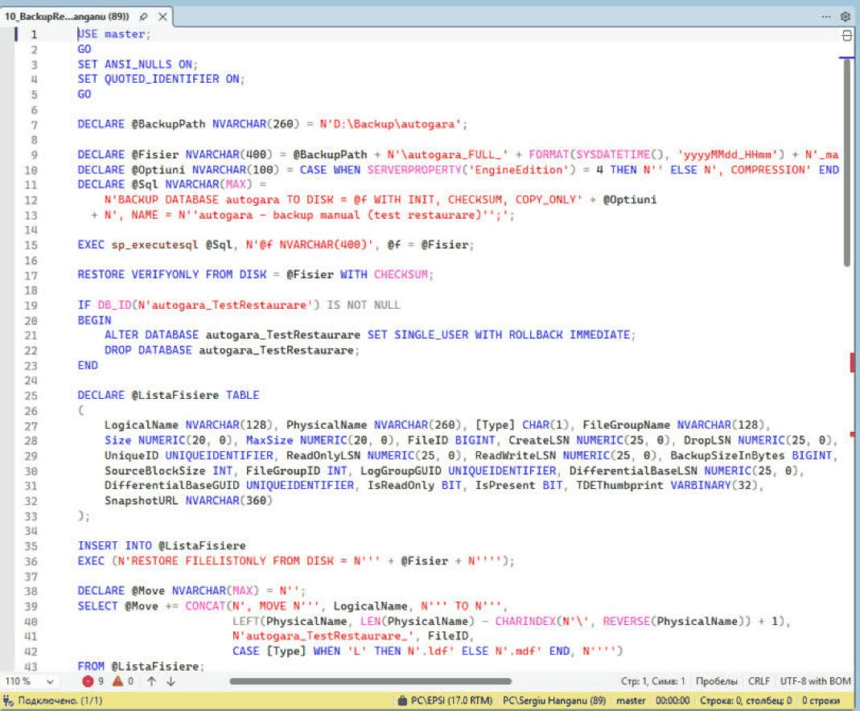
Figura 1.56. Scriptul 10_BackupRestore.sql: backup, restaurare într-o bază separată, CHECKDB și comparare
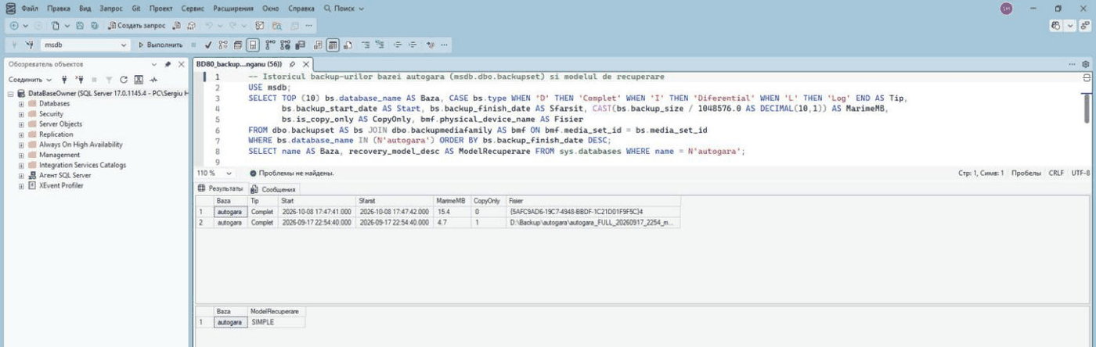
Figura 1.57. Istoricul backup-urilor bazei autogara din msdb și modelul de recuperare
În msdb sunt înregistrate doar două backup-uri complete: cel COPY_ONLY făcut de scriptul de test al restaurării (17.09, 4,7 MB, în D:\Backup\autogara) și unul făcut pe 08.10 de un program extern prin VSS. Baza are modelul de recuperare SIMPLE, deci nu se fac backup-uri ale jurnalului de tranzacții. Concluzia practică: backup-ul complet trebuie mutat într-o oră în care serverul este pornit (de exemplu 22:30) sau rulat manual după fiecare zi de lucru; până atunci, protecția datelor se bazează pe backup-urile manuale.
La testarea din 21.10.2026 s-a mai găsit o cauză: folderul D:\Backup\autogara, în care scriu joburile și scriptul de restaurare, nu mai exista pe server, iar primul backup de test a eșuat cu eroarea de sistem 3 („calea nu a fost găsită”). Folderul a fost creat din nou, apoi backup-ul COPY_ONLY, verificarea și restaurarea într-o copie separată (autogara_test) au reușit fără erori (secțiunea 4.2). Joburile de backup trebuie urmărite după această corectare.

1.10. Datele de test și de volum
Scriptul 11_Seed.sql populează baza cu date de pornire: rolurile, conturile echipei și de test, harta cu stațiile reale din nordul și centrul Moldovei, traseele, autobuzele, șoferii, reducerile și cursele pentru două săptămâni. Scriptul 12_DateVolum.sql adaugă aproximativ 10 000 de bilete realiste pe ultimele 45 de zile și următoarele 14, cu nume generate, casieri pe ture și rambursări, ca rapoartele și indicii să fie verificate pe un volum apropiat de cel real.
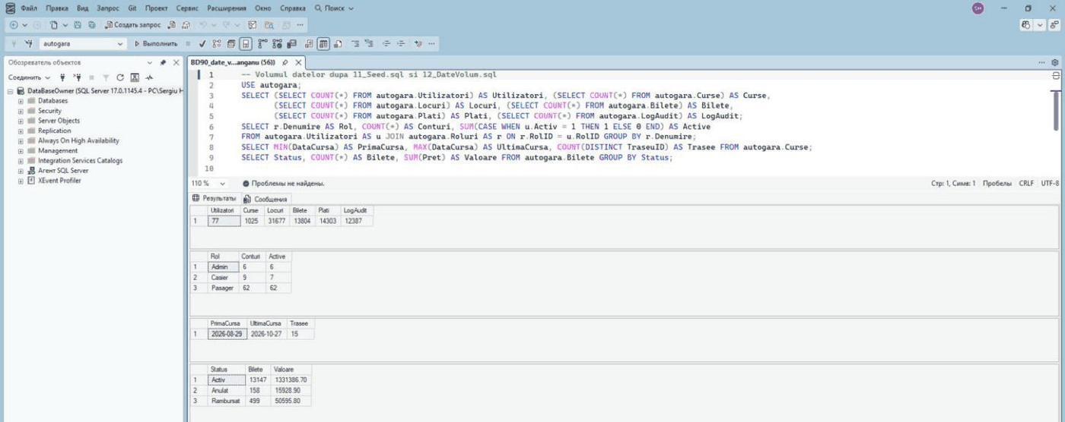
Figura 1.58. Volumul datelor: numărul de rânduri, conturile pe roluri, perioada curselor și biletele pe status

1.11. Concluzii la capitolul 1
Baza de date autogara respectă convențiile stabilite la început și păstrează integritatea datelor prin constrângeri, nu doar prin aplicație. Operațiile critice sunt tranzacționale și protejate la concurență, ceea ce a fost confirmat și la testare (până la 20 de stații simultane pe același loc, fără niciun bilet dublu). Securitatea se bazează pe conturi separate cu drepturi minime, iar sarcinile repetitive sunt automatizate prin SQL Server Agent. Ca puncte de îmbunătățit au rămas backup-ul complet automat, care nu a rulat niciodată pentru că serverul este oprit noaptea (și, din această cauză, backup-ul diferențial eșuează), și dicționarul de date ca document separat.

2. BACKEND ȘI DEVOPS
Compartimentul a fost realizat de Hanganu Sergiu. El cuprinde două părți: codul de server al aplicației, adică toată logica dintre interfață și baza de date, și infrastructura pe care rulează sistemul: serverul, serviciile, rețeaua, controlul versiunilor, compilarea, testarea și publicarea (DevOps).

2.1. Arhitectura aplicației
Sistemul are o arhitectură client–server fără API web intermediar: aplicația desktop de pe fiecare stație se conectează direct la SQL Server (protocolul TDS, criptat) și la serverul de fișiere (SFTP). Pe server rulează instanța SQL Server EPSI și serviciul OpenSSH, iar routerul redirecționează din internet doar cele două porturi necesare. Alegerea s-a făcut pentru că există un singur tip de client, iar logica tranzacțională stă deja în procedurile stocate.
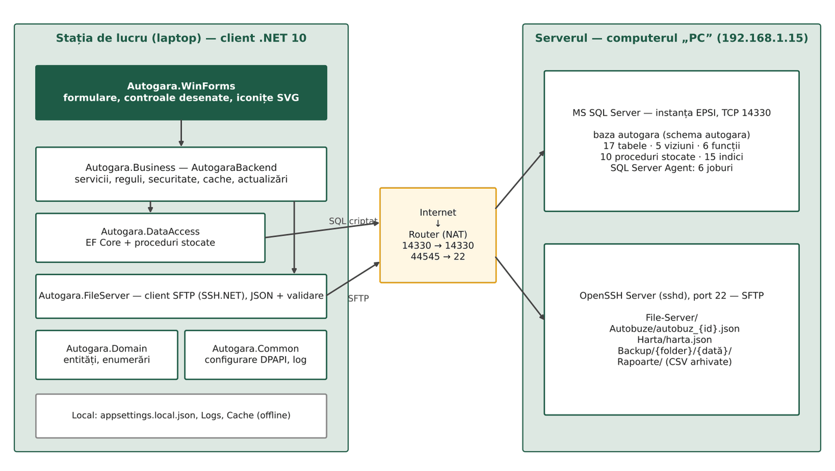
Figura 2.1. Arhitectura sistemului: stația de lucru, rețeaua și serverul
Soluția .NET 10 (App/Autogara.slnx) este împărțită în 7 proiecte, cu dependențe într-un singur sens: interfața folosește doar stratul Business, Business folosește DataAccess și FileServer, iar acestea folosesc Domain și Common. Astfel, regulile aplicației nu depind de formulare și pot fi testate separat.
Tabelul 2.1. Proiectele soluției Autogara
Proiect | Tip | Rol
Autogara.Domain | bibliotecă | entitățile (1:1 cu tabelele) și enumerările de status; fără dependențe
Autogara.Common | bibliotecă | configurarea stației (parole DPAPI), excepțiile, jurnalul Serilog, ora Moldovei
Autogara.DataAccess | bibliotecă | AutogaraDbContext (EF Core), apelurile procedurilor stocate, traducerea erorilor SQL
Autogara.FileServer | bibliotecă | clientul SFTP și citirea/scrierea JSON-urilor autobuzelor și ale hărții, cu validare
Autogara.Business | bibliotecă | serviciile aplicației, reunite în clasa AutogaraBackend
Autogara.WinForms | aplicație Windows | interfața (capitolul 3)
Autogara.Tests | teste xUnit | teste unitare pentru reguli, parole, JSON, editoare și traducerea interogărilor

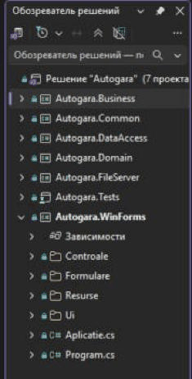
Figura 2.2. Soluția Autogara în Visual Studio: cele 7 proiecte în Solution Explorer
Bibliotecile externe sunt puține și declarate în fișierele .csproj: Microsoft.EntityFrameworkCore.SqlServer [5], SSH.NET pentru SFTP [6], Serilog pentru jurnal [7], System.Security.Cryptography.ProtectedData pentru DPAPI și Svg pentru iconițe.
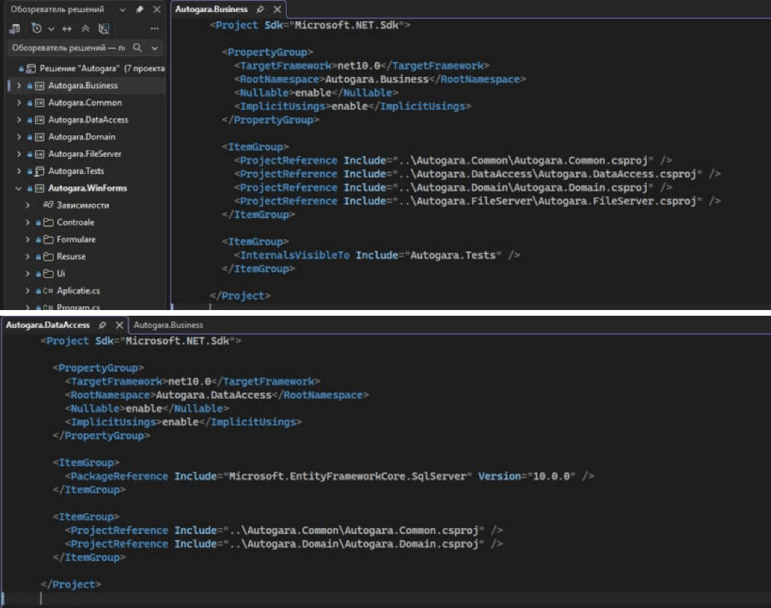
Figura 2.3. Fișierele Autogara.Business.csproj și Autogara.DataAccess.csproj: referințele între proiecte și pachetele NuGet (EF Core în DataAccess)

2.2. Autogara.Domain: entitățile
Fiecare tabel are o clasă cu aceleași coloane (de exemplu Bilet, Cursa, Loc), fără logică. Statusurile din baza de date sunt păstrate ca text (de exemplu „Planificata”, „In desfasurare”), iar în cod sunt enumerări; clasa ValoriDb face conversia în ambele sensuri, exact după valorile permise de constrângerile CHECK.
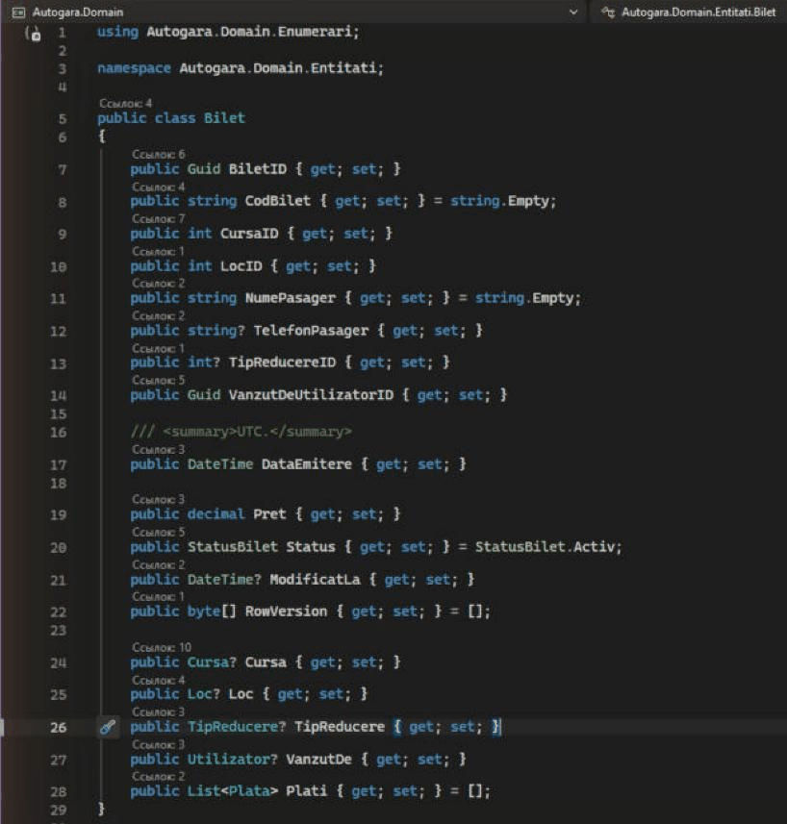
Figura 2.4. Entitatea Bilet din Autogara.Domain, corespunzătoare tabelului autogara.Bilete
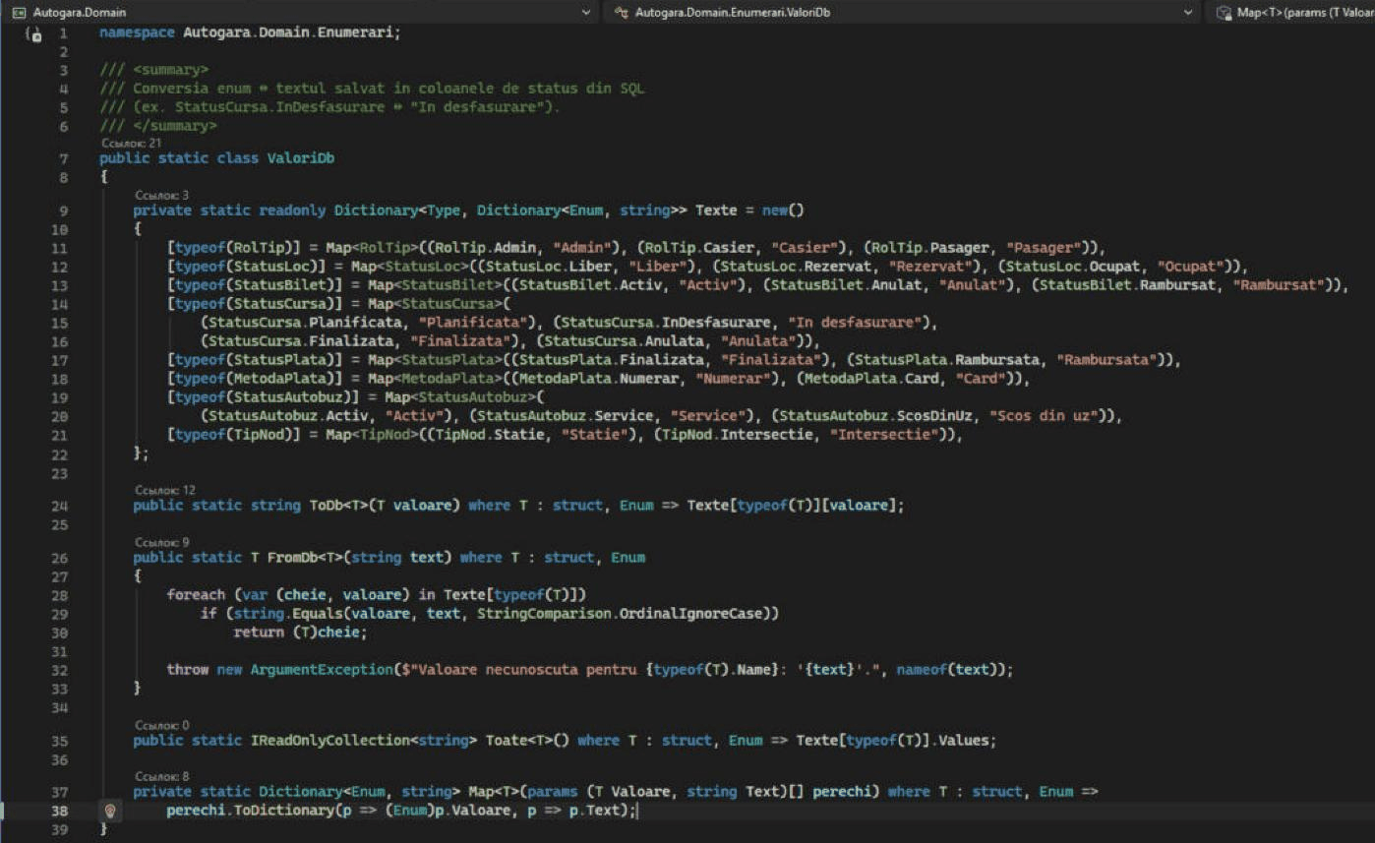
Figura 2.5. Clasa ValoriDb: conversia enumerărilor în valorile din constrângerile CHECK

2.3. Autogara.Common: configurarea, jurnalul și erorile
Fiecare stație de lucru are un fișier de configurare propriu, %LocalAppData%\Autogara\appsettings.local.json, cu adresa serverului SQL, portul, contul aplicației, datele file server-ului și setările aplicației (durata rezervării, intervalul de verificare a conexiunii). Șirul de conexiune se construiește din aceste setări, cu criptare și timeout.
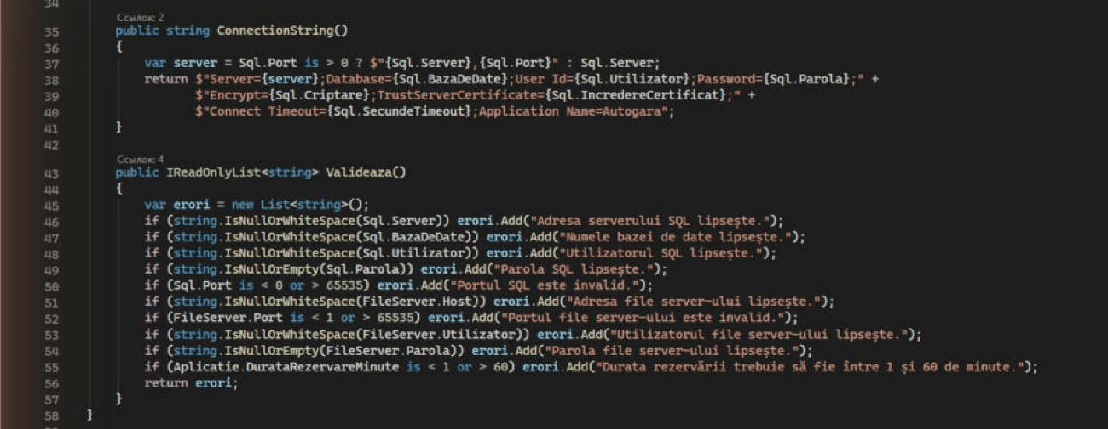
Figura 2.6. AppSettings: construirea șirului de conexiune și validarea setărilor
Parolele din fișier nu sunt în clar: AppSettingsStore le criptează cu DPAPI (ProtectedData, domeniul utilizatorului Windows curent) și le salvează cu prefixul dpapi:, deci fișierul copiat pe alt calculator nu poate fi folosit [8].
private static string Cripteaza(string text)
{
if (string.IsNullOrEmpty(text) || !OperatingSystem.IsWindows())
return text;

var criptat = ProtectedData.Protect(Encoding.UTF8.GetBytes(text), Entropie, DataProtectionScope.CurrentUser);
return PrefixCriptat + Convert.ToBase64String(criptat);
}
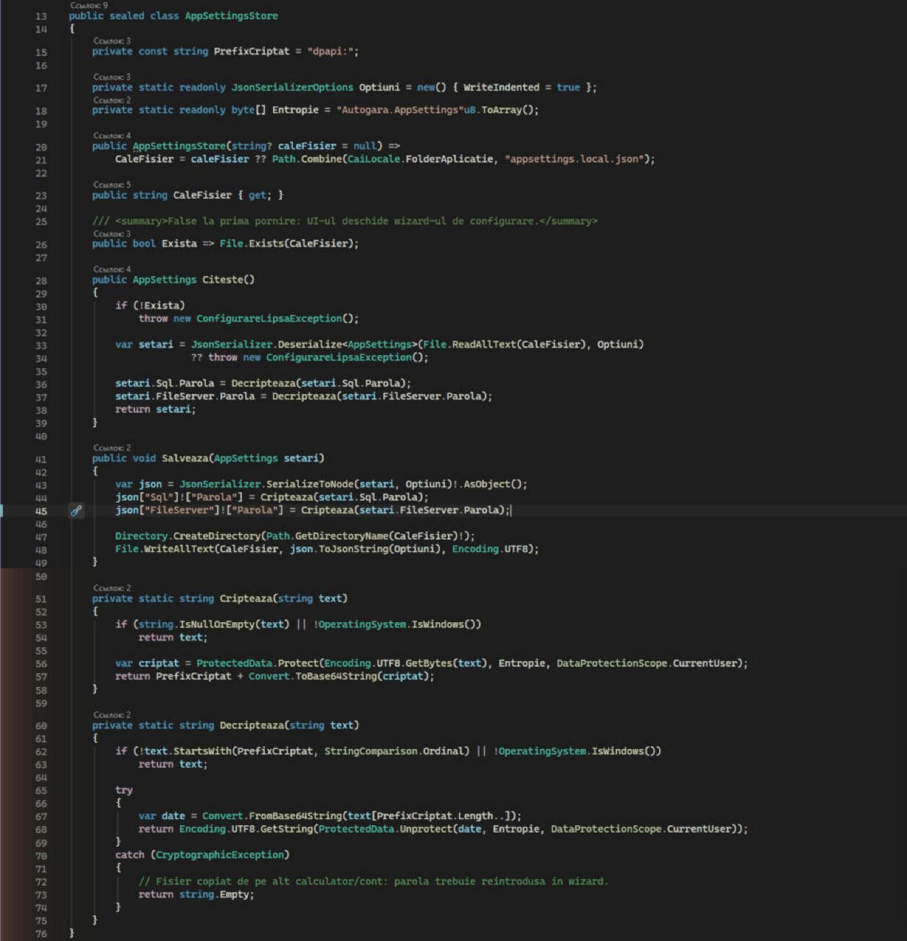
Figura 2.7. AppSettingsStore: citirea, salvarea și criptarea DPAPI a parolelor
Erorile se scriu în jurnalul local al stației (Logs\autogara-AAAALLZZ.log, un fișier pe zi, păstrat 30 de zile), cu numele stației în fiecare rând. ExceptionHandler.MesajPrietenos transformă orice excepție într-un mesaj în română pentru utilizator, fără detalii tehnice.
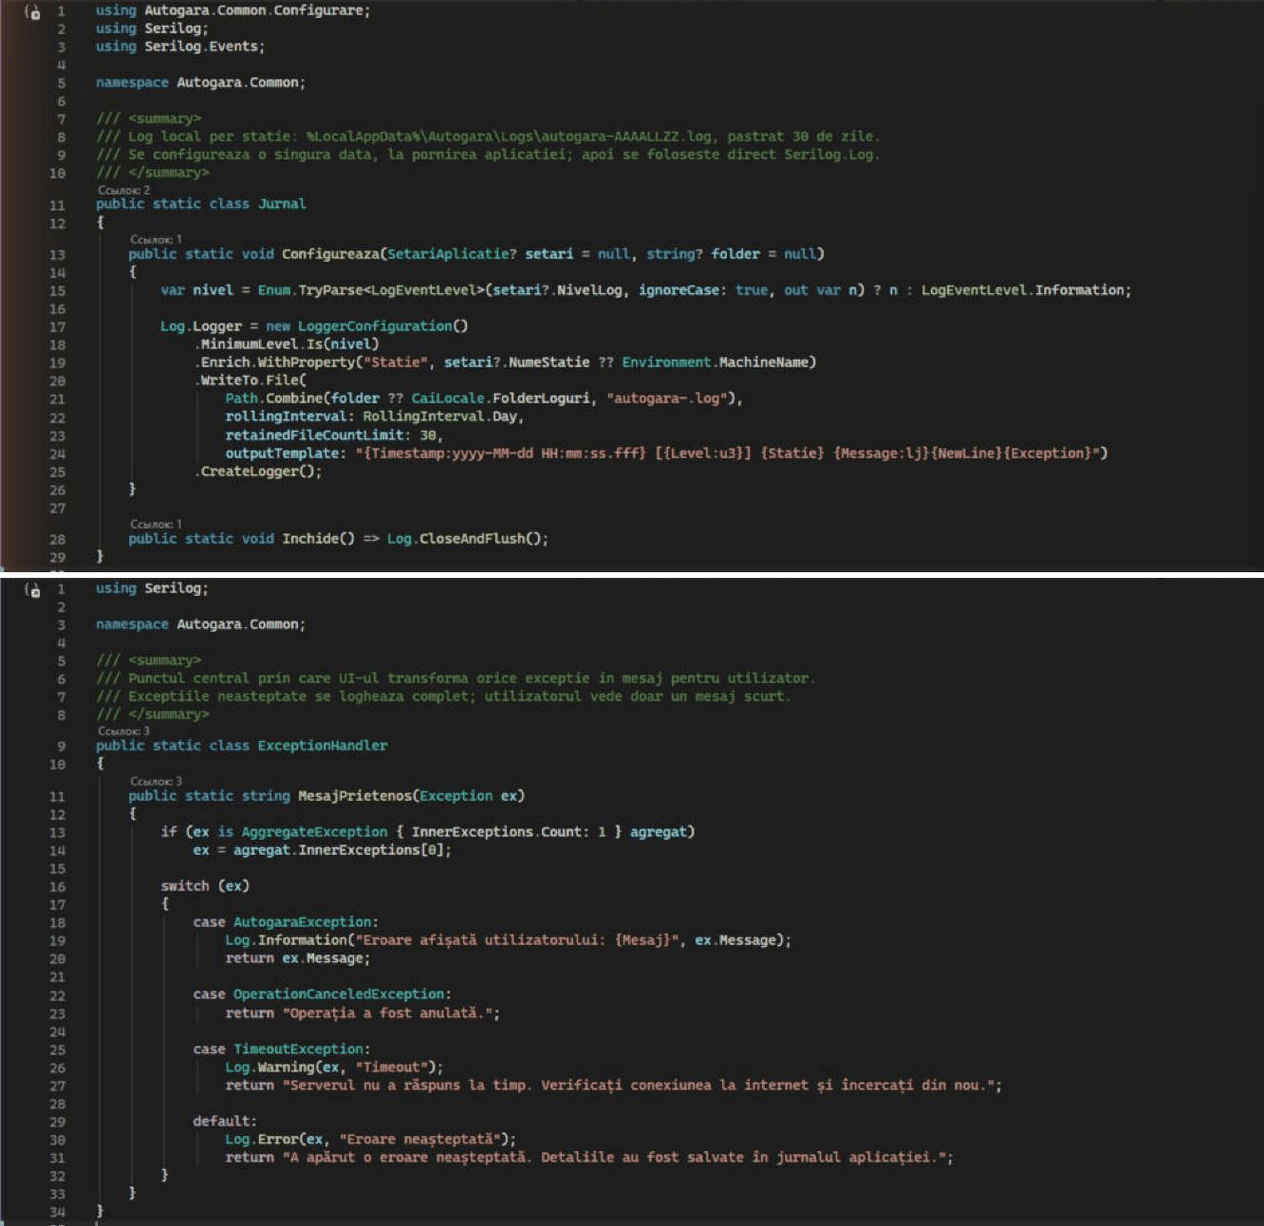
Figura 2.8. Configurarea jurnalului Serilog și traducerea excepțiilor în mesaje prietenoase

2.4. Autogara.DataAccess: accesul la baza de date
Citirile se fac prin Entity Framework Core: AutogaraDbContext mapează cele 17 tabele și 5 viziuni din schema autogara, cu numele constrângerilor și conversiile de status, iar coloanele RowVersion sunt marcate ca tokenuri de concurență [5].
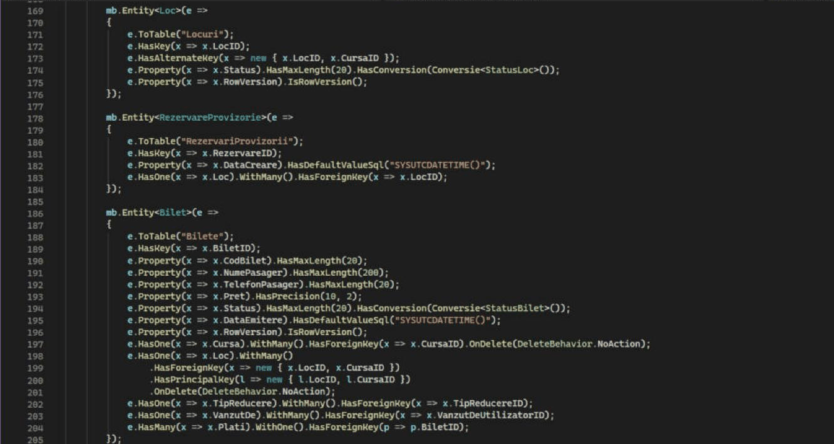
Figura 2.9. AutogaraDbContext: maparea tabelelor Locuri și Bilete
Clasa BazaDeDate deschide un context nou pentru fiecare operație, activează reîncercarea automată la erorile tranzitorii de rețea (3 reîncercări, până la 5 secunde), importantă pentru conexiunea prin internet [9], și rulează operațiile compuse într-o singură tranzacție (de exemplu, anularea unei curse rambursează toate biletele ei sau nu modifică nimic).
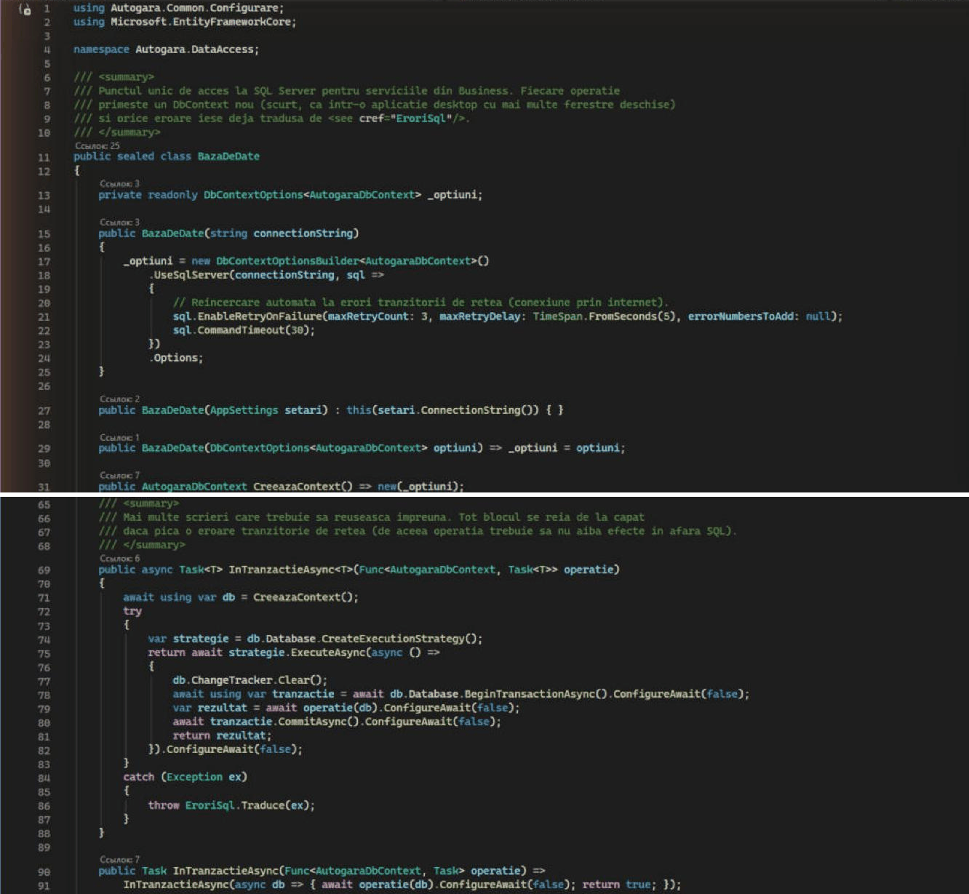
Figura 2.10. BazaDeDate: reîncercarea la erori de rețea și operațiile în tranzacție
Operațiile critice nu sunt rescrise în C#: ProceduriStocate apelează procedurile din capitolul 1.6 cu parametri SQL tipizați și citește parametrii OUTPUT, ca logica tranzacțională să rămână una singură, cea din baza de date.
var rezervare = Iesire("@RezervareID", SqlDbType.UniqueIdentifier);
var expirare = Iesire("@DataExpirare", SqlDbType.DateTime2);

await db.Database.ExecuteSqlRawAsync(
"EXEC autogara.sp_RezervaLoc @LocID, @UtilizatorID, @DurataMinute, @RezervareID OUTPUT, @DataExpirare OUTPUT",
[P("@LocID", locId), P("@UtilizatorID", utilizatorId), P("@DurataMinute", durataMinute), rezervare, expirare],
ct).ConfigureAwait(false);
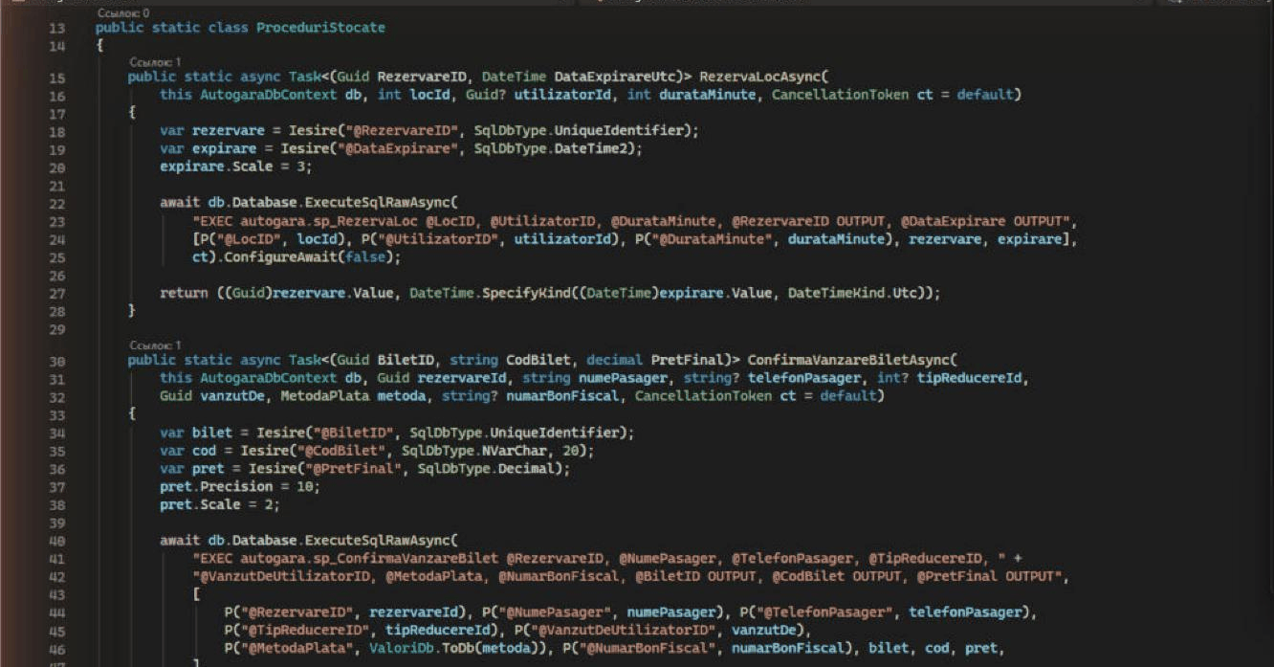
Figura 2.11. ProceduriStocate: apelul sp_RezervaLoc și sp_ConfirmaVanzareBilet cu parametri OUTPUT
EroriSql.Traduce transformă erorile SQL în excepții ale aplicației: mesajele 50xxx din proceduri se afișează ca atare, încălcarea unei constrângeri UNIQUE primește un mesaj după numele constrângerii, pierderea conexiunii devine „Serverul bazei de date nu poate fi contactat”, iar un conflict de ROWVERSION anunță că datele au fost modificate între timp de alt utilizator.
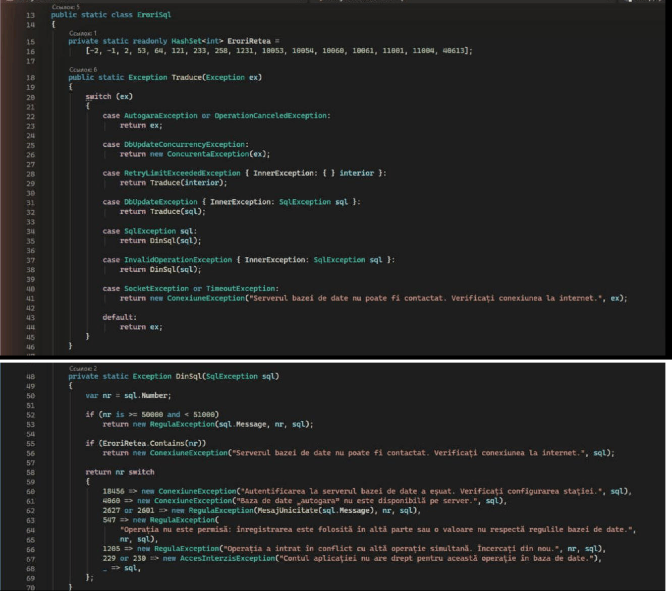
Figura 2.12. EroriSql: traducerea erorilor SQL Server în mesaje pentru utilizator

2.5. Autogara.FileServer: fișierele de pe server
Structura locurilor fiecărui autobuz și harta stațiilor sunt fișiere JSON pe serverul de fișiere, accesate prin SFTP cu biblioteca SSH.NET. SftpFileClient păstrează o singură conexiune, se reconectează și reîncearcă la erorile de rețea, citește fișierele direct în memorie și, la suprascriere, copiază mai întâi versiunea veche în Backup/{folder}/{dată}/. În cod nu există nicio cale locală de fișiere: totul trece prin acest client.
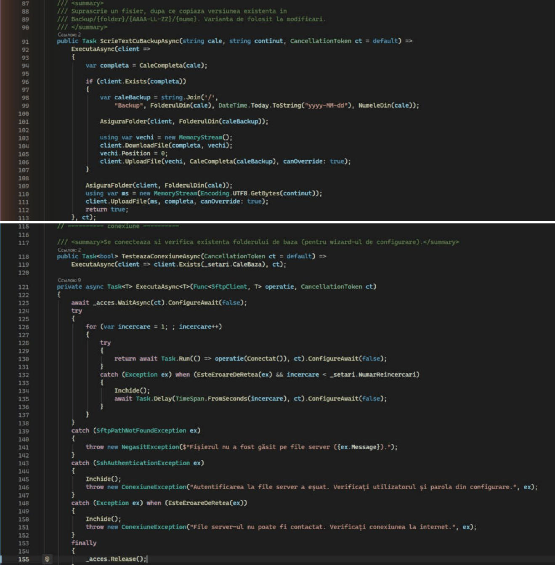
Figura 2.13. SftpFileClient: scrierea cu backup automat și reîncercarea la erori de rețea
Înainte de scriere și după citire, Validare verifică fișierele: numărul de locuri egal cu capacitatea autobuzului, locuri numerotate continuu de la 1, fiecare loc pe o poziție proprie în grilă și, pentru hartă, conexiuni doar între noduri existente.
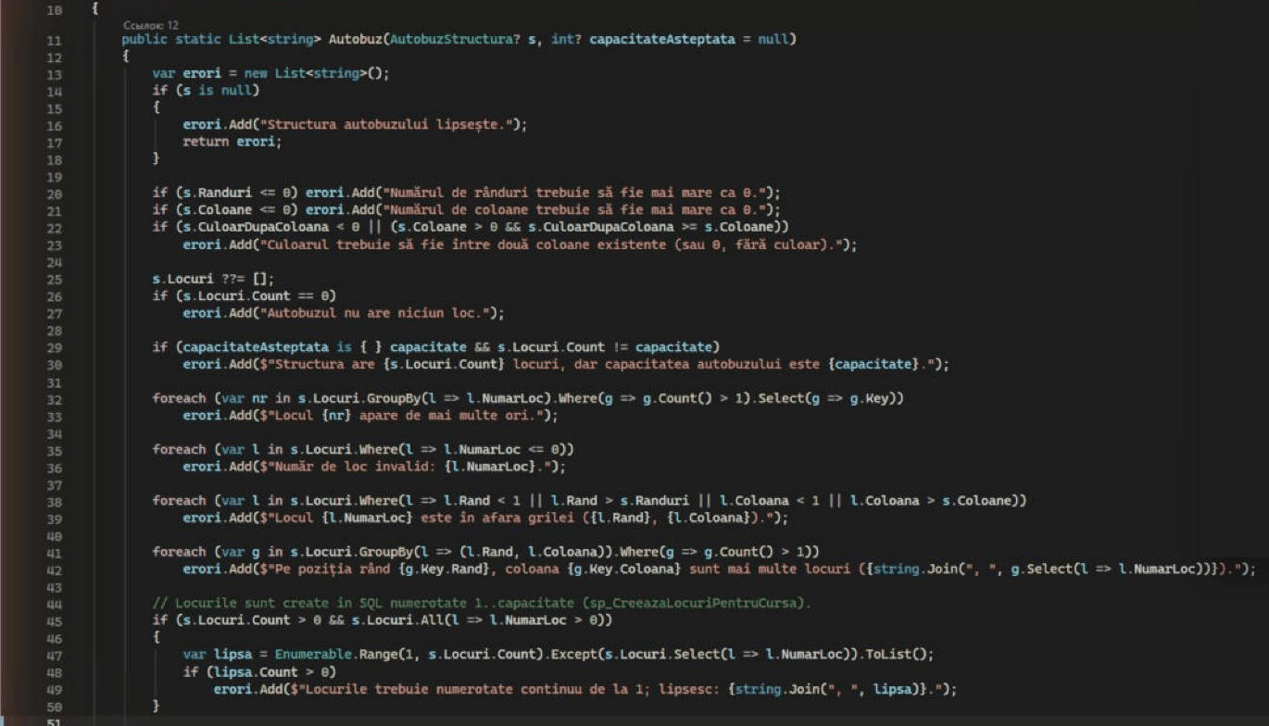
Figura 2.14. Validarea structurii unui autobuz înainte de salvarea pe file server

2.6. Autogara.Business: serviciile aplicației
Toate serviciile sunt construite o singură dată, la pornire, în clasa AutogaraBackend, pe care formularele o folosesc direct. Fiecare serviciu verifică rolul utilizatorului autentificat înainte de operație (Sesiune.CereAdmin(), AreRol(...)), deci drepturile nu depind doar de butoanele afișate în interfață.
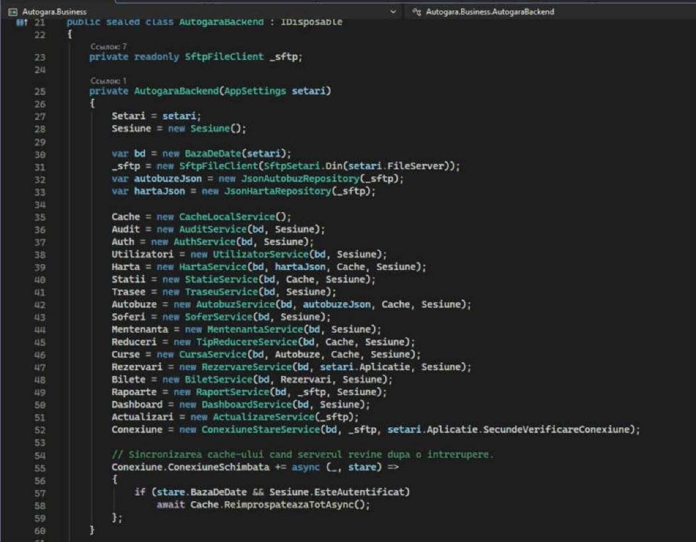
Figura 2.15. AutogaraBackend: construirea serviciilor și legătura dintre straturi
Tabelul 2.2. Serviciile din AutogaraBackend
Serviciu | Ce face
Auth, Utilizatori | autentificarea, deconectarea, schimbarea și resetarea parolei; conturile, cu cel puțin un administrator activ
Harta, Statii, Trasee | nodurile și conexiunile, harta.json, cel mai scurt drum; stațiile; traseele cu opriri ordonate și distanța totală
Autobuze, Mentenanta, Soferi, Reduceri | autobuzele cu structura locurilor pe file server, lucrările, ITP-ul și alertele; șoferii; reducerile
Curse | căutarea după stații și dată, crearea cu verificarea autobuzului, șoferului și ITP-ului, statusurile, anularea cu rambursare
Rezervari, Bilete | rezervarea provizorie, vânzarea, vânzarea rapidă, estimarea și efectuarea anulării, căutarea după cod
Rapoarte, Dashboard, Audit | vânzări pe zi și pe interval, ocupare, comparativ lunar, export CSV; cifrele zilei; jurnalul
Conexiune, Cache, Actualizari | verificarea periodică a serverelor, modul offline, versiunea nouă a aplicației

2.6.1. Autentificarea și parolele
La autentificare, încercările eșuate se numără în jurnalul de audit din baza de date, nu local: după 5 încercări greșite în 15 minute contul este blocat temporar pe toate stațiile. Contul dezactivat este refuzat, iar fiecare autentificare reușită sau eșuată este înregistrată.
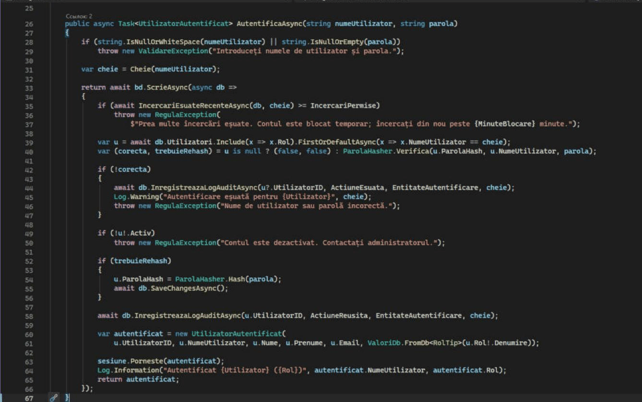
Figura 2.16. AuthService.AutentificaAsync: limita de încercări, verificarea parolei și jurnalul
Parolele sunt păstrate ca hash PBKDF2-SHA256 cu sare aleatorie de 16 octeți și 210 000 de iterații, în formatul [versiune][iterații][sare][hash] [10] [11]. Conturile create de scriptul de date de test au un hash SHA2_512 mai vechi; aplicația îl acceptă și îl înlocuiește automat cu formatul PBKDF2 la prima autentificare reușită. Recuperarea parolei se face prin administrator: cererea din ecranul de login ajunge în lista administratorilor, care generează o parolă temporară.
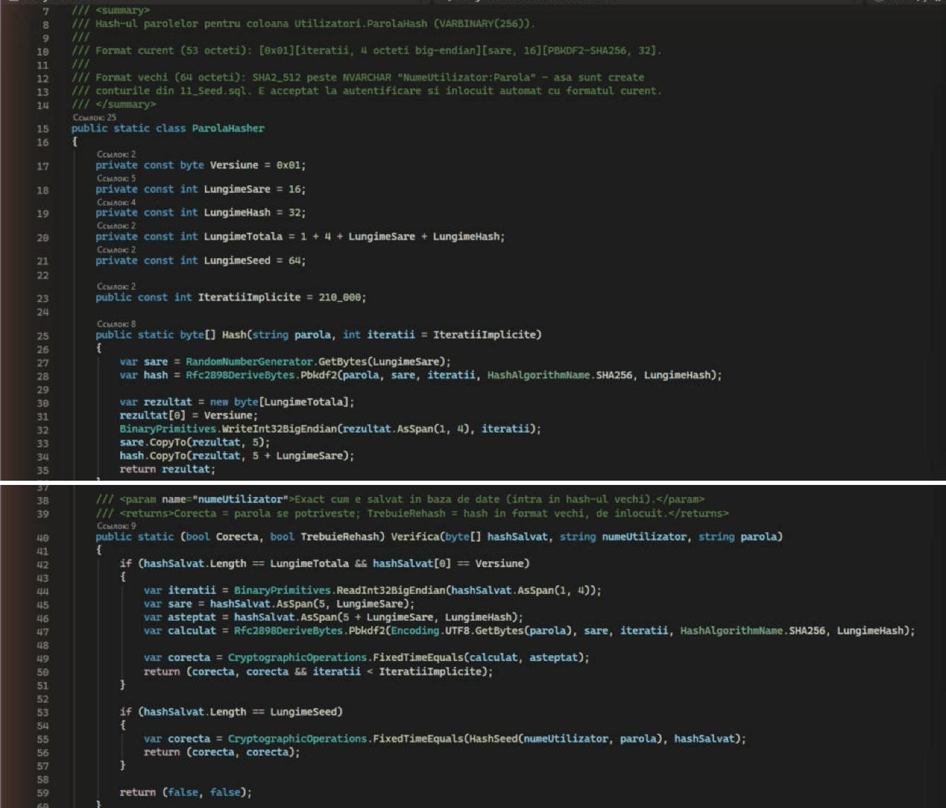
Figura 2.17. ParolaHasher: hash-ul PBKDF2-SHA256 și verificarea parolei

2.6.2. Vânzarea, prețurile și rambursarea
BiletService validează datele pasagerului (nume obligatoriu, telefon în format moldovenesc), apelează procedura de vânzare și întoarce biletul emis. Pasagerul poate vedea și anula doar biletele proprii, iar cumpărarea online se face doar cu cardul. Estimarea anulării folosește aceeași regulă ca funcția SQL, din PretCalculator, ca suma afișată înainte de confirmare să fie exact cea rambursată.
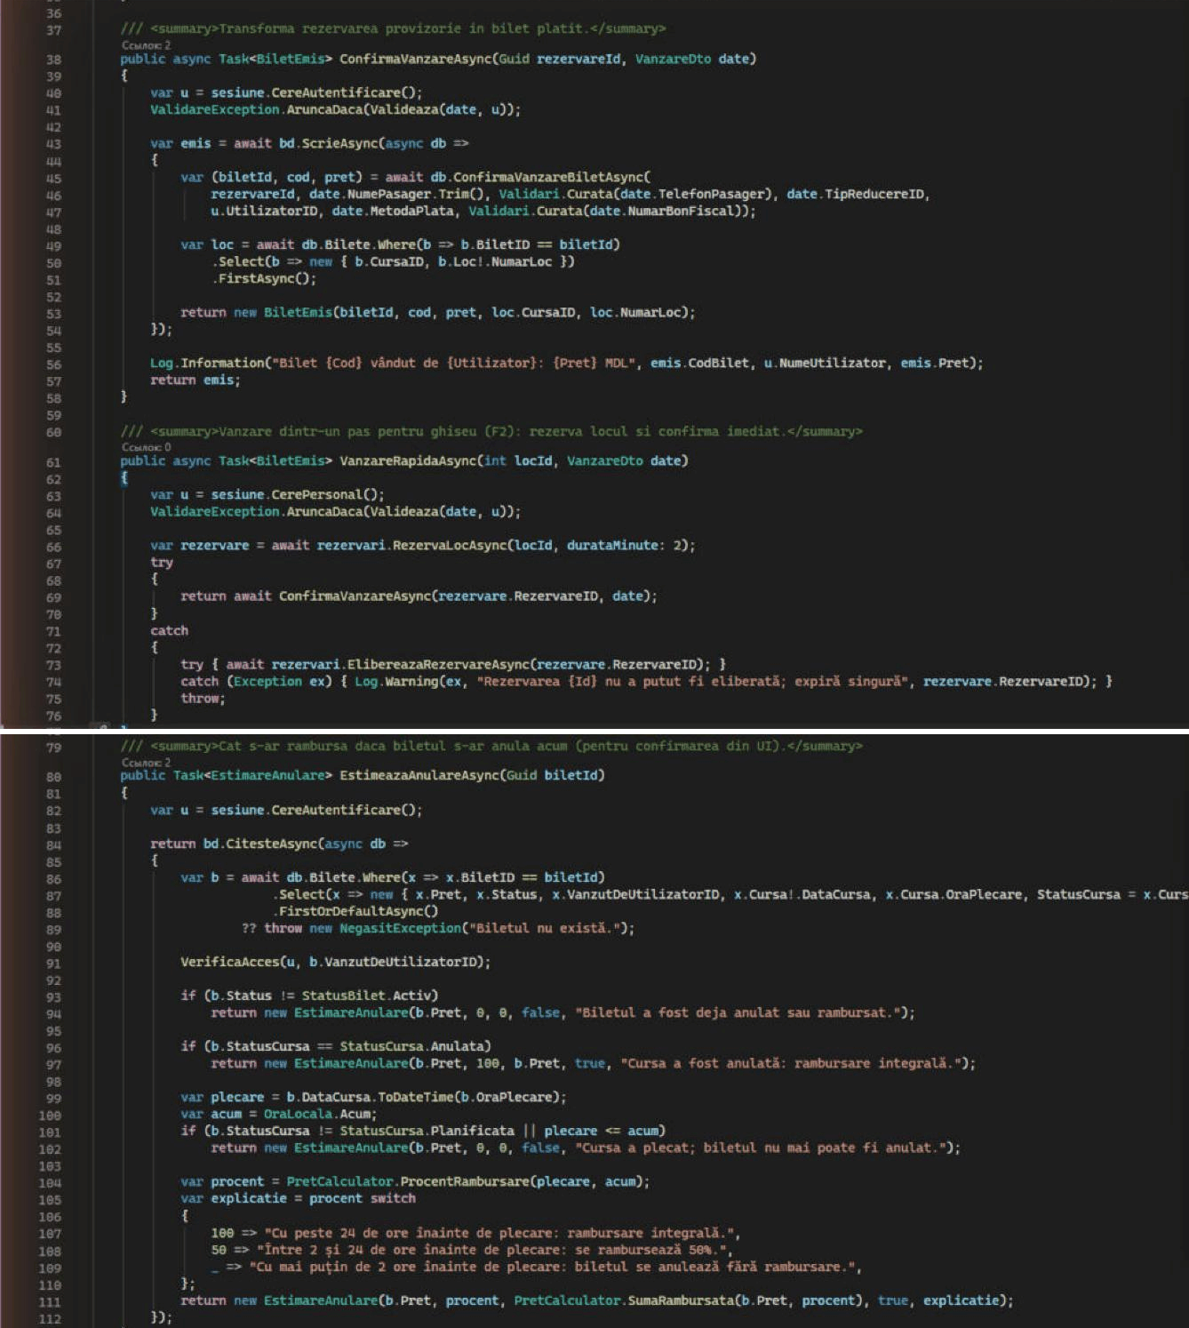
Figura 2.18. BiletService: confirmarea vânzării, vânzarea rapidă și estimarea anulării
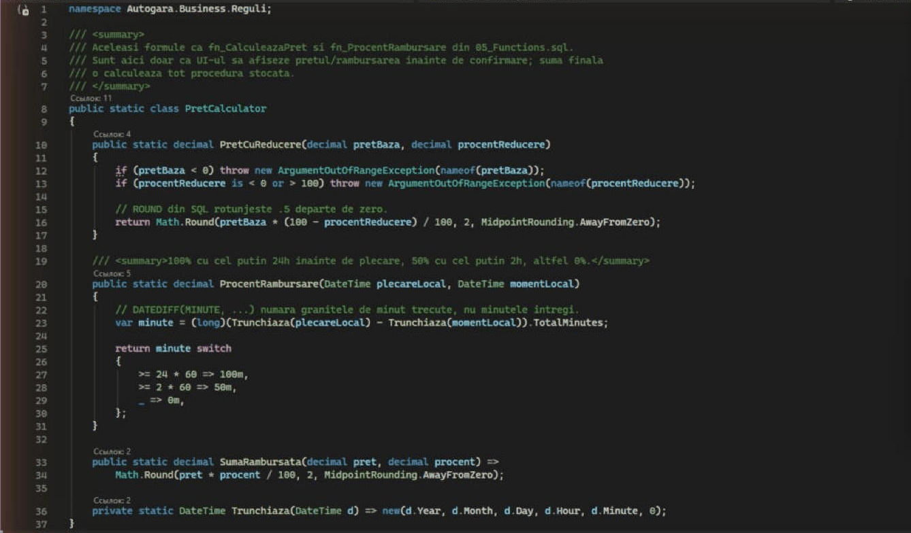
Figura 2.19. PretCalculator: prețul cu reducere și procentul de rambursare (24 h / 2 h)

2.6.3. Modul offline și starea conexiunii
Ultimele date citite cu succes (curse active, stații, reduceri, hartă, structurile autobuzelor) se salvează în %LocalAppData%\Autogara\Cache. Dacă serverul nu răspunde, aplicația le afișează pe acestea, cu ora la care au fost salvate. ConexiuneStareService verifică la 30 de secunde SQL Server și file server-ul; la revenirea conexiunii, cache-ul se reîmprospătează automat. Vânzarea, rezervarea și anularea cer întotdeauna conexiunea la baza de date, ca un loc să nu poată fi vândut de două ori.
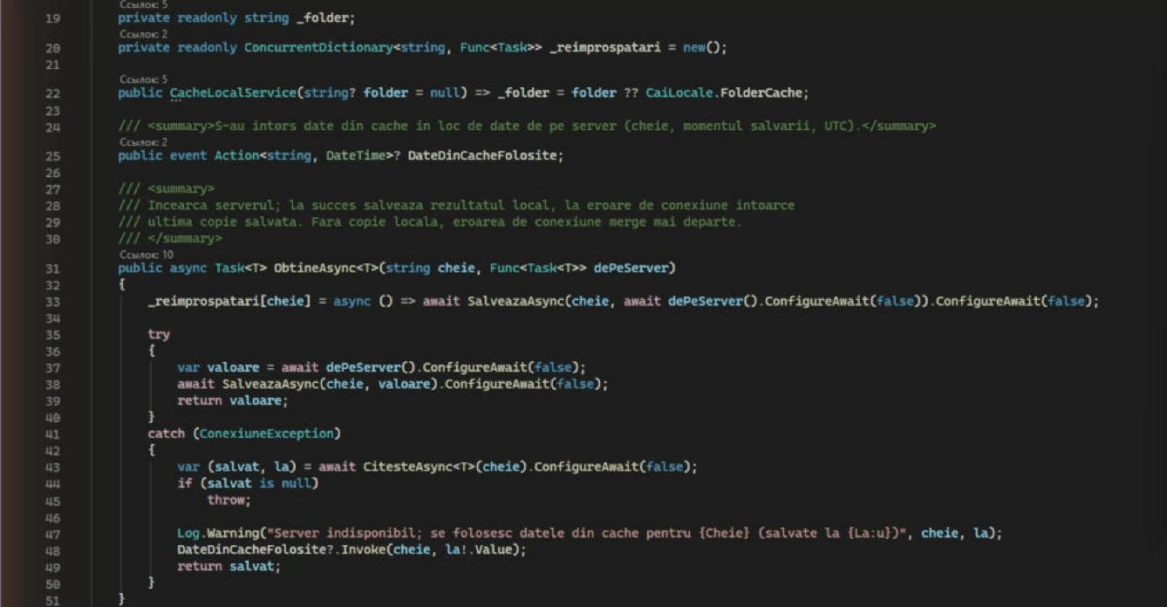
Figura 2.20. CacheLocalService: datele de pe server, cu rezervă locală pentru modul offline
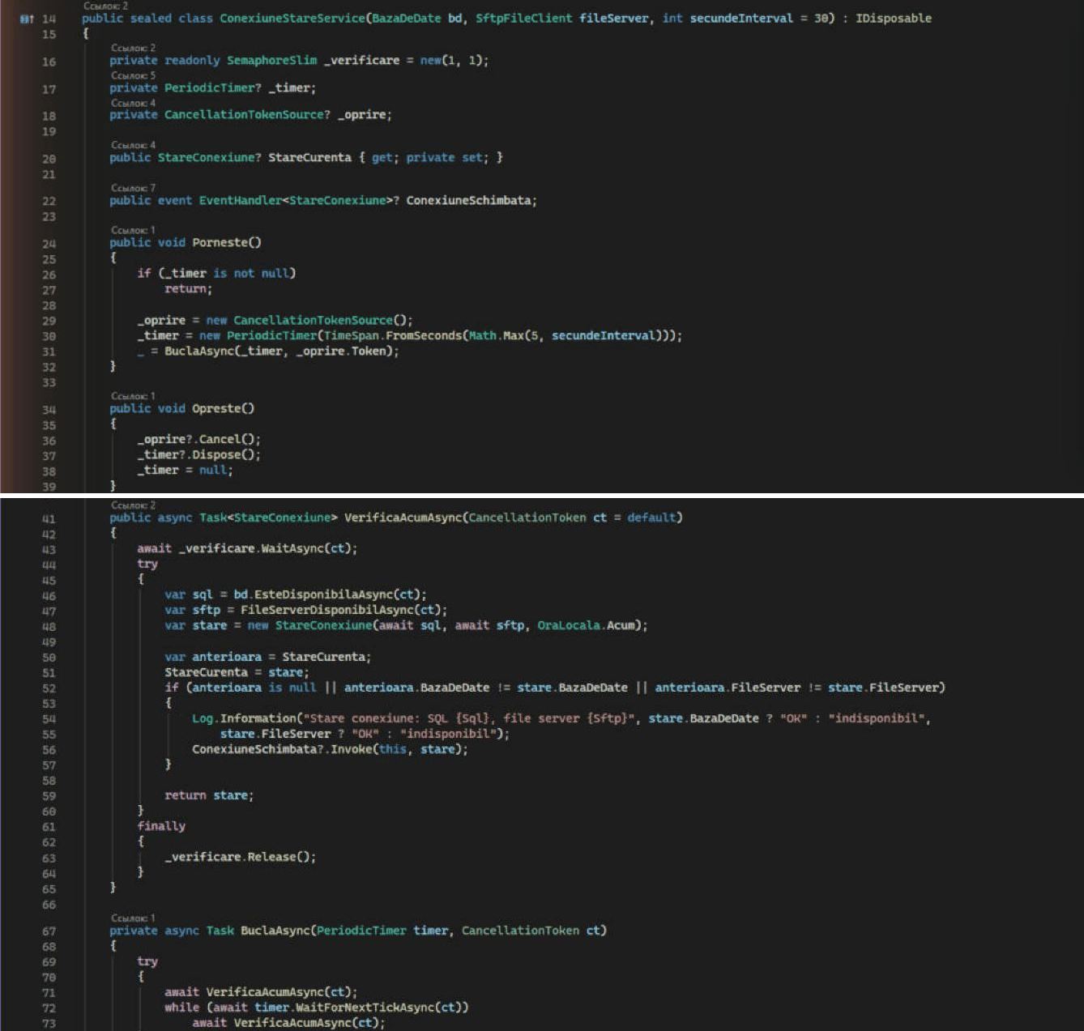
Figura 2.21. ConexiuneStareService: verificarea periodică a bazei de date și a file server-ului

2.6.4. Rapoartele și actualizările
Rapoartele se exportă în CSV (UTF-8 cu BOM și separator „;”, deci se deschid corect în Excel) și pot fi arhivate pe file server în Rapoarte/{an}/{lună}/. La pornire, ActualizareService citește version.json de pe file server; dacă versiunea de acolo este mai nouă decât cea instalată, pachetul se descarcă și utilizatorul este anunțat.
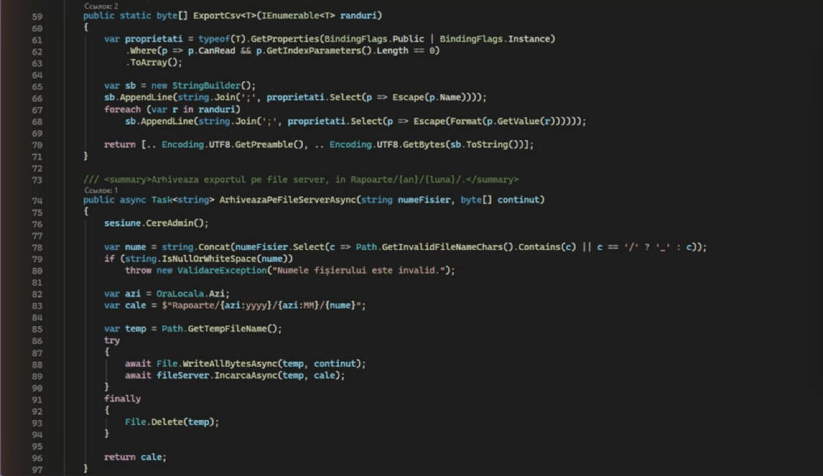
Figura 2.22. RaportService: exportul CSV și arhivarea pe file server
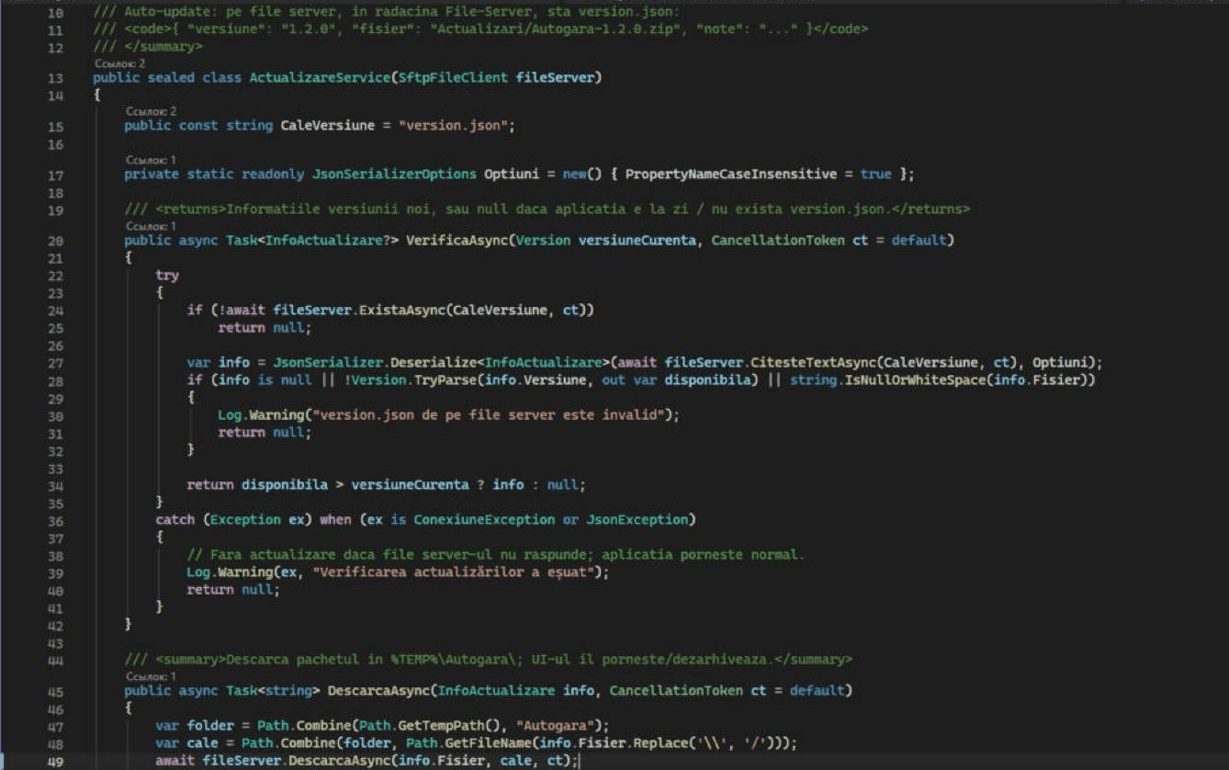
Figura 2.23. ActualizareService: verificarea și descărcarea unei versiuni noi

2.7. Testele automate
Proiectul Autogara.Tests conține teste xUnit [12] pentru părțile care nu au nevoie de server: calculul prețului și al rambursării, hash-ul parolelor și conversia formatului vechi, validarea fișierelor JSON ale autobuzelor și ale hărții, editoarele vizuale, rutele pe hartă și traducerea interogărilor LINQ în SQL. Prin teoriile cu mai multe seturi de date rezultă 100 de cazuri.
Testele rulează în Test Explorer din Visual Studio în aproximativ 6,5 secunde: 99 trec și 1 eșuează. Testul eșuat, FisiereJsonTests.HartaDinRepository_EsteValida, așteaptă 15 noduri în harta din depozit, dar pe calculatorul de lucru harta.json a fost modificat local (17 noduri) și modificarea nu a fost încă salvată în Git. Nu este o eroare de cod: după commit-ul hărții noi, numărul așteptat din test trebuie actualizat la 17.
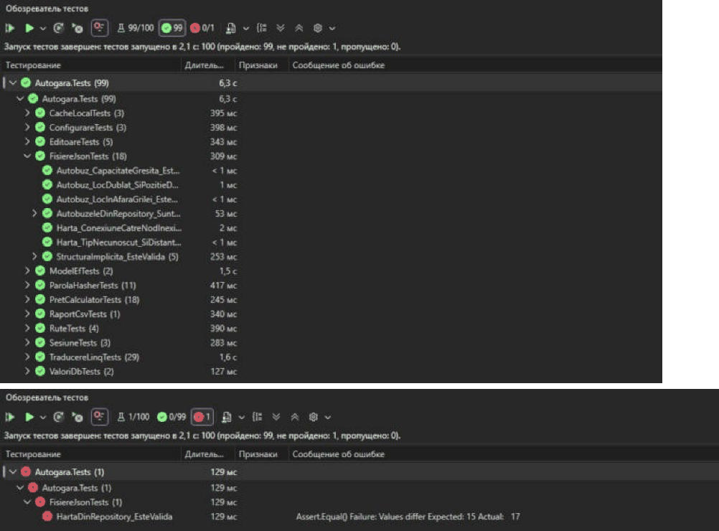
Figura 2.24. Testele unitare în Test Explorer din Visual Studio: 99 trec, 1 eșuează (harta modificată local)

2.8. DevOps: serverul, rețeaua și livrarea
Partea DevOps cuprinde tot ce face ca aplicația să ruleze de pe orice laptop al echipei: serviciile de pe server, porturile, accesul din internet, controlul versiunilor, compilarea, testarea, jurnalele și actualizarea.

2.8.1. Serviciile serverului
Pe server, instanța EPSI are două servicii cu pornire automată: motorul SQL Server (MSSQL$EPSI) și SQL Server Agent pentru joburi (SQLAgent$EPSI); alături rulează SQL Server Browser. Fișierele sunt servite de OpenSSH Server (sshd), tot cu pornire automată. Astfel, după o repornire a calculatorului, baza de date, joburile și fișierele sunt disponibile fără intervenție. Pe același calculator există și alte instanțe SQL Server, folosite la alte discipline; ele sunt oprite și nu au legătură cu proiectul.
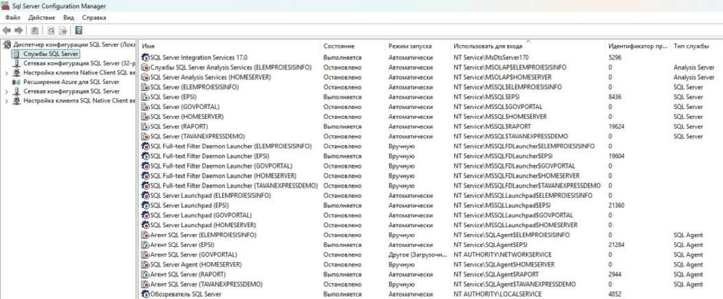
Figura 2.25. SQL Server Configuration Manager: serviciile instanței EPSI (motorul și Agentul) rulează, cu pornire automată
Interogarea de mai jos arată datele instanței: ediția Enterprise Developer pe 64 de biți, versiunea 17.0.1145.4 (SQL Server 2025, RTM), colația serverului și autentificarea mixtă (Windows și SQL Server), necesară pentru conturile SQL ale aplicației. Baza autogara are colația proprie Romanian_100_CI_AS, ca să sorteze corect diacriticele.
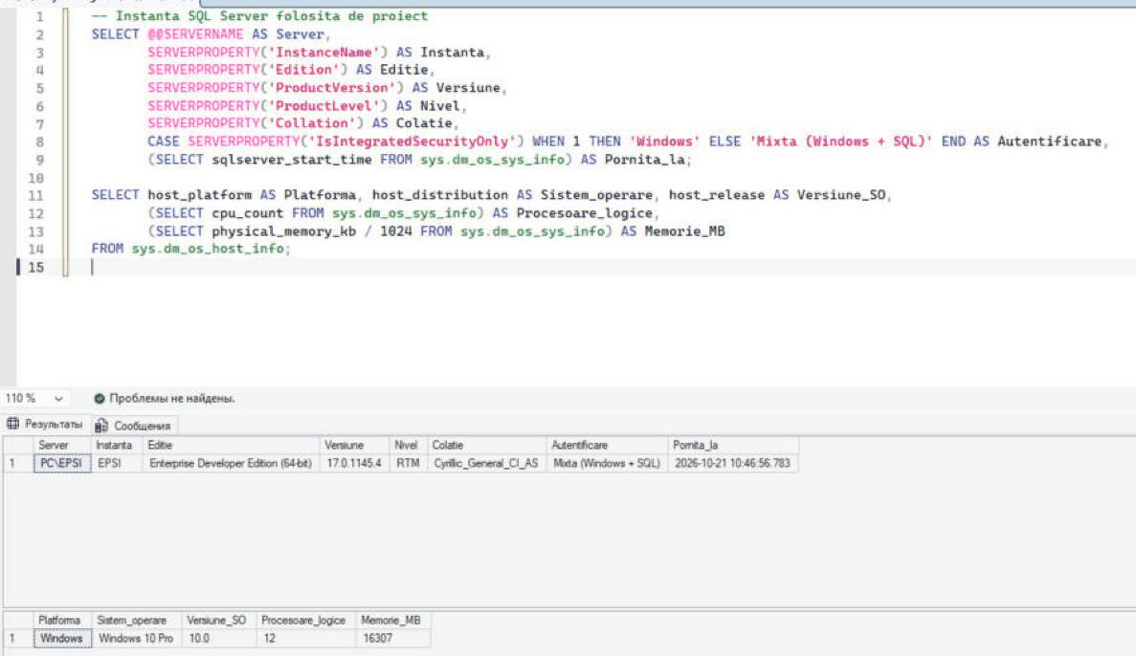
Figura 2.26. Instanța SQL Server EPSI: ediția, versiunea, colația, autentificarea și resursele serverului (interogare în SSMS)

2.8.2. SQL Server pe portul 14330
Din SQL Server Configuration Manager, protocolul TCP/IP al instanței EPSI a fost activat, iar la IPAll portul dinamic a fost șters și s-a fixat portul 14330 [13]. Setările se păstrează în registrul Windows al instanței, de unde le poate citi și SQL Server prin vederea sys.dm_server_registry; captura arată că TCP este activ, instanța ascultă pe toate adresele, portul dinamic este gol și portul fix este 14330.
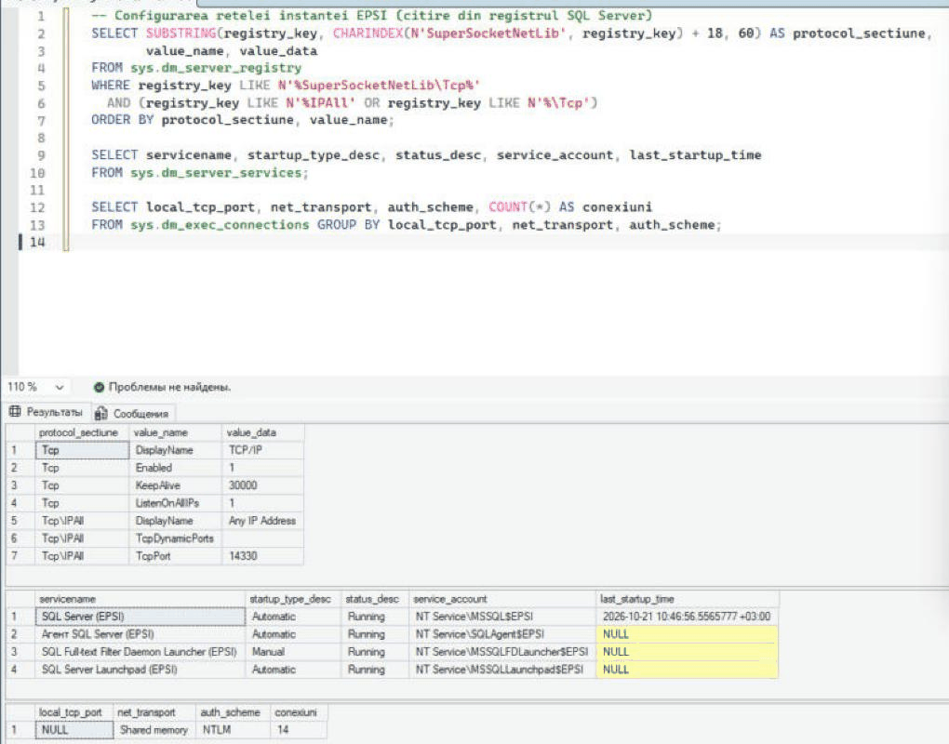
Figura 2.27. Configurarea rețelei instanței EPSI citită din registru: TCP/IP activ, IPAll cu portul fix 14330

2.8.3. Serverul de fișiere SFTP
Serverul de fișiere folosește OpenSSH Server, inclus în Windows [14], cu autentificare prin contul Windows al serverului. S-a ales SFTP și nu un share de rețea SMB pentru că o cale UNC folosește obligatoriu portul 445, care nu poate fi mutat și este blocat de multe rețele (colegiu, hotspot mobil); SFTP lucrează pe un singur port, criptat, prin NAT, fără VPN. Folderul servit este File-Server din proiect: Autobuze conține așezarea locurilor pentru fiecare autobuz (autobuz_N.json), Harta conține harta stațiilor (harta.json), iar Backup păstrează copiile anterioare ale acestor fișiere. Folderul Rapoarte se creează automat la prima arhivare a unui raport. Configurarea sshd_config nu este reprodusă în raport, deoarece conține date de acces.
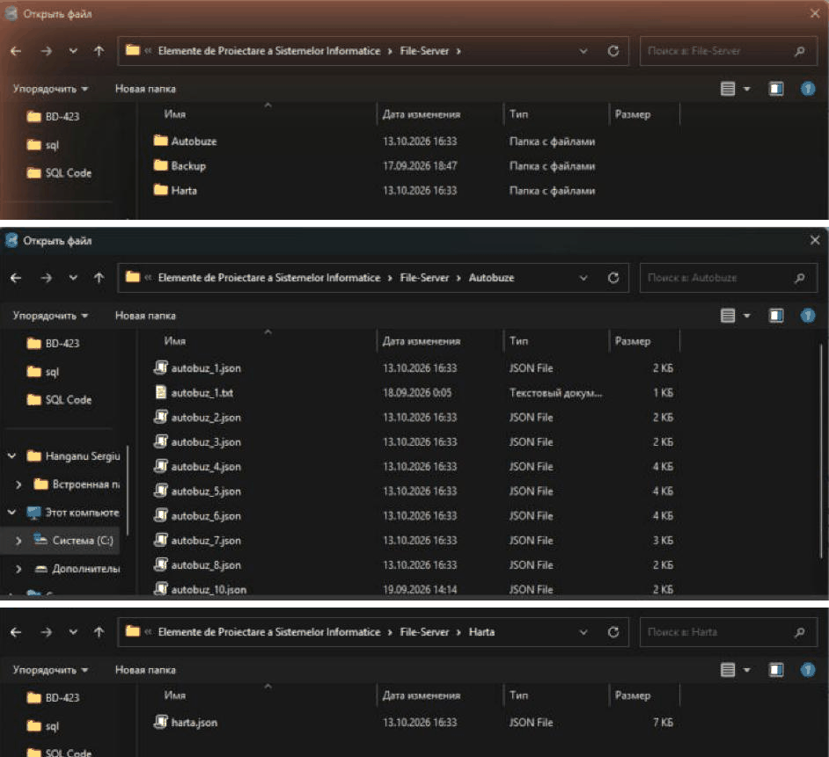
Figura 2.28. Structura folderului File-Server: rădăcina, fișierele autobuzelor și harta

2.8.4. Accesul din internet
Pe router sunt redirecționate două porturi externe spre calculatorul-server; portul SFTP extern este 44545, nu 22, ca să nu fie găsit de scanările automate. Pe server, regulile firewall-ului Windows permit intrările pe porturile 14330 și 22.
Tabelul 2.3. Redirecționarea porturilor pe router
Serviciu | Port extern | Destinație în rețeaua locală
MS SQL Server (instanța EPSI) | 14330 | 192.168.1.15:14330
File server (SFTP) | 44545 | 192.168.1.15:22

Verificarea se face de pe un calculator al echipei cu Test-NetConnection din PowerShell: ambele porturi publice răspund la adresa externă a serverului.
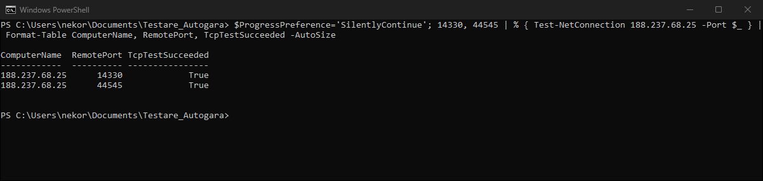
Figura 2.29. Porturile publice 14330 și 44545 răspund la adresa externă a serverului

2.8.5. Controlul versiunilor: Git și GitHub
Tot proiectul (scripturile SQL, soluția .NET, fișierele File-Server, documentația și testarea) este într-un depozit Git privat pe GitHub [15]. Fiecare membru a lucrat pe partea sa, cu commit-uri mici și descrise în română; istoricul arată ordinea etapelor din modelul cascadă: baza de date, backend, frontend, testare. În Visual Studio, ramura locală main este sincronizată cu origin/main (niciun commit de trimis sau de primit).
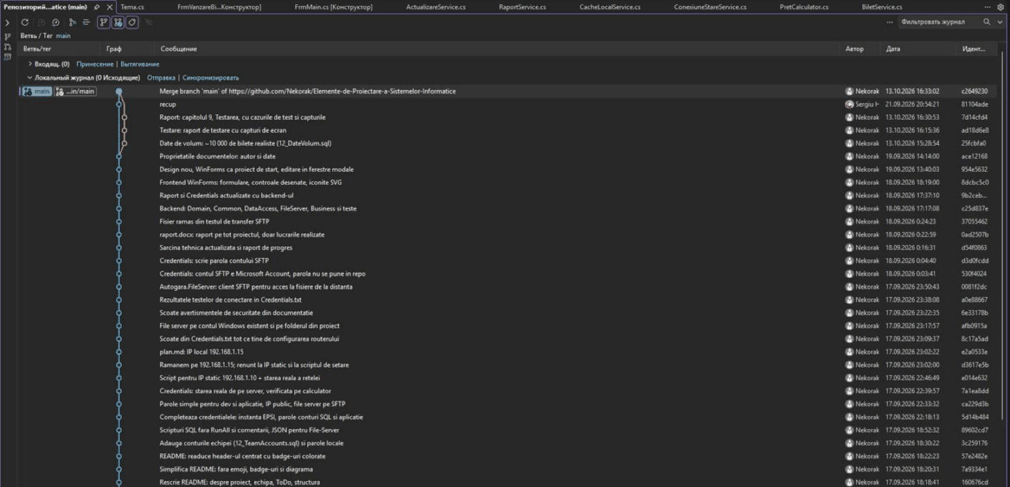
Figura 2.30. Istoricul commit-urilor proiectului în fereastra Git Repository din Visual Studio

2.8.6. Compilarea, testarea și publicarea
Soluția se compilează și se testează la fel pe orice calculator al echipei, din Visual Studio sau din linia de comandă cu .NET SDK 10 [16]. Varianta de livrare se obține cu dotnet publish în configurația Release, pentru Windows x64.
dotnet build App\Autogara.slnx -c Release
dotnet test App\Autogara.slnx
dotnet publish App\Autogara.WinForms -c Release -r win-x64 --self-contained false -o publish
Recompilarea completă (Rebuild) a celor 7 proiecte reușește fără erori în 7,4 secunde. Compilatorul afișează avertismentele NU1902/NU1903: pachetul System.Security.Cryptography.Pkcs 9.0.4, adus indirect de dependențele proiectelor Business și Tests, are vulnerabilități cunoscute; remedierea este actualizarea lui la o versiune corectată, propusă ca îmbunătățire. Rezultatul testelor automate este prezentat în subcapitolul 2.7.
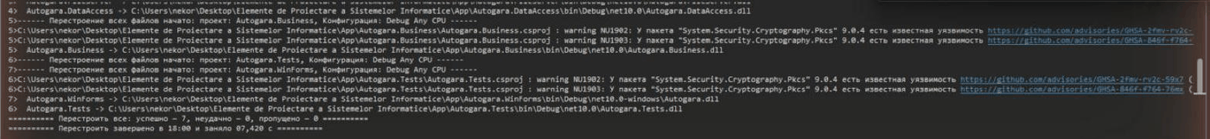
Figura 2.31. Recompilarea soluției în Visual Studio: 7 proiecte compilate, 0 erori, avertismentele NU1902/NU1903

2.8.7. Configurarea stației de lucru și jurnalele
La prima pornire, aplicația deschide configurarea stației, precompletată cu adresele serverului echipei; butonul „Testează conexiunea” verifică separat baza de date și file server-ul (capitolul 3.2). Pe stație, în %LOCALAPPDATA%\Autogara, rămân doar fișierul de configurare appsettings.local.json (parolele sunt criptate DPAPI, deci fișierul nu poate fi folosit pe alt calculator), folderul Logs cu un jurnal Serilog pe zi și folderul Cache.
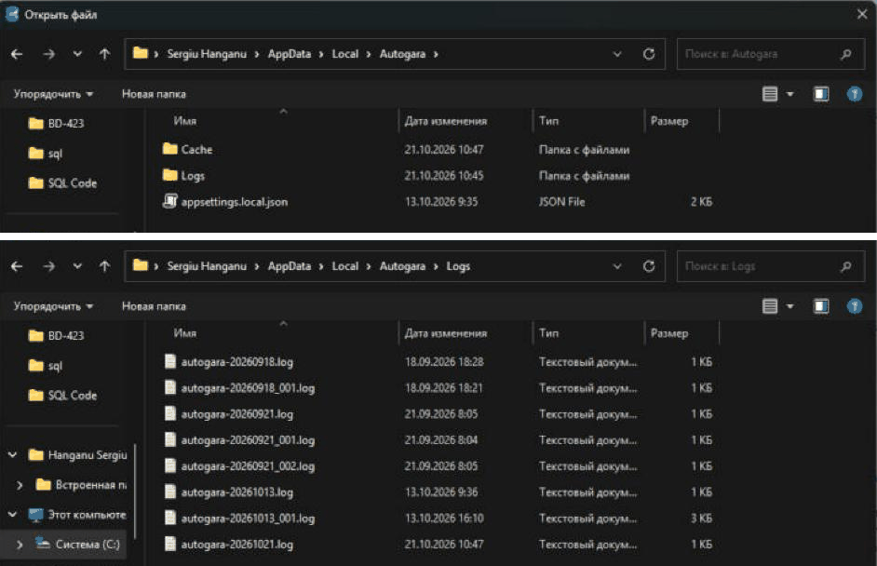
Figura 2.32. Folderul local al aplicației (configurare, jurnale, cache) și jurnalele zilnice
Jurnalul unei zile de lucru arată pornirea aplicației cu adresa serverului SQL și portul SFTP, autentificările, o vânzare și rambursarea ei, blocarea unui cont după 5 încercări greșite și o eroare de rețea tratată. Parolele nu ajung niciodată în jurnal.
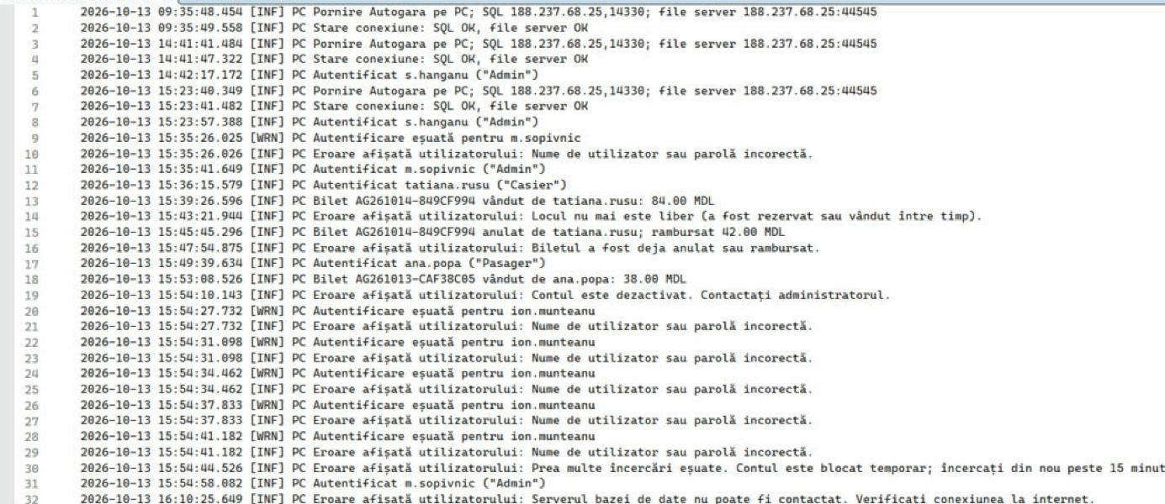
Figura 2.33. Conținutul unui jurnal zilnic (Serilog): pornirea, autentificările, vânzarea, rambursarea și blocarea contului
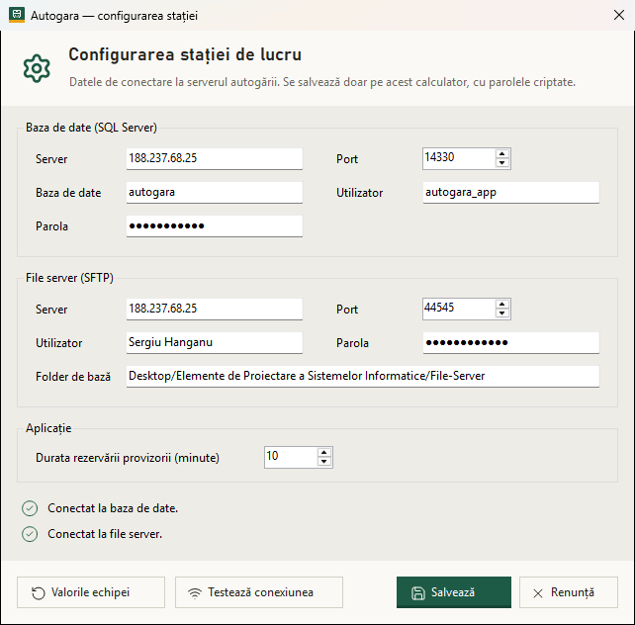
Figura 2.34. Testul de conexiune din aplicație: conectare reușită la baza de date și la file server

2.8.8. Actualizarea automată
Mecanismul de actualizare este pregătit în cod (subcapitolul 2.6.4): pentru o versiune nouă, pachetul publicat se pune în File-Server/Actualizari/, iar în version.json se scriu versiunea și numele fișierului. La deschiderea ecranului de autentificare, fiecare stație compară versiunea și descarcă pachetul, fără ca echipa să copieze manual aplicația pe fiecare laptop. Până acum nu s-a publicat nicio actualizare, de aceea pe server nu există încă version.json și folderul Actualizari (vezi structura File-Server din subcapitolul 2.8.3); dacă fișierul lipsește, aplicația pornește normal.
{ "versiune": "1.2.0", "fisier": "Actualizari/Autogara-1.2.0.zip", "note": "..." }

2.9. Concluzii la capitolul 2
Backend-ul separă clar straturile: interfața nu conține logică, accesul la date trece prin EF Core și prin procedurile stocate, iar fișierele prin clientul SFTP. Securitatea este aplicată pe server (conturi SQL, porturi, firewall) și în aplicație (roluri verificate în servicii, parole PBKDF2, DPAPI, limita de încercări, audit). Partea DevOps a făcut posibil lucrul echipei de pe laptopuri diferite, prin internet, fără VPN, cu aceeași bază și aceleași fișiere, iar compilarea, testarea și publicarea se fac cu aceleași comenzi pe orice calculator.

3. FRONTEND
Compartimentul a fost realizat de Crivenco Alexandr. Interfața este proiectul Autogara.WinForms, o aplicație Windows Forms pe .NET 10 [17]. Ea nu conține logică de business: fiecare formular citește datele introduse, apelează un serviciu din AutogaraBackend și afișează rezultatul. În acest capitol sunt descrise designul, fiecare fereastră, cu tabelele și butoanele ei, și un exemplu complet de folosire.

3.1. Designul și organizarea interfeței
Interfața are 32 de ferestre (în folderul Formulare), 9 controale desenate de echipă (în Controale) și clasele comune din Ui. Aspectul fiecărei ferestre stă în fișierul *.Designer.cs, editabil vizual în Visual Studio, iar în fișierul *.cs stau doar evenimentele, apelurile către backend și afișarea rezultatului.
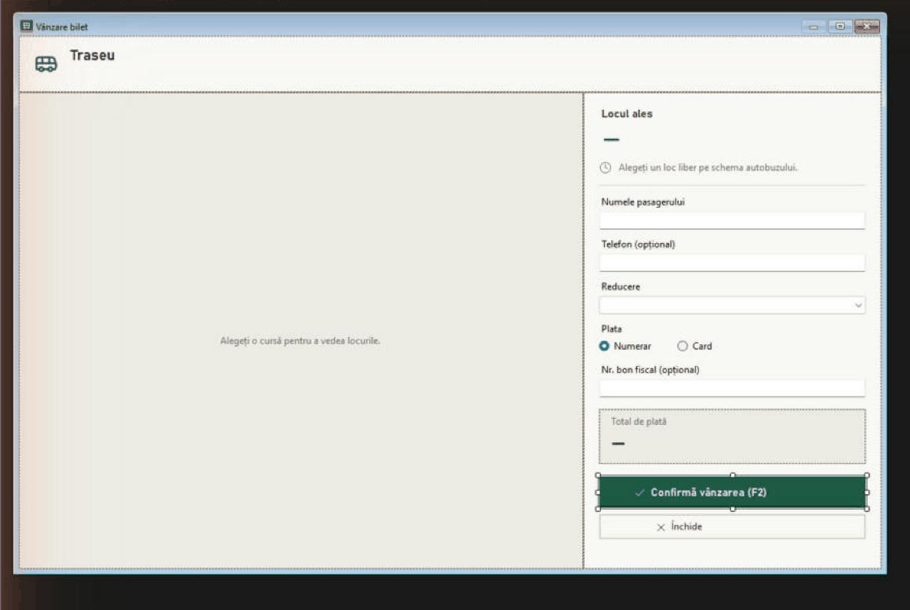
Figura 3.1. Fereastra de vânzare FrmVanzareBilet în Windows Forms Designer, cu butonul de confirmare selectat
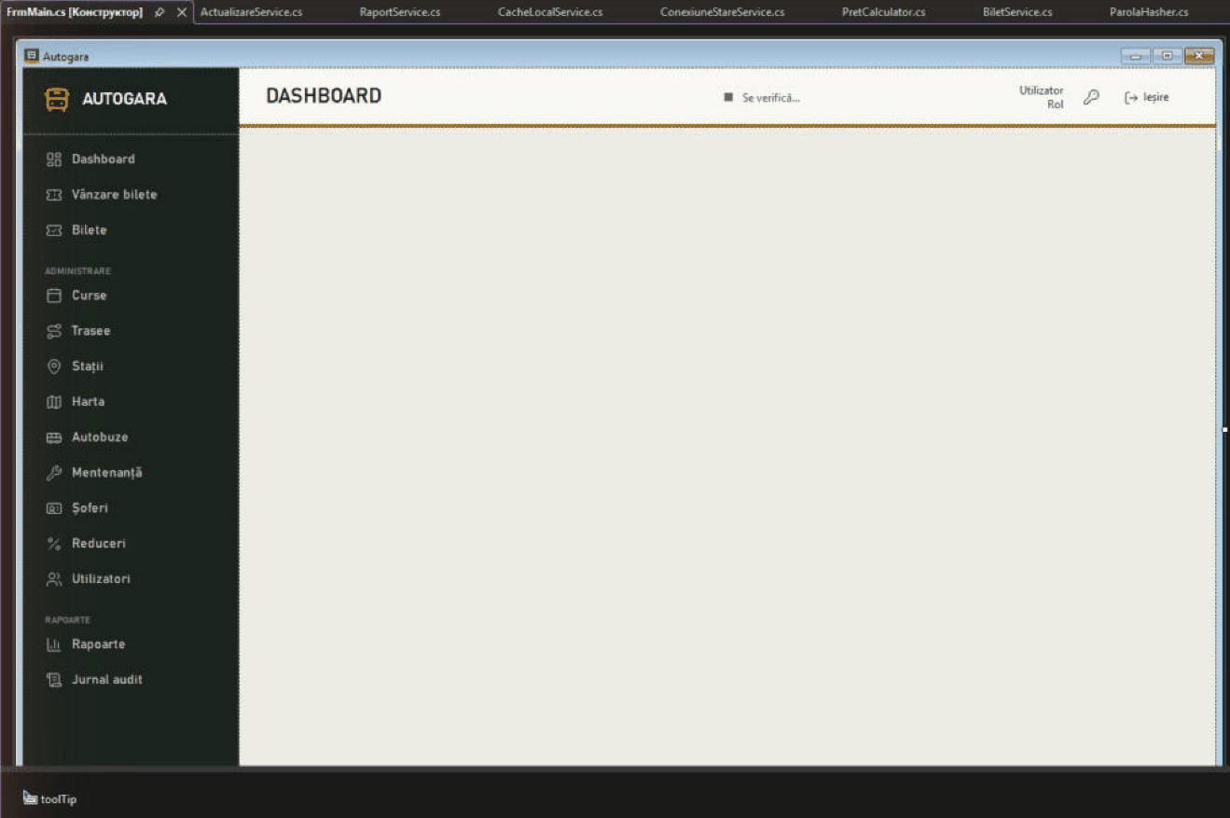
Figura 3.2. Fereastra principală FrmMain în Designer: meniul lateral, antetul și zona de conținut
Culorile și fonturile sunt definite într-un singur loc, clasa Tema: verdele închis ca culoare principală și galbenul ca semnal, după modelul panourilor de informare din autogări, fontul Bahnschrift pentru titluri și Segoe UI pentru text. Toate ferestrele moștenesc FormAutogara, care aplică tema.
public static readonly Color Primar = Color.FromArgb(30, 91, 70);
public static readonly Color PrimarInchis = Color.FromArgb(21, 69, 53);
public static readonly Color PrimarDeschis = Color.FromArgb(221, 235, 227);
public static readonly Color Semnal = Color.FromArgb(232, 163, 23);
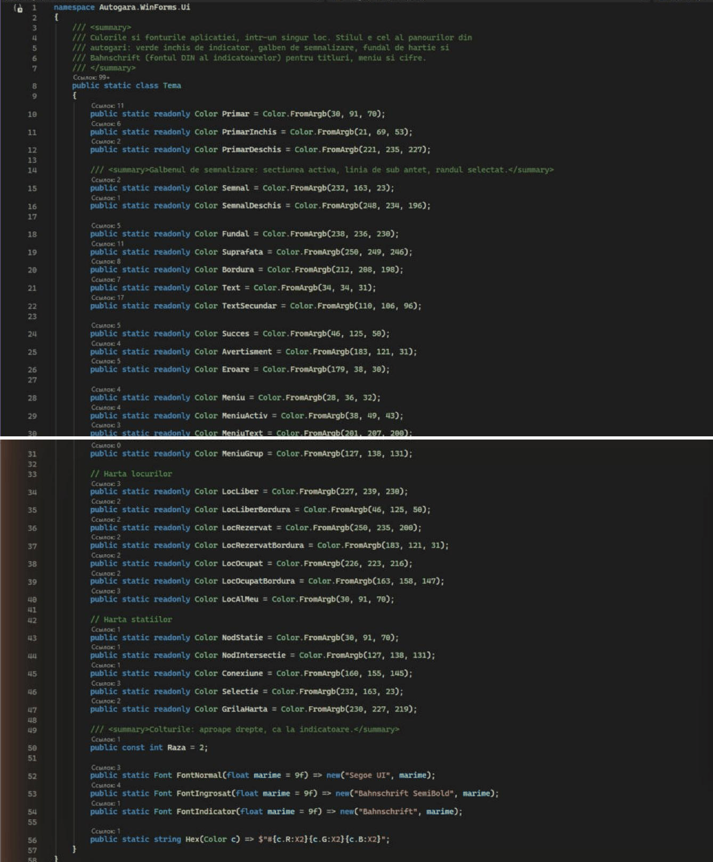
Figura 3.3. Clasa Tema: paleta de culori și fonturile aplicației
Iconițele sunt 72 de fișiere SVG din setul Lucide (licență ISC) [18], incluse ca resurse și desenate la mărimea și culoarea cerute, deci rămân clare la orice scalare a ecranului. Controalele proprii sunt: schema locurilor (AutobuzSeatMapControl), editorul de autobuz, pânza hărții (HartaCanvasControl), cardurile dashboard-ului (CardKpi), indicatorul de conexiune, butoanele cu iconițe și tabelul stilizat GridAutogara.
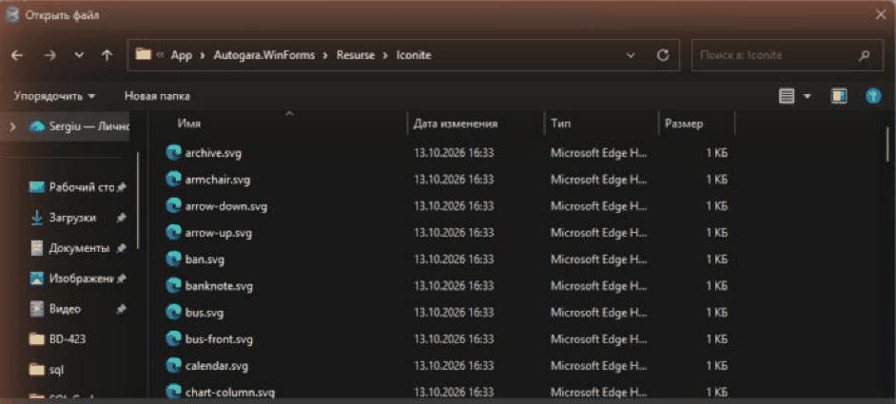
Figura 3.4. Iconițele SVG ale aplicației (Resurse/Iconite)
Reguli comune pentru toate ferestrele:
- listele au deasupra filtrele și butoanele (Adaugă, Modifică, Dezactivează), iar adăugarea și modificarea se fac în ferestre modale cu „Salvează” și „Renunță”;
- câmpurile greșite sunt marcate direct în formular, cu mesajul lângă câmp (ErrorProvider), iar mesajele sunt în română;
- operațiile ireversibile cer confirmare într-o fereastră de întrebare;
- indicatorul de conexiune din colțul de jos arată permanent dacă stația lucrează online, doar cu baza de date sau din cache.

3.2. Configurarea stației de lucru
La prima pornire se deschide FrmSetupWizard, precompletat cu adresele serverului echipei. Câmpurile sunt grupate pe baza de date (server, port, bază, utilizator, parolă), file server (server, port, utilizator, parolă, folderul de bază) și aplicație (durata rezervării provizorii). Butoanele: Valorile echipei (repune valorile implicite), Testează conexiunea (verifică separat SQL și SFTP și afișează rezultatul sub formular), Salvează (scrie fișierul cu parolele criptate) și Renunță.
Figura 3.5. Configurarea stației de lucru, precompletată cu serverul echipei
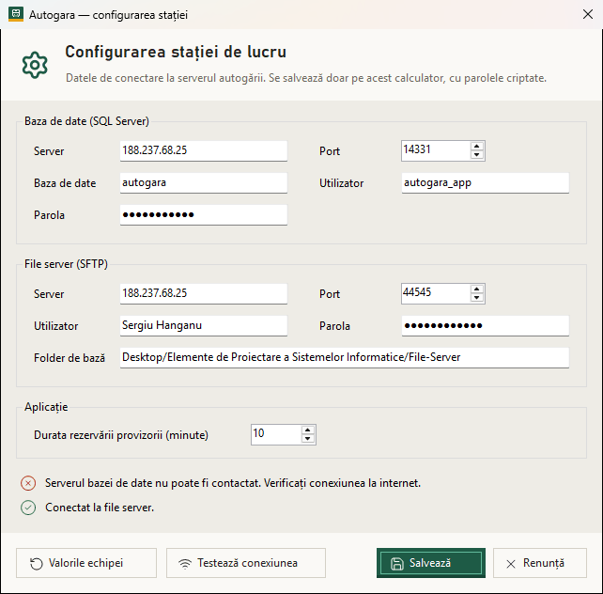
Figura 3.6. Testul conexiunii cu un port greșit: mesajul clar pentru serverul de baze de date indisponibil

3.3. Autentificarea și recuperarea parolei
Ecranul de autentificare are două câmpuri (nume de utilizator, parolă), butonul Autentificare, legătura Am uitat parola, indicatorul de conexiune, legătura Setări conexiune și versiunea aplicației. La deschidere se verifică, în fundal, dacă există o versiune nouă pe file server.
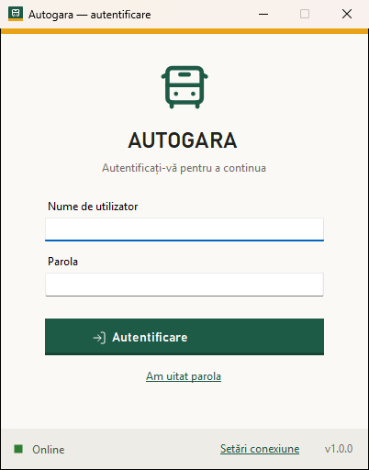
Figura 3.7. Ecranul de autentificare
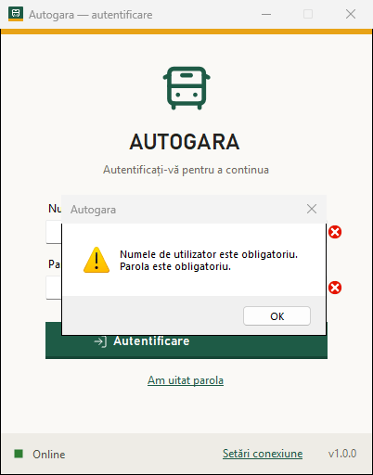
Figura 3.8. Validarea câmpurilor goale la autentificare
Fereastra „Am uitat parola” trimite o cerere de resetare, care ajunge în lista administratorilor; răspunsul nu spune dacă un cont există, ca să nu poată fi ghicite numele de utilizator.

3.4. Fereastra principală și meniul pe roluri
După autentificare se deschide FrmMain. În stânga este meniul, cu grupele ADMINISTRARE și RAPOARTE, în antet titlul secțiunii, numele și rolul utilizatorului, butonul de schimbare a parolei și Ieșire. Secțiunile se deschid în zona de conținut, fără ferestre suplimentare. Meniul conține doar secțiunile permise rolului:
Tabelul 3.1. Meniul aplicației pe roluri
Rol | Secțiuni disponibile
Admin | Dashboard, Vânzare bilete, Bilete, Curse, Trasee, Stații, Harta, Autobuze, Mentenanță, Șoferi, Reduceri, Utilizatori, Rapoarte, Jurnal audit
Casier | Dashboard, Vânzare bilete, Bilete
Pasager | Cumpără bilet (doar cu cardul), Biletele mele

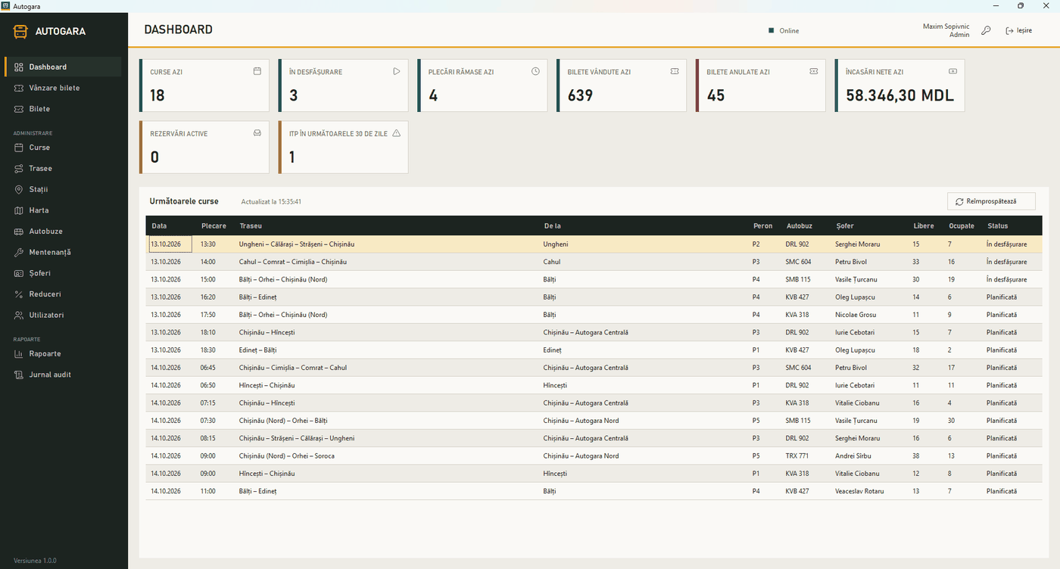
Figura 3.9. Fereastra principală a administratorului, cu meniul complet
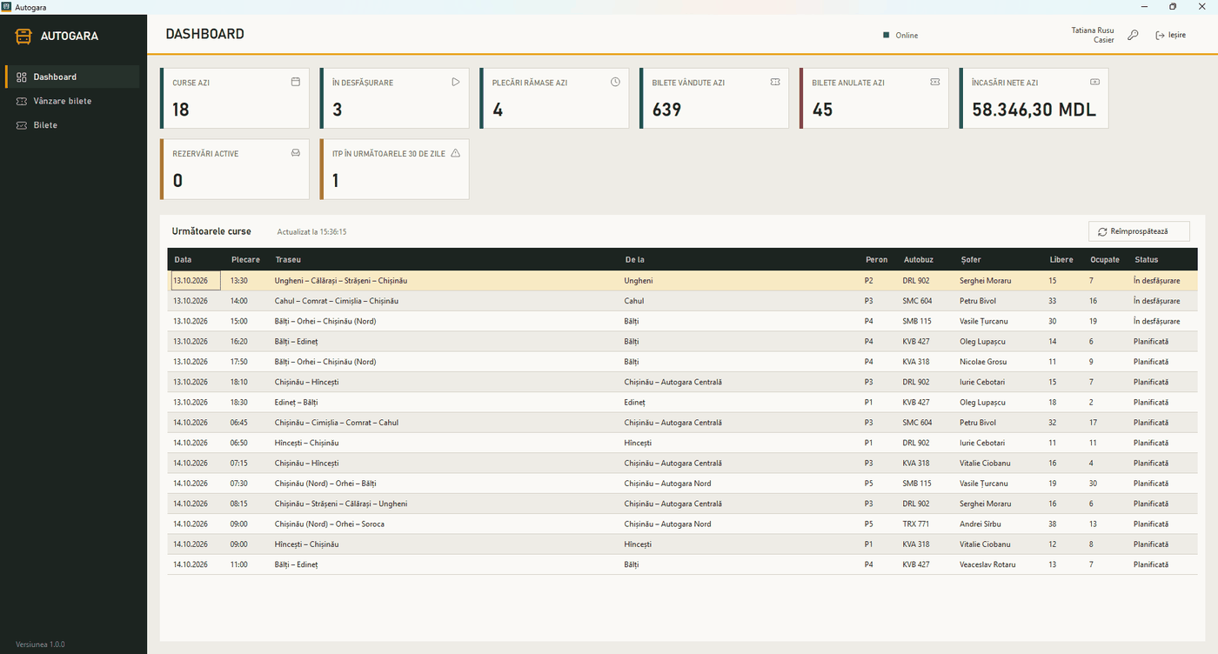
Figura 3.10. Meniul casierului: doar Dashboard, Vânzare bilete și Bilete

3.5. Dashboard-ul
Dashboard-ul arată cifrele zilei în carduri: curse azi, în desfășurare, plecări rămase, bilete vândute și anulate, încasări nete, rezervări active și autobuze cu ITP în următoarele 30 de zile. Dedesubt, tabelul „Următoarele curse” are coloanele plecare, traseu, de la, peron, autobuz, șofer, locuri libere și ocupate, status. Datele se reîmprospătează automat la 30 de secunde sau cu butonul Reîmprospătează.

3.6. Vânzarea biletelor
Secțiunea Vânzare bilete (FrmCautareCurse) are filtrele Din stația, Spre stația și Data, butonul Caută și tabelul „Curse găsite” cu plecarea, sosirea, traseul, stațiile de urcare și coborâre, peronul, prețul, locurile libere, autobuzul și statusul. Dublu-click pe o cursă (sau Alege locul) deschide fereastra de vânzare.
Fereastra de vânzare (FrmVanzareBilet) desenează schema autobuzului din fișierul JSON de pe file server. Locurile sunt colorate după stare: liber, rezervat de alt casier, ocupat sau ales. În dreapta sunt datele pasagerului (nume, telefon), reducerea, metoda de plată, numărul bonului fiscal, totalul și butonul Confirmă vânzarea (F2); Esc închide fereastra și eliberează locul rezervat.
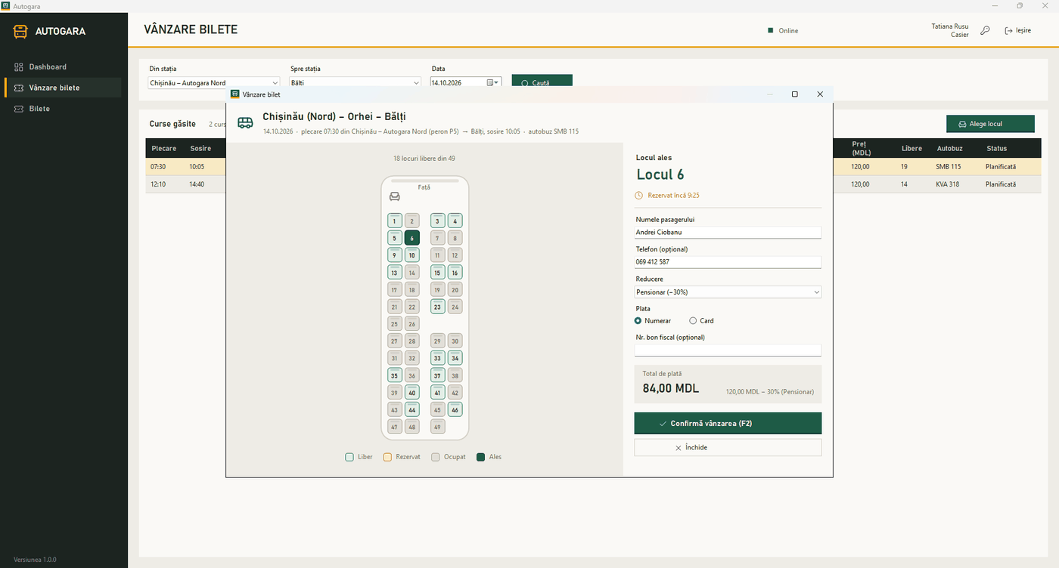
Figura 3.11. Fereastra de vânzare: schema locurilor, rezervarea provizorie și reducerea

3.7. Biletele: căutare și anulare
Secțiunea Bilete (FrmBilete) caută un bilet după cod sau din lista biletelor recente și afișează detaliile: pasagerul, cursa, locul, prețul, statusul și plățile. În partea „Anulare” apare suma care s-ar rambursa acum, după regula 24 h / 2 h, opțiunea de rambursare integrală (excepție aprobată de administrator) și butonul Anulează biletul, care cere confirmare.
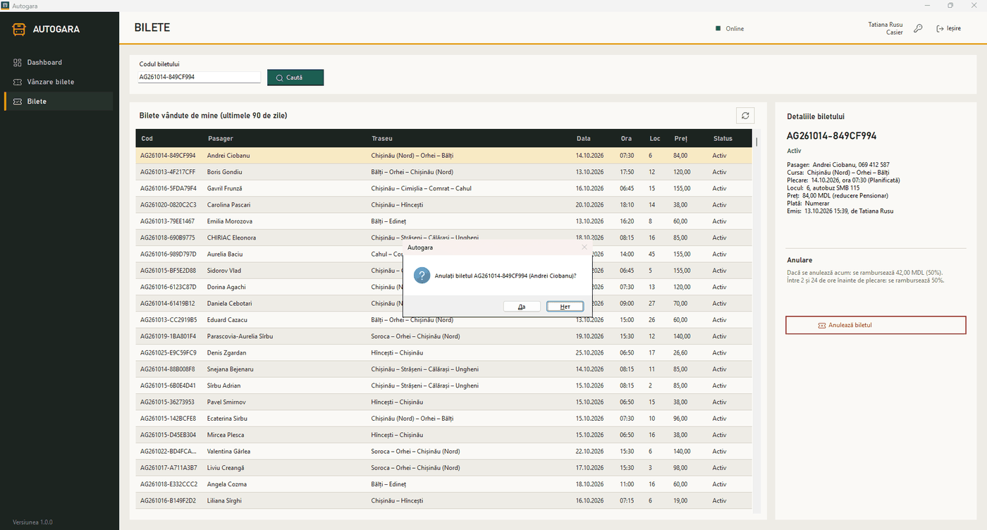
Figura 3.12. Confirmarea anulării, cu codul biletului și numele pasagerului

3.8. Cursele
Secțiunea Curse are filtrele De la, Până la, Traseu și butonul Afișează, iar deasupra tabelului butoanele Adaugă, Modifică, A plecat, A ajuns, Pasagerii și Anulează…. Anularea unei curse rambursează integral toate biletele ei, într-o singură tranzacție.
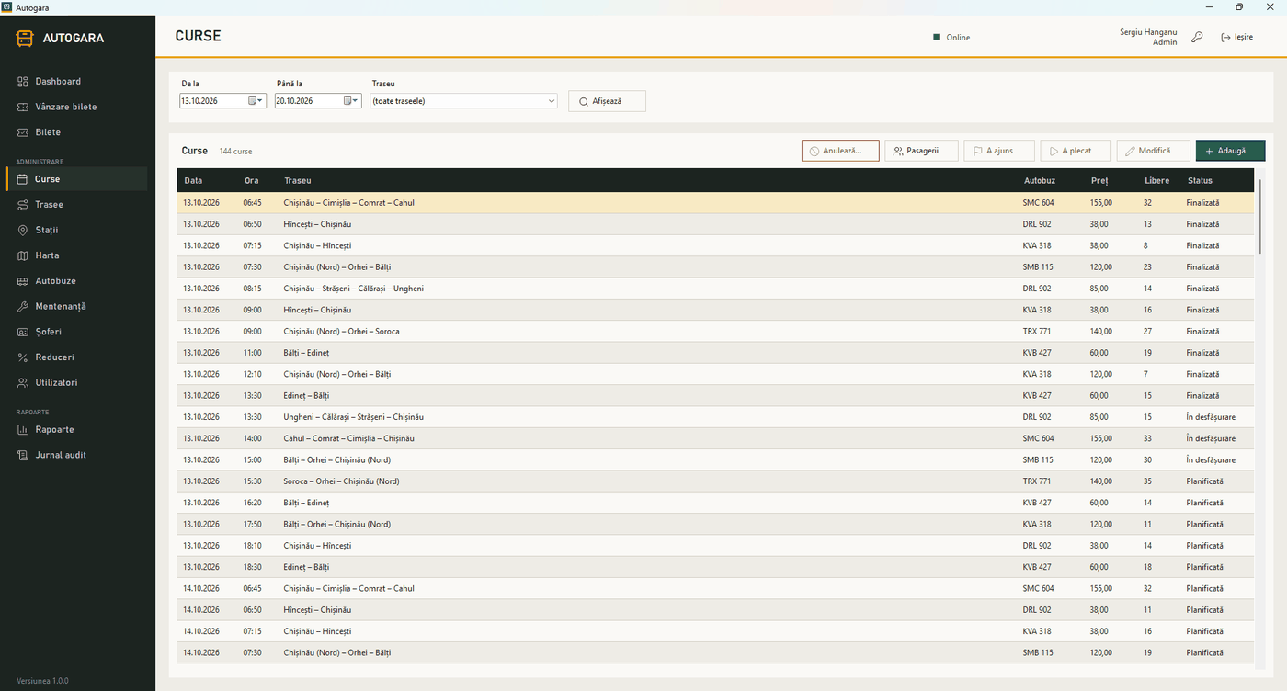
Figura 3.13. Lista curselor pe interval, cu butoanele de stare
Fereastra de adăugare a cursei cere traseul, autobuzul, șoferul, data, ora de plecare și de sosire și prețul; la salvare backend-ul verifică dacă ITP-ul autobuzului este valabil la data cursei și dacă autobuzul sau șoferul nu au deja o cursă care se suprapune, apoi creează locurile.

3.9. Traseele și stațiile
Traseele au o denumire și o listă ordonată de opriri; în fereastra de modificare, stațiile se adaugă din listă și se mută cu săgețile, iar distanța totală se calculează pe hartă. Stațiile au adresa și peronul; numele și poziția vin din nodul de pe hartă.
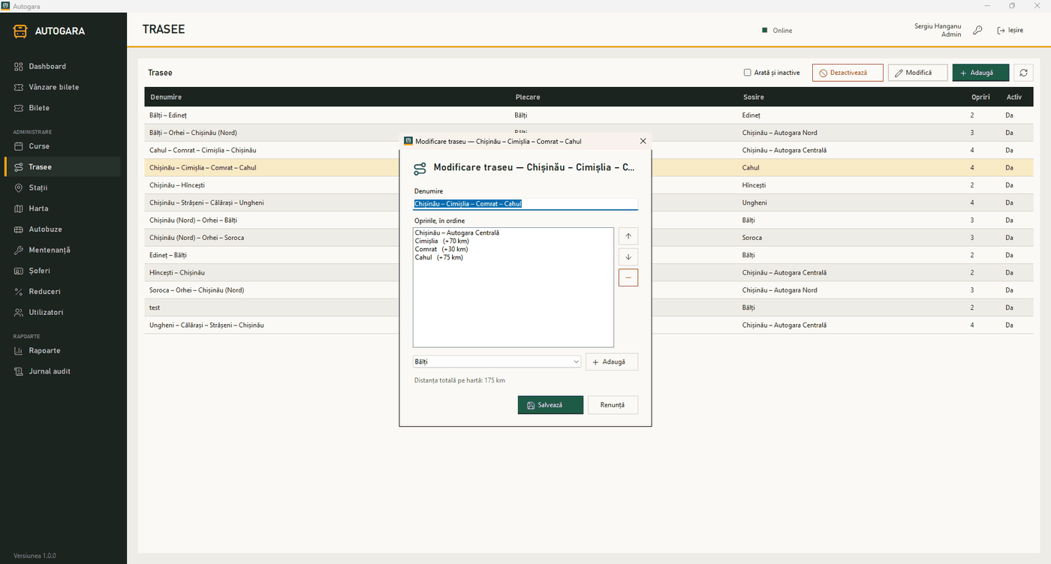
Figura 3.14. Modificarea unui traseu: opririle în ordine

3.10. Editorul hărții
Editorul hărții (FrmEditorHarta, cu controlul HartaCanvasControl) are o bară de instrumente: Selectare, Stație, Intersecție, Conexiune, Șterge, Potrivește, Reîncarcă și Salvează harta. Stațiile și intersecțiile se adaugă prin click pe hartă, drumurile se trasează prin tragere între două noduri, iar distanța și proprietățile nodului se completează în panoul din dreapta. La salvare, nodurile și drumurile se scriu în baza de date, iar harta în harta.json pe file server.
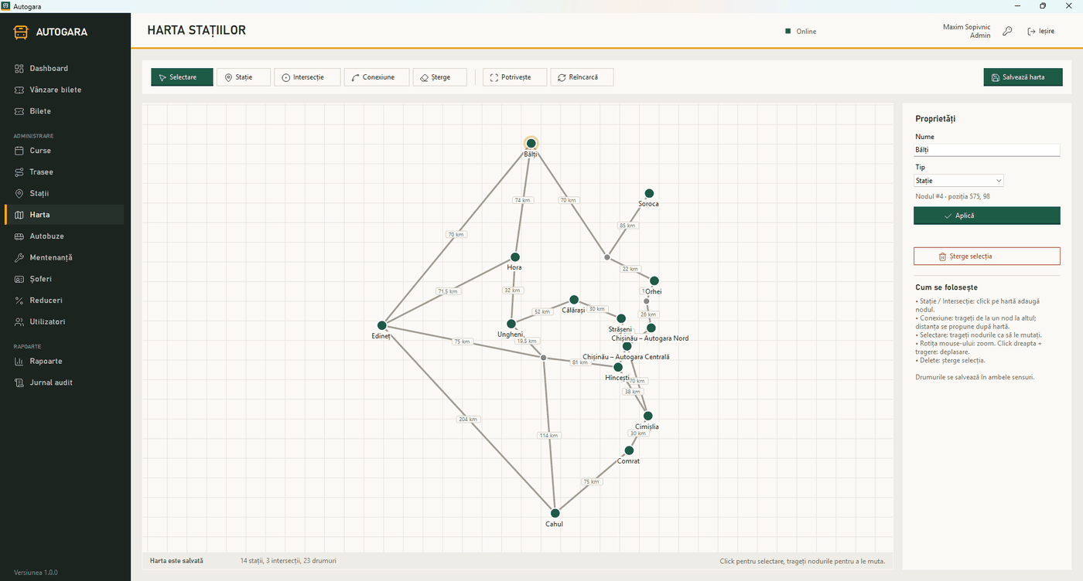
Figura 3.15. Editorul hărții stațiilor

3.11. Autobuzele și editorul de locuri
Lista autobuzelor arată numărul de înmatriculare, modelul, capacitatea, statusul și data ITP. Butoanele sunt Adaugă, Modifică (datele autobuzului) și Locuri, care deschide editorul așezării: o grilă în care click pe o poziție goală adaugă un loc, click pe un loc îl șterge, iar numerotarea se face automat pe rânduri. Dacă numărul de locuri diferă de capacitatea din baza de date, aplicația cere confirmare înainte de salvare.
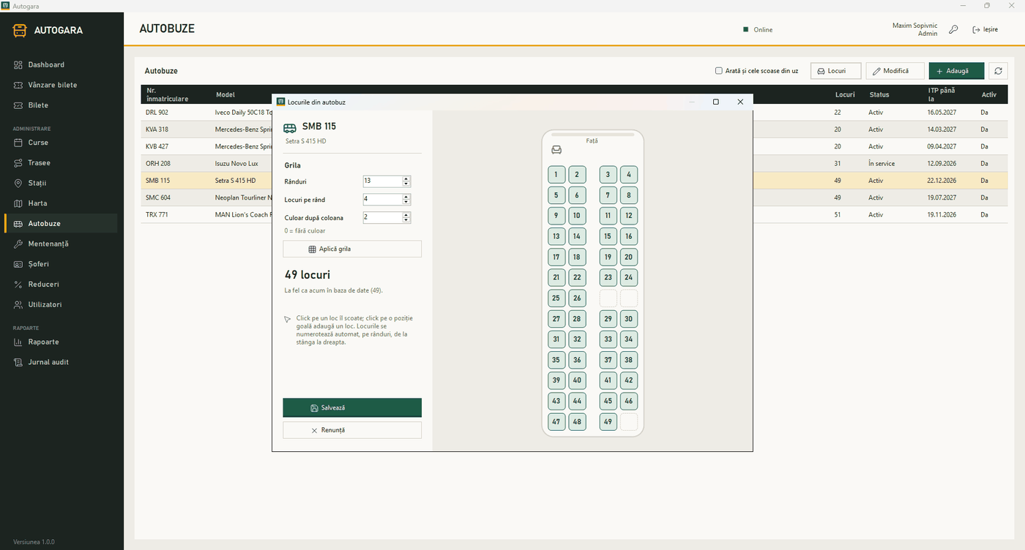
Figura 3.16. Editorul așezării locurilor unui autobuz
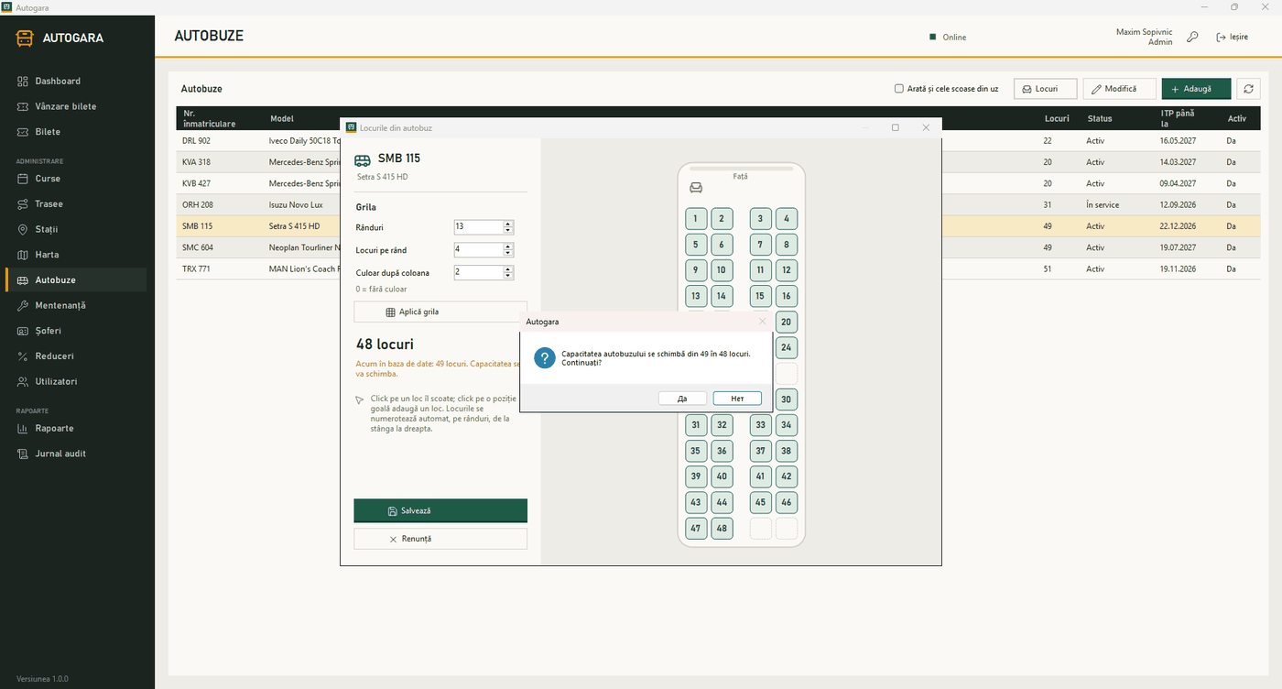
Figura 3.17. Confirmarea cerută când numărul de locuri diferă de capacitate

3.12. Mentenanța și ITP-ul
Secțiunea Mentenanță are două tab-uri: Lucrări (istoricul lucrărilor, cu butonul Lucrare nouă) și ITP (autobuzele active cu ITP-ul expirat sau care expiră în 30 de zile, cu butonul ITP nou). Înregistrarea unui ITP actualizează data de expirare a autobuzului.
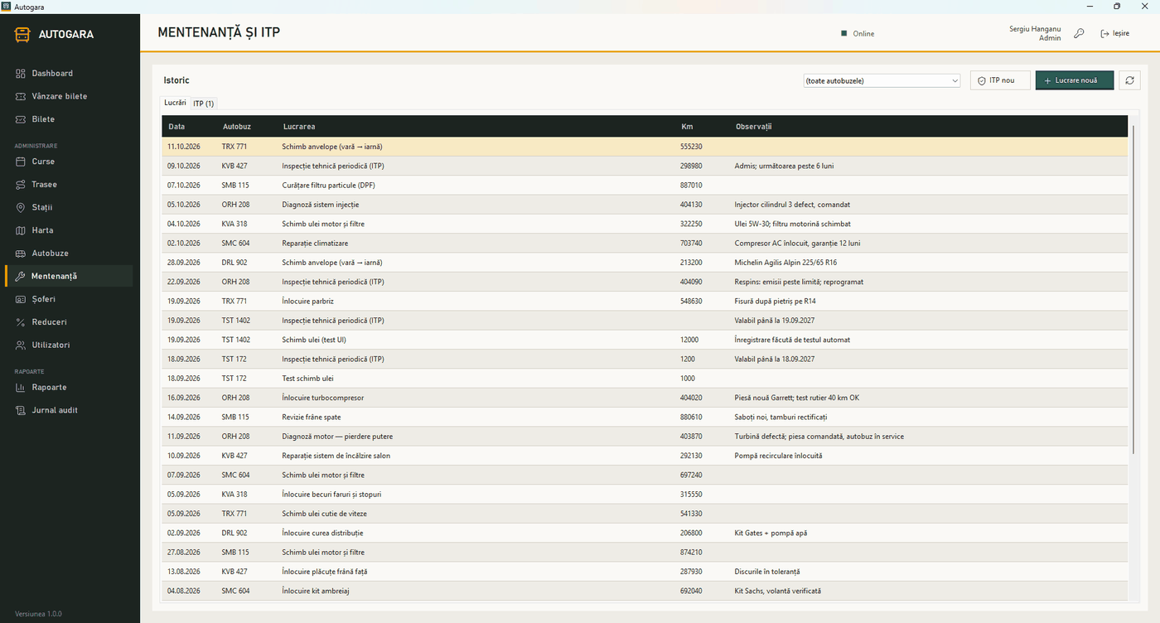
Figura 3.18. Istoricul lucrărilor de mentenanță

3.13. Șoferii și reducerile
Șoferii (nume, prenume, permis, telefon) și tipurile de reducere (denumire, procent) au aceeași structură: listă cu butoane și fereastră modală de editare. Un șofer sau o reducere nu se șterge, ci se dezactivează, ca biletele vechi să rămână corecte.

3.14. Utilizatorii și parolele
Administratorul gestionează conturile pe roluri cu butoanele Adaugă, Modifică, Parolă temporară și Dezactivează; în dreapta, lista „Cereri de resetare” are butonul Generează parolă temporară. Orice utilizator își poate schimba parola din fereastra principală; parola nouă trebuie să aibă cel puțin 8 caractere, cel puțin o literă și o cifră și să nu conțină numele de utilizator.
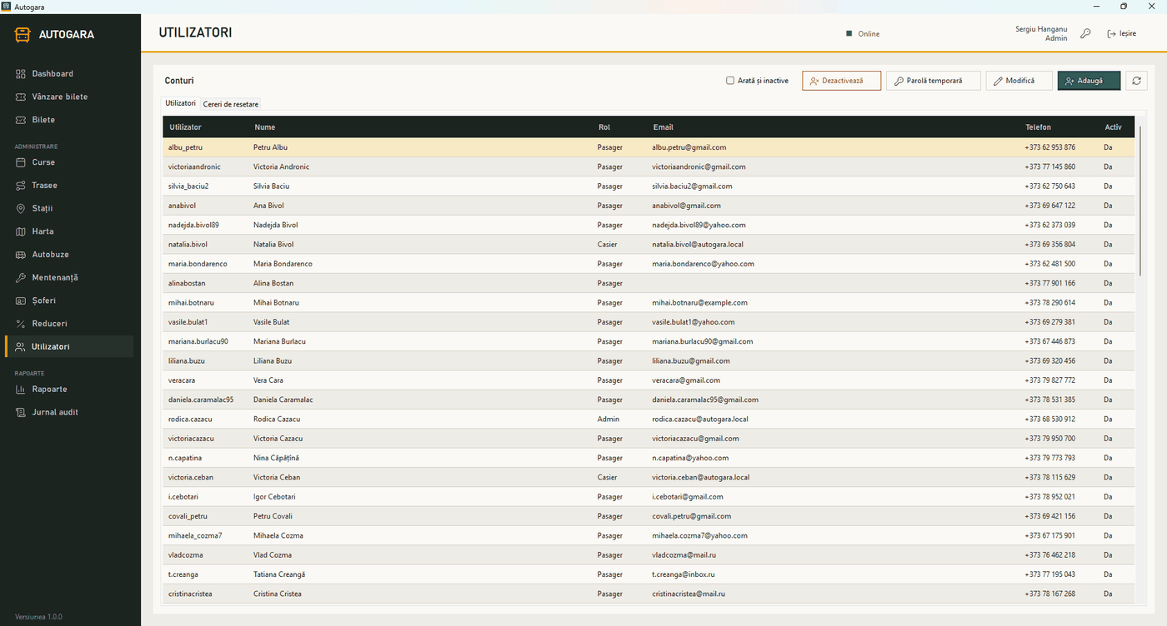
Figura 3.19. Administrarea conturilor

3.15. Rapoartele și jurnalul de audit
Secțiunea Rapoarte are lista Raportul cu patru tipuri (vânzări pe o zi, pe traseu și casier; vânzări pe interval, pe zile; ocuparea curselor; comparație lunară pe trasee), câmpurile De la, Până la, Traseu și butonul Afișează, plus butoanele cu iconițe pentru exportul CSV (se deschide direct în Excel) și pentru arhivarea pe file server. Sub tabel apare totalul.
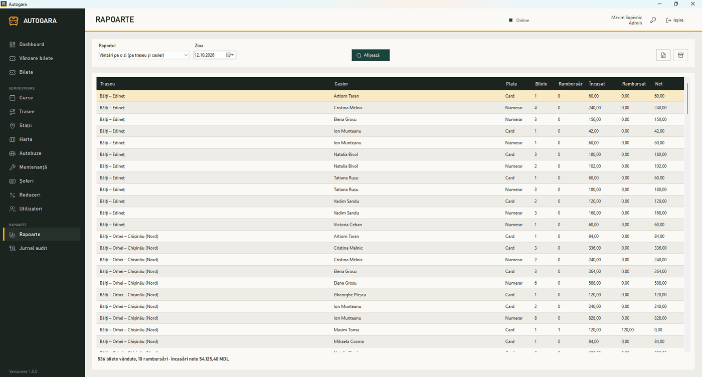
Figura 3.20. Raportul de vânzări pe o zi
Jurnalul de audit se filtrează după perioadă și text și arată data, utilizatorul, acțiunea și entitatea.
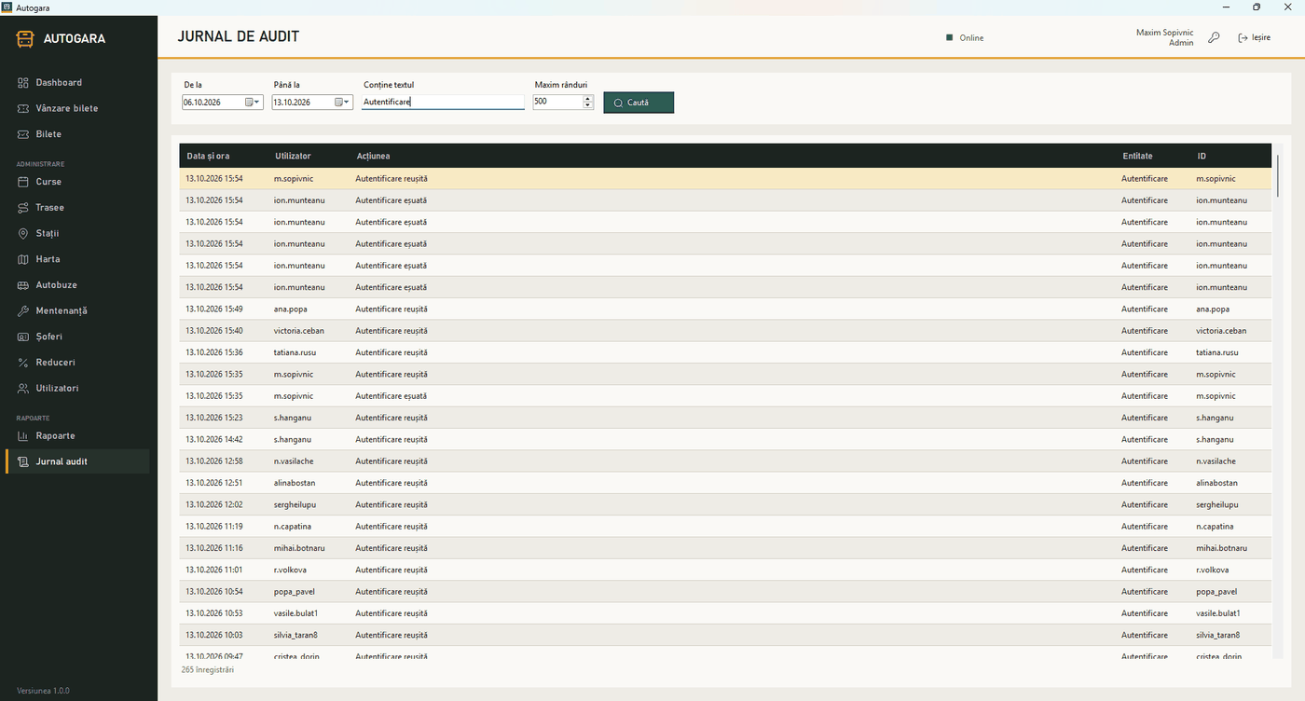
Figura 3.21. Jurnalul de audit filtrat după autentificări

3.16. Interfața pasagerului
Pasagerul vede doar Cumpără bilet și Biletele mele. La cumpărare, numele este precompletat din cont, plata este doar cu cardul, iar bonul fiscal nu se cere. În „Biletele mele” apar doar biletele lui, cu detaliile fiecăruia.
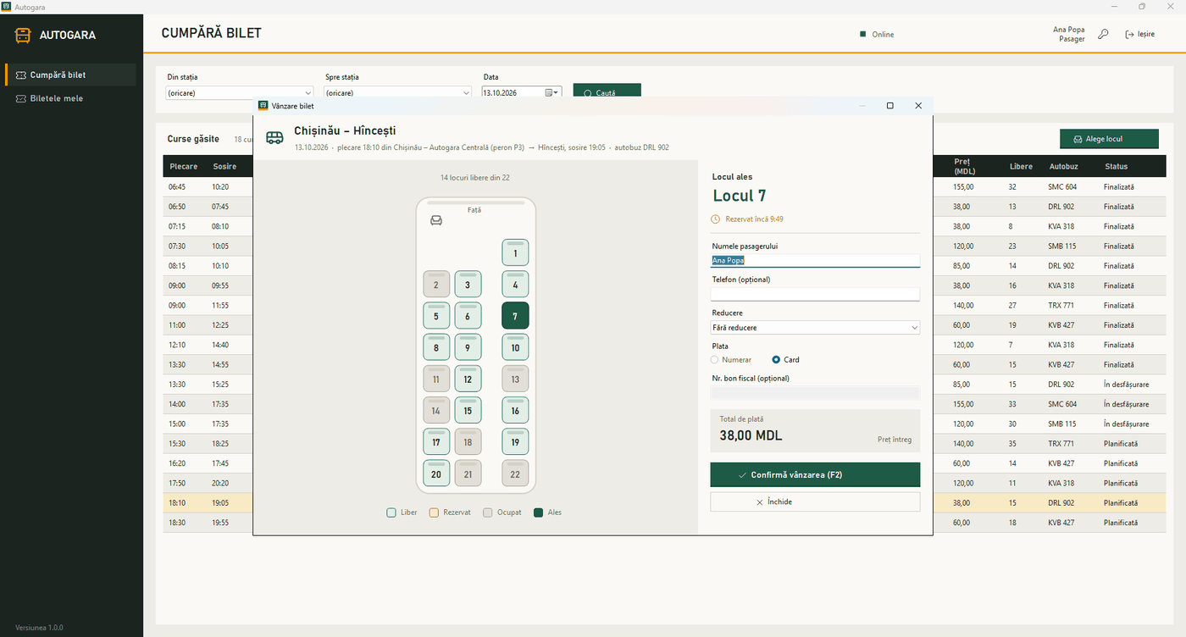
Figura 3.22. Cumpărarea unui bilet de către pasager

3.17. Exemplu de folosire: vânzarea unui bilet
Exemplul urmărește o vânzare reală făcută la testare de casierul Tatiana Rusu, pentru cursa Chișinău (Autogara Nord) – Bălți.
Pasul 1. Casierul alege stațiile și data și apasă Caută. Apar doar cursele care trec prin cele două stații, cu prețul și locurile libere.
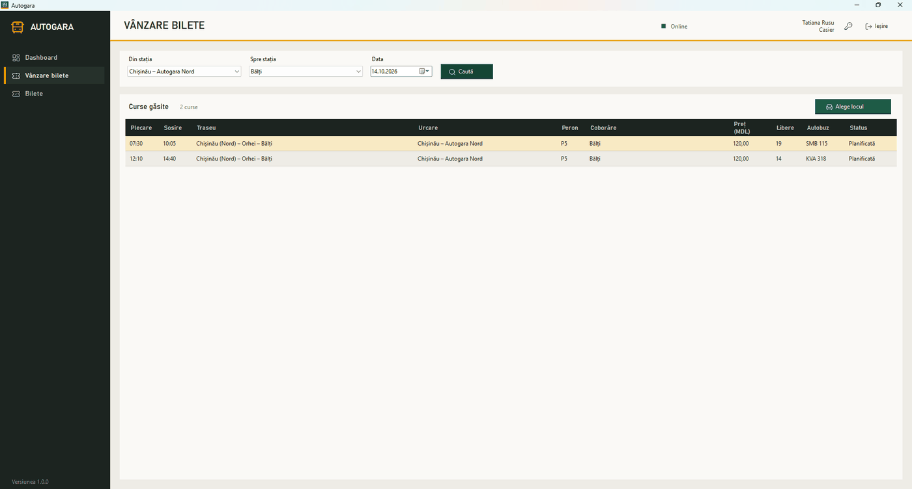
Figura 3.23. Pasul 1: căutarea curselor Chișinău – Bălți
Pasul 2. Casierul deschide cursa de 07:30 și alege locul 6. Locul devine galben pentru ceilalți casieri, iar cronometrul arată cât mai durează rezervarea (10 minute).
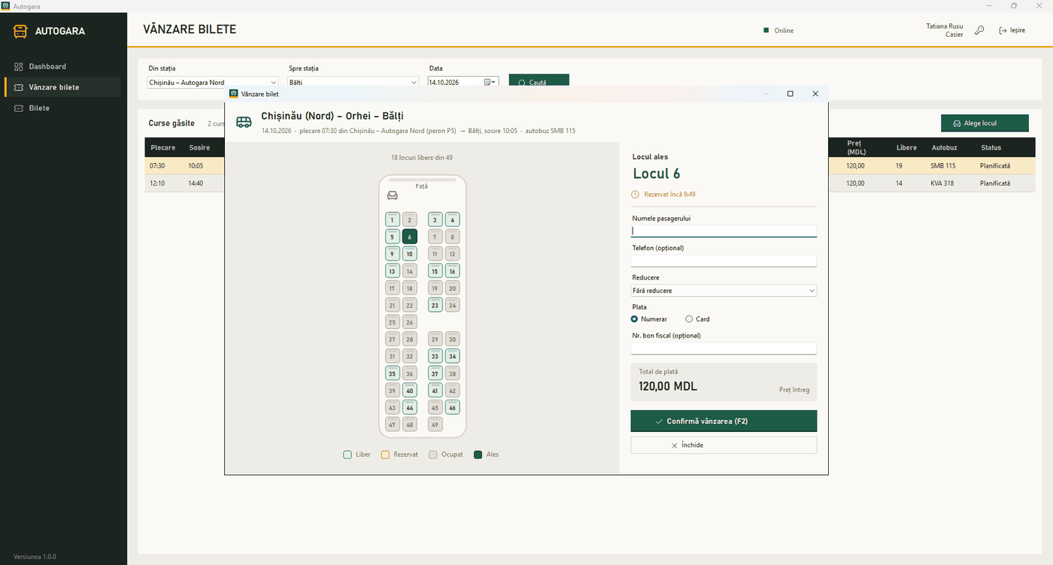
Figura 3.24. Pasul 2: rezervarea provizorie a locului 6
Pasul 3. Se completează numele și telefonul pasagerului și se alege reducerea Pensionar; totalul se recalculează imediat: 120,00 MDL − 30 % = 84,00 MDL.
Figura 3.25. Pasul 3: datele pasagerului și reducerea
Pasul 4. F2 confirmă vânzarea. Biletul primește codul AG261014-849CF994, locul devine ocupat, iar în baza de date apar biletul activ și plata finalizată.
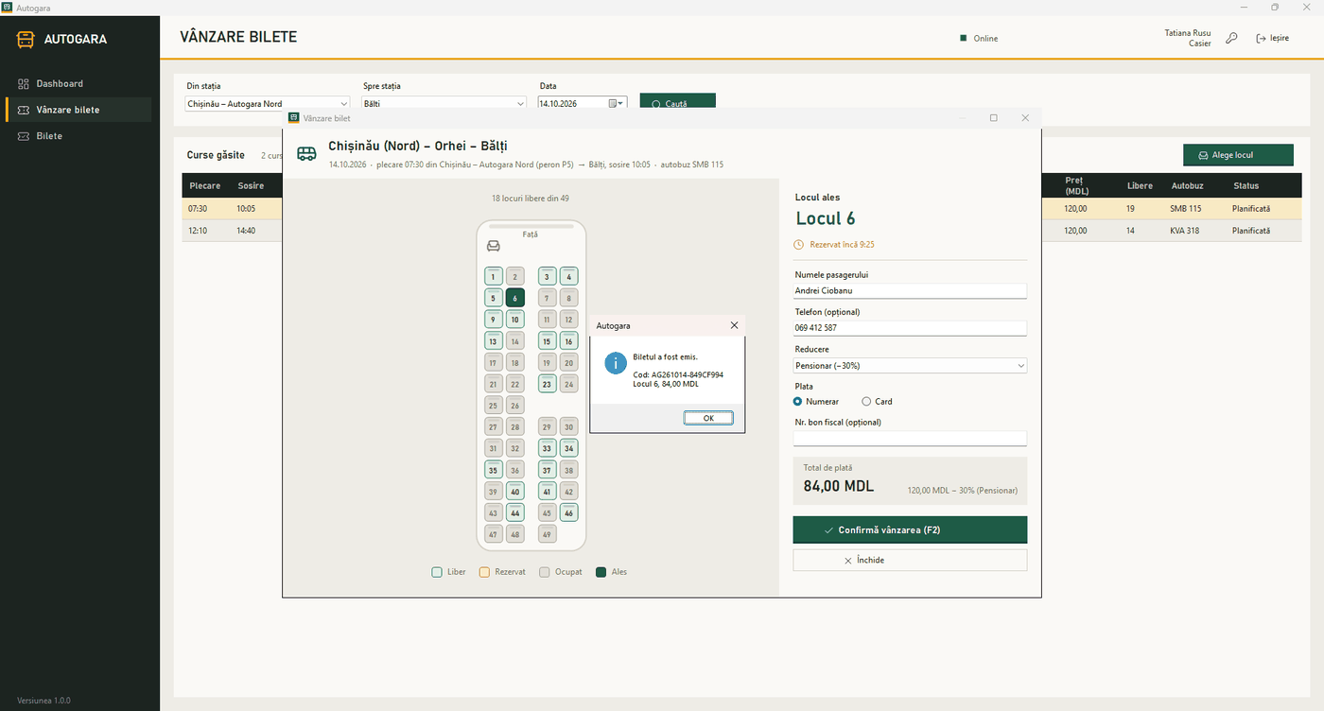
Figura 3.26. Pasul 4: biletul emis
Pasul 5. Pe a doua stație, dashboard-ul arată imediat vânzarea: un bilet în plus și încasările crescute cu 84,00 MDL.
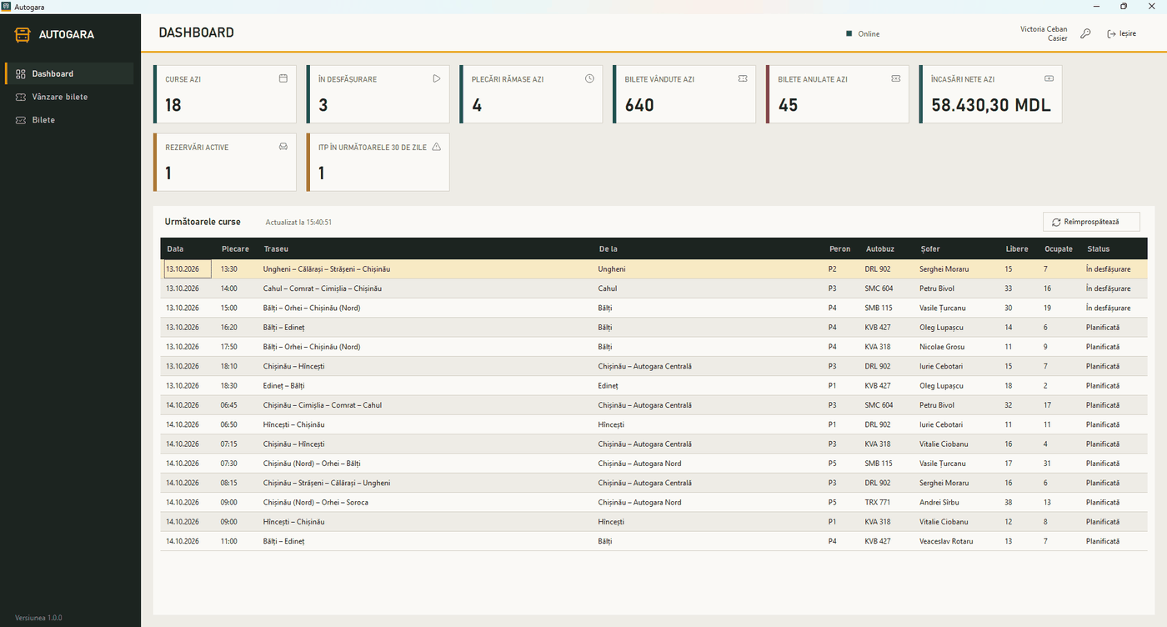
Figura 3.27. Pasul 5: dashboard-ul actualizat pe stația altui casier

3.18. Concluzii la capitolul 3
Interfața acoperă toate rolurile și toate operațiile din sarcina tehnică, cu un design unitar, definit într-un singur loc. Separarea strictă de logică a permis schimbarea designului fără a modifica regulile din backend. Controalele desenate (schema locurilor, editorul hărții și al autobuzului) sunt partea cea mai complexă și oferă utilizatorului o imagine clară a autobuzului și a rutelor. Ca îmbunătățiri posibile rămân o variantă web pentru pasageri și tipărirea biletului.

4. TESTAREA
Testarea a fost condusă de Sopivnic Maxim în două etape. Prima etapă (13 octombrie 2026) a verificat funcțiile aplicației caz cu caz, pe baza reală, cu câte o captură de ecran pentru fiecare caz. A doua etapă (21–22 octombrie 2026) a încercat să „strice” sistemul: mai multe stații care lucrează în același timp pe aceleași date, încărcare, atacuri simple și căderi ale stației sau ale serverului. Testele care scriu date au rulat pe o copie a bazei, ca datele reale să rămână neatinse.

4.1. Planul de testare
Tabelul 4.1. Nivelurile de testare
Nivel | Ce se verifică | Cum | Volum
Funcțional | fiecare funcție a aplicației, pe roluri | manual, în aplicație și în SSMS | 40 de cazuri
Concurență și încărcare | rezervare, vânzare, anulare și autentificare cu multe stații simultan; timpi de răspuns | programul Testare/Stres, cu până la 20 de stații virtuale pornite în același moment | 10 scenarii, 14 verificări
Mai multe instanțe | comportamentul interfeței când alte stații schimbă aceleași date | 5 instanțe ale aplicației deschise simultan, cu conturi diferite | 7 scenarii
Securitate | injecție SQL, valori invalide, drepturile contului SQL și ale rolurilor | programul de stres și cazurile 35–37 | 4 scenarii
Recuperare | căderea stației, baza indisponibilă, backup și restaurare | taskkill, ALTER DATABASE … OFFLINE/ONLINE, BACKUP/RESTORE | 4 scenarii

Un test este trecut când rezultatul obținut este cel așteptat, iar datele din baza de date rămân consistente după test (fără bilete duble, plăți greșite sau locuri blocate). Fiecare problemă găsită primește un cod de defect (secțiunea 4.8).

4.2. Mediul de testare și copia bazei de date
Tabelul 4.2. Mediul de testare
Câmp | Valoare
Tester | Sopivnic Maxim
Data testării | 13 octombrie 2026 (testele funcționale); 21–22 octombrie 2026 (concurență, încărcare, mai multe instanțe, securitate, recuperare)
Conturi folosite | m.sopivnic (Admin), tatiana.rusu și victoria.ceban (Casier), ana.popa (Pasager), olga.cojocaru, ion.munteanu; SQL: test_sopivnic, autogara_app, autogara_rapoarte; doar în copia de test: stres.casier01–20, stres.admin, stres.pasager (programul de stres) și gui.admin1–2, gui.casier1–4, gui.pasager (testele din interfață)
Server | PC (192.168.1.15), adresa publică 188.237.68.25: MS SQL Server instanța EPSI pe portul 14330, file server SFTP pe portul 44545
Stația de test | Windows 11 Pro, 12 procesoare logice, aplicația WinForms .NET 10; până la 5 instanțe ale aplicației deschise simultan și programul de stres cu până la 20 de stații virtuale
Volumul de date | ≈13 800 de bilete, 1 025 de curse, 77 de utilizatori, 31 600 de locuri
Baza pentru testele care scriu | autogara_test: copie a bazei autogara, restaurată dintr-un backup COPY_ONLY pe aceeași instanță EPSI; baza reală autogara a fost doar citită

Pentru testele care scriu date s-a făcut un backup COPY_ONLY al bazei autogara (nu afectează lanțul de backup-uri), verificat cu RESTORE VERIFYONLY și restaurat pe aceeași instanță sub numele autogara_test. Copia a trecut DBCC CHECKDB fără erori, iar toate cele 17 tabele au același număr de rânduri ca originalul (de exemplu 13 804 bilete, 14 303 plăți, 31 677 de locuri). Contul aplicației, autogara_app, are în copie aceleași drepturi minime ca în baza reală. Primul backup a eșuat, pentru că folderul D:\Backup\autogara nu exista pe server (defectul D3); după crearea folderului totul a mers în mai puțin de o secundă.
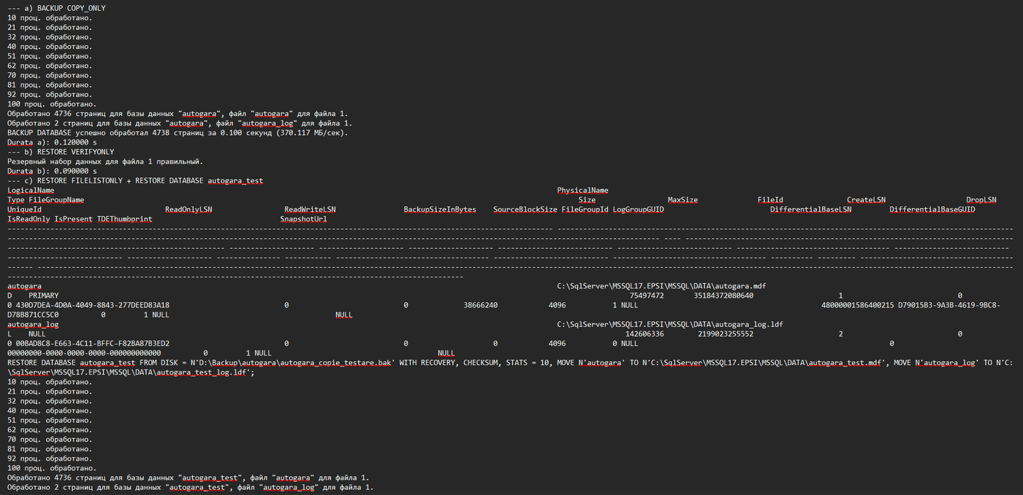
Figura 4.1. Backup-ul COPY_ONLY, verificarea și restaurarea în baza autogara_test
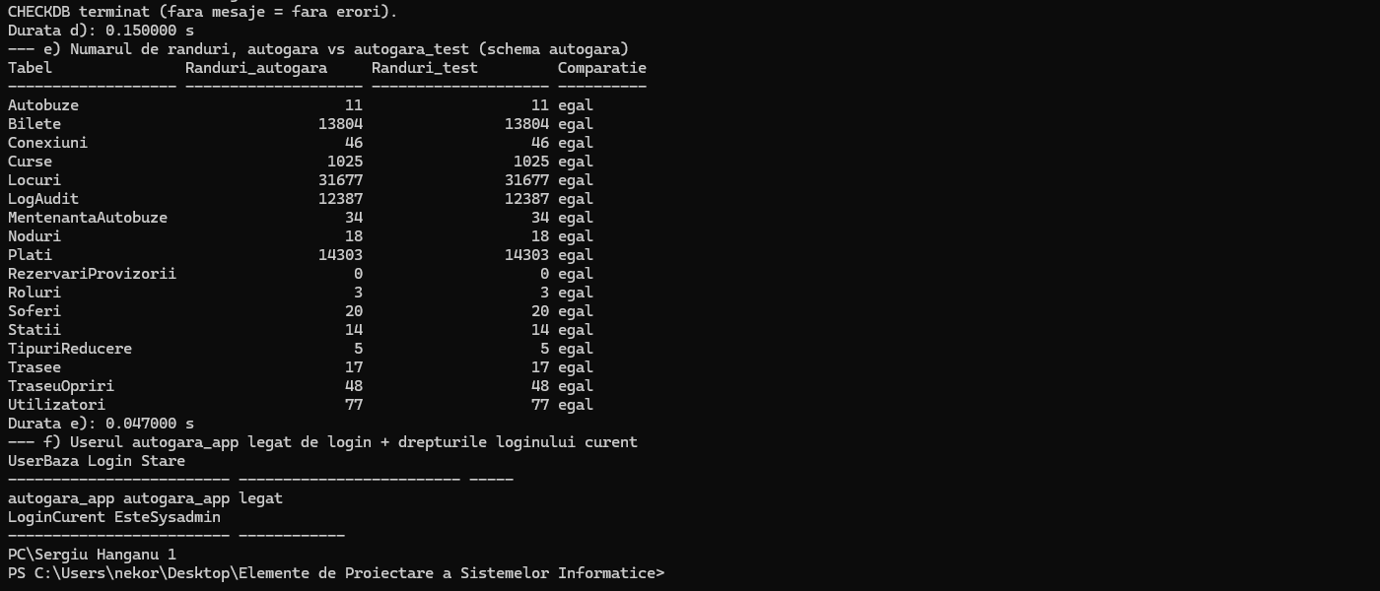
Figura 4.2. Compararea numărului de rânduri: autogara și autogara_test, toate tabelele egale
Stația de test a fost trecută pe baza autogara_test din asistentul de configurare al aplicației, iar la final configurarea a fost readusă pe baza reală.
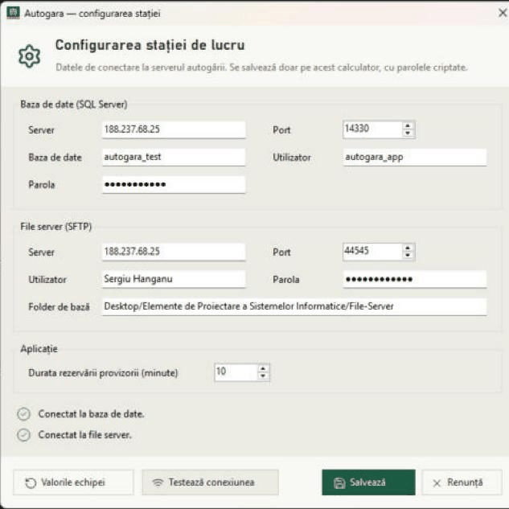
Figura 4.3. Configurarea stației pe copia de test autogara_test, cu ambele conexiuni verificate

4.3. Testarea funcțională
Au fost executate 40 de cazuri de test: 35 trecute, 1 trecut cu observație și 4 eșuate. Cazurile sunt grupate pe module; după tabelul fiecărui grup urmează capturile de ecran ale cazurilor lui, în aceeași ordine.

4.3.1. Autentificarea și rolurile
Tabelul 4.3. Cazurile de test 1–7
Nr. | Caz de test | Pași și date | Rezultat așteptat | Rezultat obținut | Status
1 | Autentificare cu parolă greșită | m.sopivnic / parolă scrisă greșit (maxim2026) | Accesul este refuzat cu un mesaj clar | Mesaj „Nume de utilizator sau parolă incorectă.”; nu se intră în aplicație | Trecut  Fig. 4.4
2 | Autentificare cu câmpuri goale | Ecranul de login, fără utilizator și parolă | Câmpurile sunt marcate ca obligatorii | Ambele câmpuri marcate cu eroare și mesaj de câmp obligatoriu | Trecut  Fig. 4.5
3 | Cont dezactivat | olga.cojocaru / Test2026 (cont dezactivat de admin) | Accesul este refuzat | Mesaj „Contul este dezactivat. Contactați administratorul.” | Trecut  Fig. 4.6
4 | Blocare după 5 încercări greșite | ion.munteanu: 5 parole greșite, apoi parola corectă | Contul se blochează 15 minute, chiar și cu parola corectă | Mesaj de blocare temporară; cele 5 încercări apar în jurnalul de audit | Trecut  Fig. 4.7
5 | Meniul pentru rolul Admin | m.sopivnic / Maxim2026 | Toate secțiunile de administrare și rapoarte | Dashboard, Vânzare, Bilete, administrare (9 secțiuni), Rapoarte, Jurnal audit | Trecut  Fig. 4.8
6 | Meniul pentru rolul Casier | tatiana.rusu / Test2026 | Doar Dashboard, Vânzare bilete, Bilete | Sunt afișate doar cele 3 secțiuni | Trecut  Fig. 4.9
7 | Meniul pentru rolul Pasager | ana.popa / Test2026 | Doar Cumpără bilet și Biletele mele | Sunt afișate doar cele 2 secțiuni | Trecut  Fig. 4.10

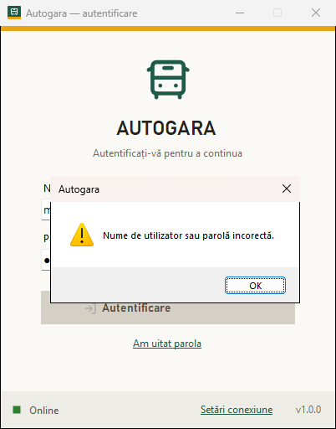
Figura 4.4. Cazul 1: Autentificare cu parolă greșită
Figura 4.5. Cazul 2: Autentificare cu câmpuri goale
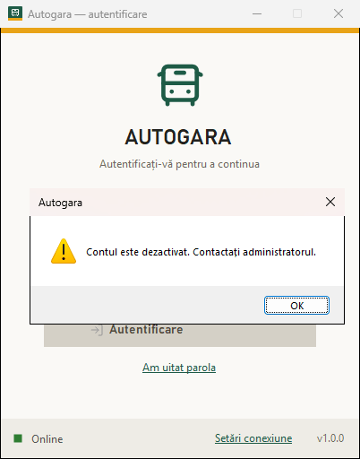
Figura 4.6. Cazul 3: Cont dezactivat
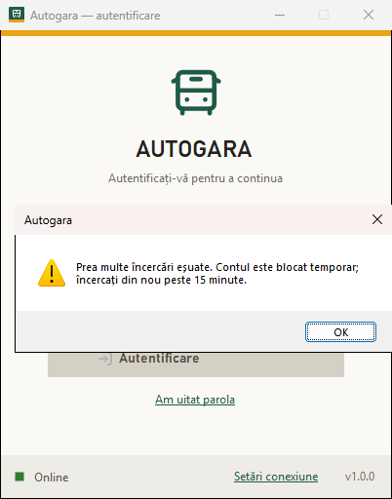
Figura 4.7. Cazul 4: Blocare după 5 încercări greșite
Figura 4.8. Cazul 5: Meniul pentru rolul Admin
Figura 4.9. Cazul 6: Meniul pentru rolul Casier
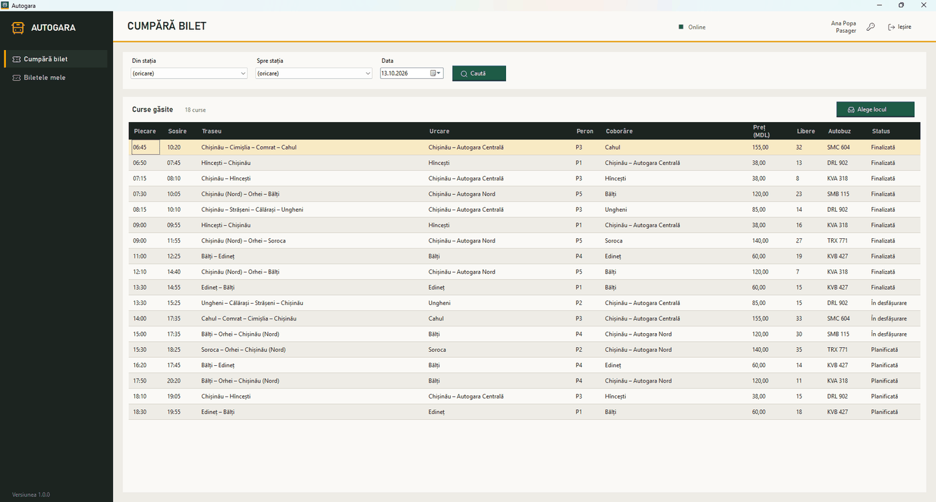
Figura 4.10. Cazul 7: Meniul pentru rolul Pasager

4.3.2. Căutarea curselor și vânzarea biletelor
Tabelul 4.4. Cazurile de test 8–17
Nr. | Caz de test | Pași și date | Rezultat așteptat | Rezultat obținut | Status
8 | Căutarea curselor | Chișinău – Autogara Nord → Bălți, 14.10.2026 | Apar doar cursele care trec prin cele două stații, la data aleasă | 2 curse (07:30 și 12:10), cu preț, locuri libere și autobuz | Trecut  Fig. 4.11
9 | Rezervarea provizorie a locului | Cursa 07:30, locul 6 | Locul se rezervă și pornește cronometrul de 10 minute | Locul 6 marcat „Ales”, mesaj „Rezervat încă 9:56” | Trecut  Fig. 4.12
10 | Calculul reducerii | Reducere Pensionar (−30%) la prețul de 120,00 MDL | Total 84,00 MDL | Total 84,00 MDL, cu detaliul „120,00 MDL − 30% (Pensionar)” | Trecut  Fig. 4.13
11 | Validare: nume obligatoriu | Locul 1 ales, nume gol, F2 | Vânzarea este oprită | Mesaj „Numele pasagerului este obligatoriu.” și câmpul marcat | Trecut  Fig. 4.14
12 | Validare: telefon invalid | Telefon „069-12ab”, F2 | Vânzarea este oprită | Mesaj de format invalid, cu exemplul +373 69 123 456 | Trecut  Fig. 4.15
13 | Confirmarea vânzării | Andrei Ciobanu, 069 412 587, Pensionar, Numerar, F2 | Biletul se emite, locul devine ocupat | Bilet AG261014-849CF994, locul 6, 84,00 MDL; în baza de date: bilet Activ și plată Finalizată de 84,00 | Trecut  Fig. 4.16
14 | Actualizarea dashboard-ului | A doua stație: victoria.ceban, după vânzarea de mai sus | Cifrele includ vânzarea și rezervarea făcute de alt casier | Bilete vândute +1, încasări +84,00 MDL, Rezervări active = 1 | Trecut  Fig. 4.17
15 | Loc rezervat de alt casier | Stația 2 deschide aceeași cursă; locul 1 e rezervat de stația 1 | Locul apare ca rezervat și nu poate fi ales | Locul 1 galben („Rezervat”); click-ul nu îl selectează | Trecut  Fig. 4.18
16 | Concurență pe același loc | Stația 2 rezervă locul 3; stația 1 (schema neactualizată) îl alege și ea | A doua rezervare este respinsă | Mesaj „Locul nu mai este liber (a fost rezervat sau vândut între timp).” | Trecut  Fig. 4.19
17 | Expirarea rezervării | Locul 3 rezervat pe stația 2, lăsat 10 minute fără vânzare | Rezervarea expiră și locul se eliberează | Mesaj de expirare; în baza de date locul 3 este Liber, iar jobul a scris „Eliberare automată rezervări expirate” | Trecut  Fig. 4.20

Figura 4.11. Cazul 8: Căutarea curselor
Figura 4.12. Cazul 9: Rezervarea provizorie a locului
Figura 4.13. Cazul 10: Calculul reducerii
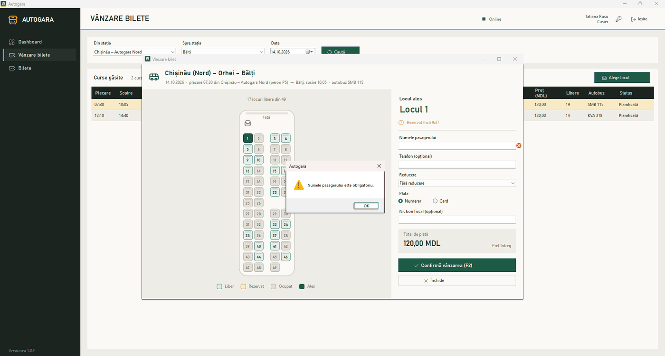
Figura 4.14. Cazul 11: Validare: nume obligatoriu
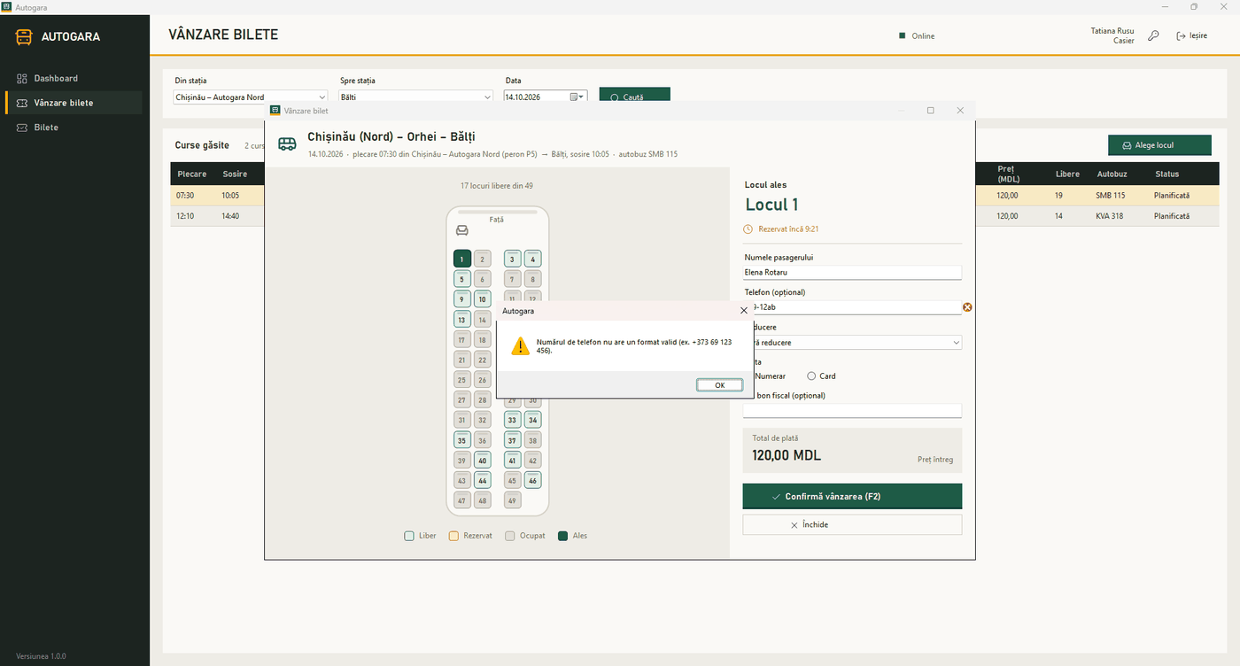
Figura 4.15. Cazul 12: Validare: telefon invalid
Figura 4.16. Cazul 13: Confirmarea vânzării
Figura 4.17. Cazul 14: Actualizarea dashboard-ului
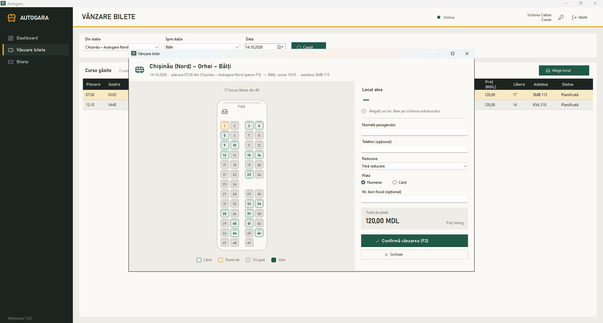
Figura 4.18. Cazul 15: Loc rezervat de alt casier
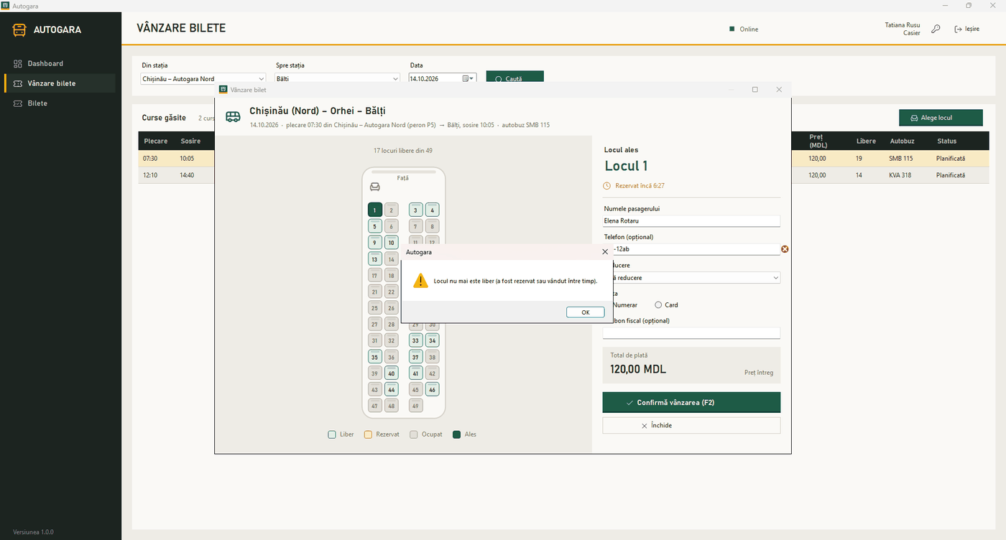
Figura 4.19. Cazul 16: Concurență pe același loc
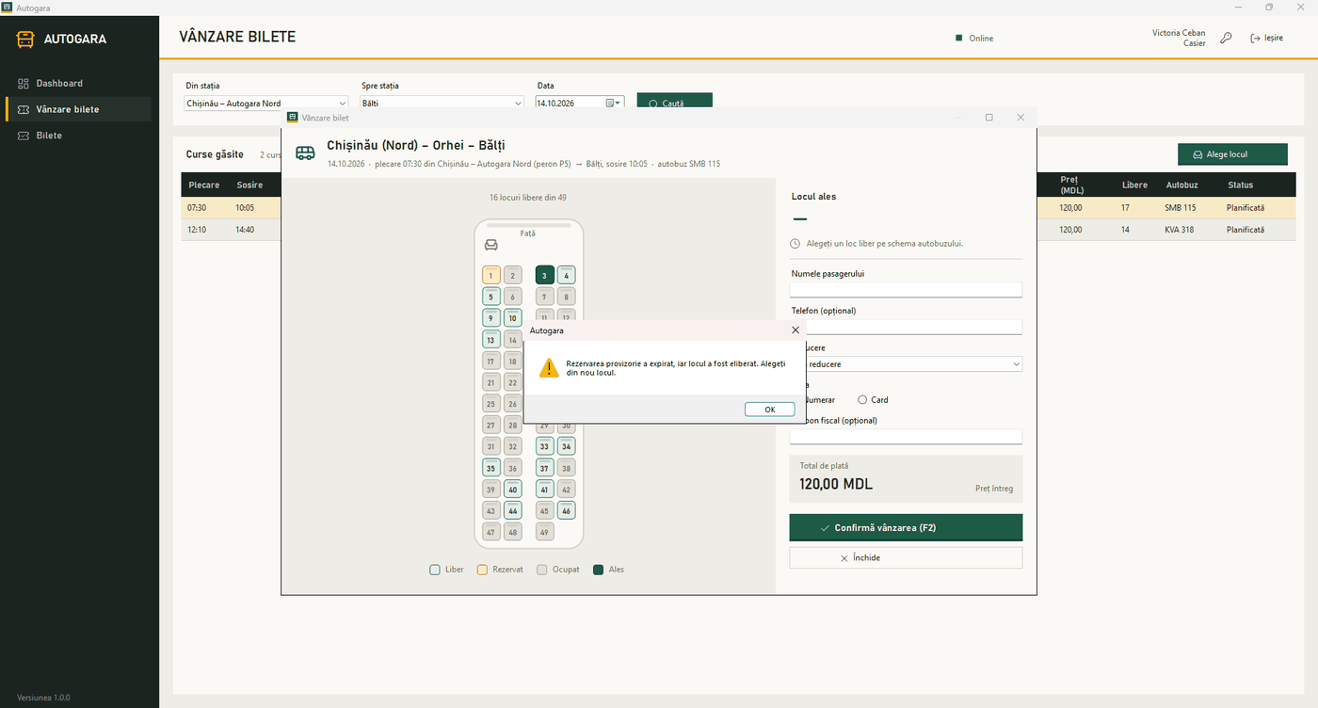
Figura 4.20. Cazul 17: Expirarea rezervării

4.3.3. Anularea și rambursarea
Tabelul 4.5. Cazurile de test 18–23
Nr. | Caz de test | Pași și date | Rezultat așteptat | Rezultat obținut | Status
18 | Calculul rambursării | Căutarea biletului AG261014-849CF994, cu 15 ore înainte de plecare | Se anunță rambursare 50% (între 2 și 24 de ore) | „Dacă se anulează acum, se rambursează 42,00 MDL (50%).” | Trecut  Fig. 4.21
19 | Confirmarea anulării | Anulează biletul | Se cere confirmare | Întrebare de confirmare cu codul biletului și numele pasagerului | Trecut  Fig. 4.22
20 | Anularea și rambursarea | Confirmare „Da” | Bilet Rambursat, 42,00 MDL returnați, locul eliberat | Mesaj cu suma de 42,00 MDL; în baza de date: plată Rambursată 42,00 și locul Liber | Trecut  Fig. 4.23
21 | Starea după rambursare | Același bilet, după anulare | Status Rambursat, anularea nu mai e posibilă | Status „Rambursat”, mesaj „Biletul a fost deja anulat sau rambursat.”; butonul rămâne totuși activ | Trecut cu observație  Fig. 4.24
22 | A doua anulare a aceluiași bilet | Click din nou pe Anulează biletul | Butonul nu ar trebui să fie disponibil | Se cere din nou confirmarea; serverul respinge operația, fără dublă rambursare (defect D2) | Eșuat  Fig. 4.25
23 | Cursă plecată | Pasager: cursa 06:45 (Finalizată), Alege locul | Vânzarea nu este permisă | Mesaj „Cursa nu mai este disponibilă pentru vânzare…” | Trecut  Fig. 4.26

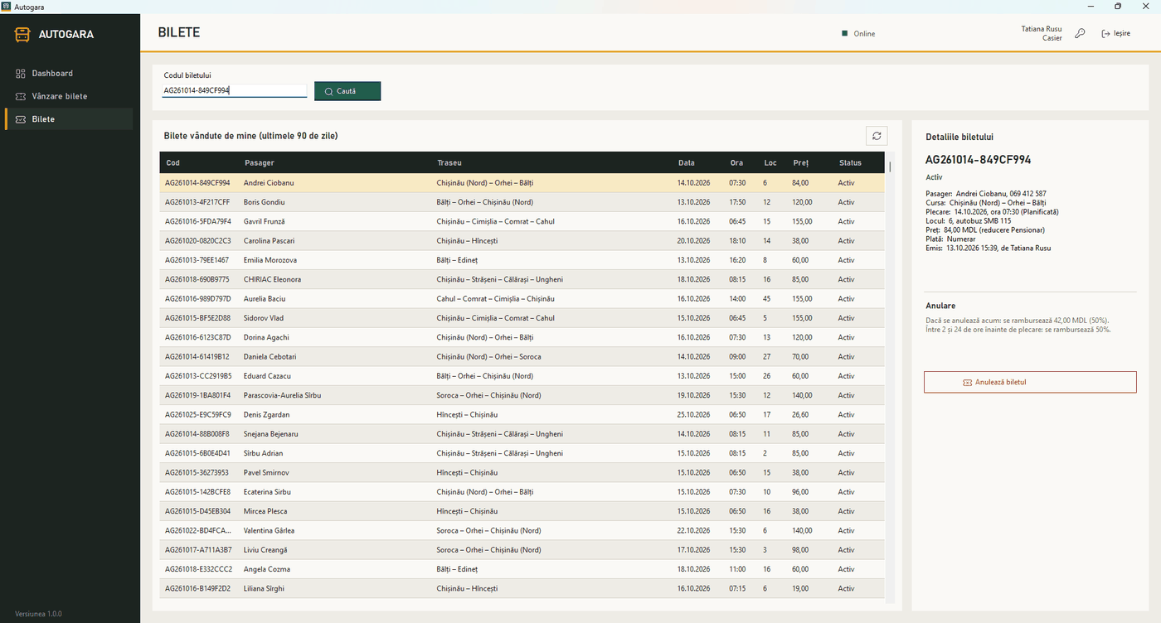
Figura 4.21. Cazul 18: Calculul rambursării
Figura 4.22. Cazul 19: Confirmarea anulării
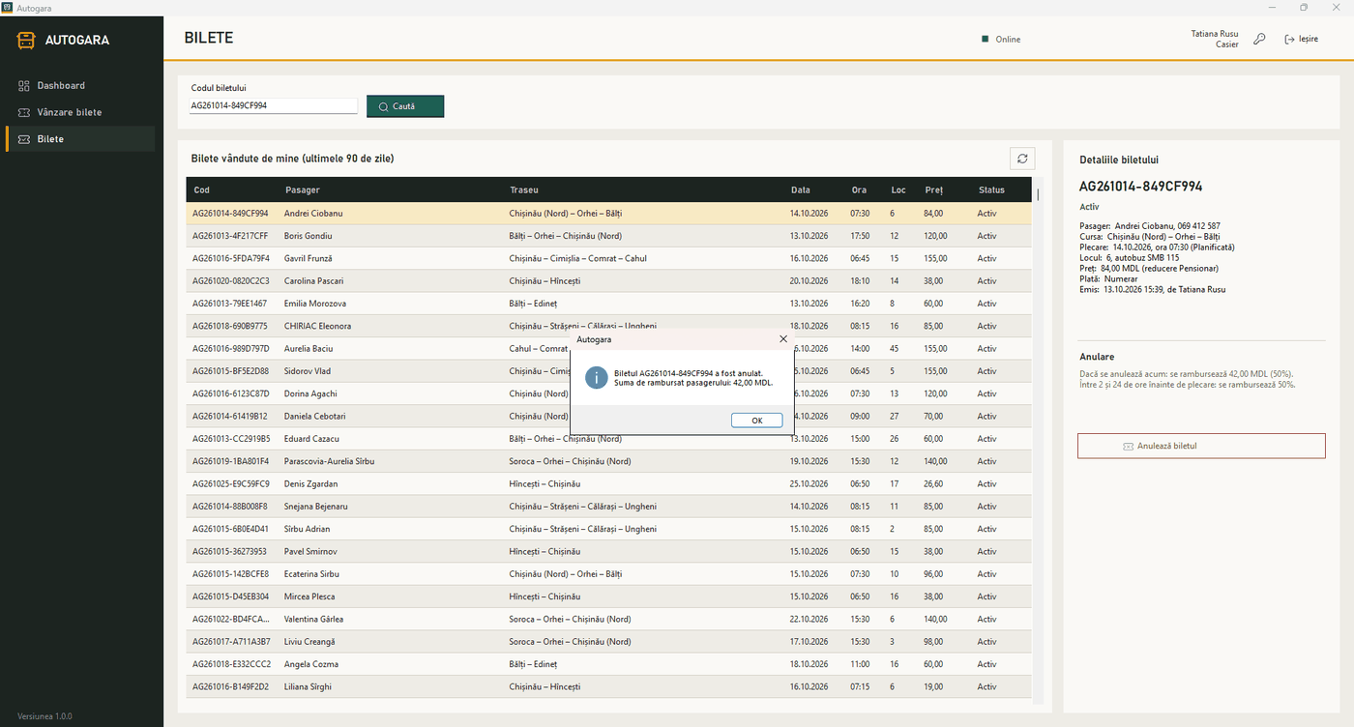
Figura 4.23. Cazul 20: Anularea și rambursarea
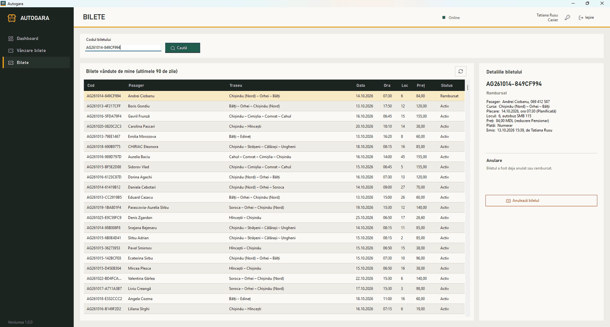
Figura 4.24. Cazul 21: Starea după rambursare
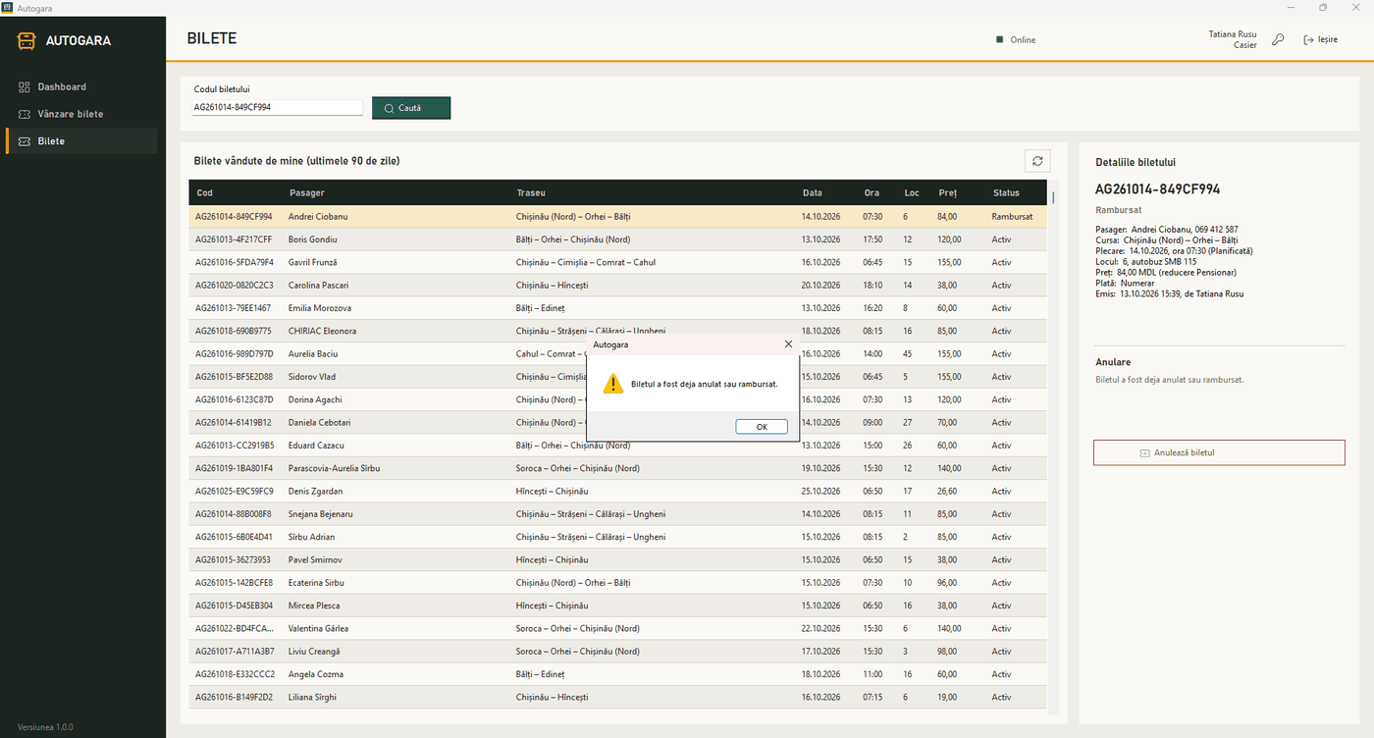
Figura 4.25. Cazul 22: A doua anulare a aceluiași bilet
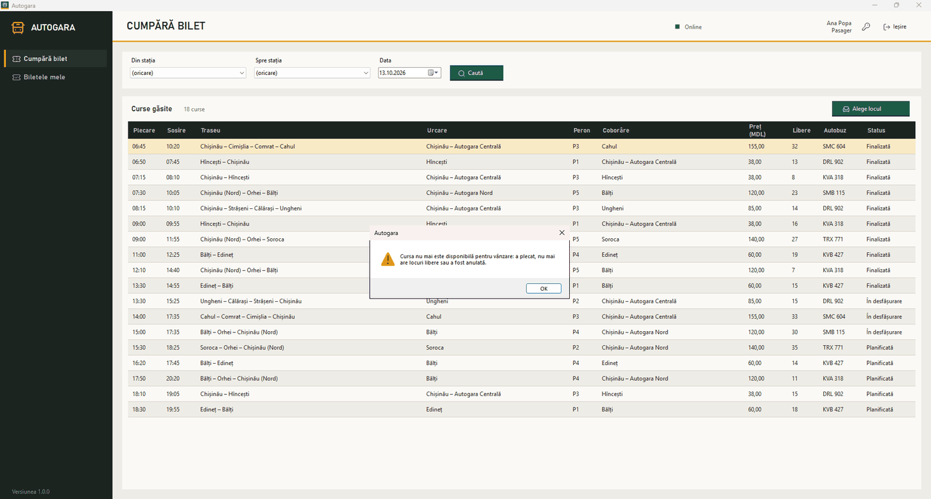
Figura 4.26. Cazul 23: Cursă plecată

4.3.4. Contul de pasager
Tabelul 4.6. Cazurile de test 24–26
Nr. | Caz de test | Pași și date | Rezultat așteptat | Rezultat obținut | Status
24 | Pasagerul plătește doar cu cardul | ana.popa, cursa 18:10 Chișinău – Hîncești, locul 7 | Numele precompletat, doar Card, fără bon fiscal | Nume precompletat, Numerar și bon fiscal dezactivate, Card selectat | Trecut  Fig. 4.27
25 | Cumpărare de către pasager | F2 | Biletul este emis pe contul pasagerului | Bilet AG261013-CAF38C05, 38,00 MDL, Card | Trecut  Fig. 4.28
26 | Biletele mele | ana.popa → Biletele mele | Doar biletele acestui pasager | Lista conține doar biletele Anei Popa, cu detalii și stare | Trecut  Fig. 4.29

Figura 4.27. Cazul 24: Pasagerul plătește doar cu cardul
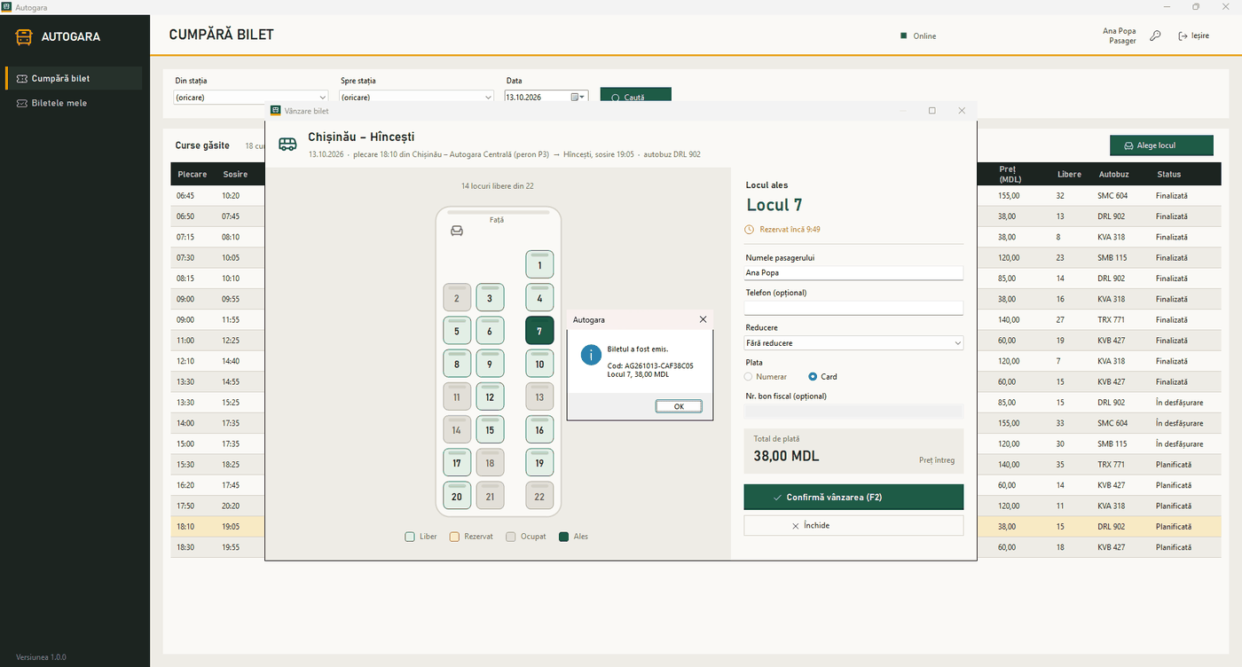
Figura 4.28. Cazul 25: Cumpărare de către pasager
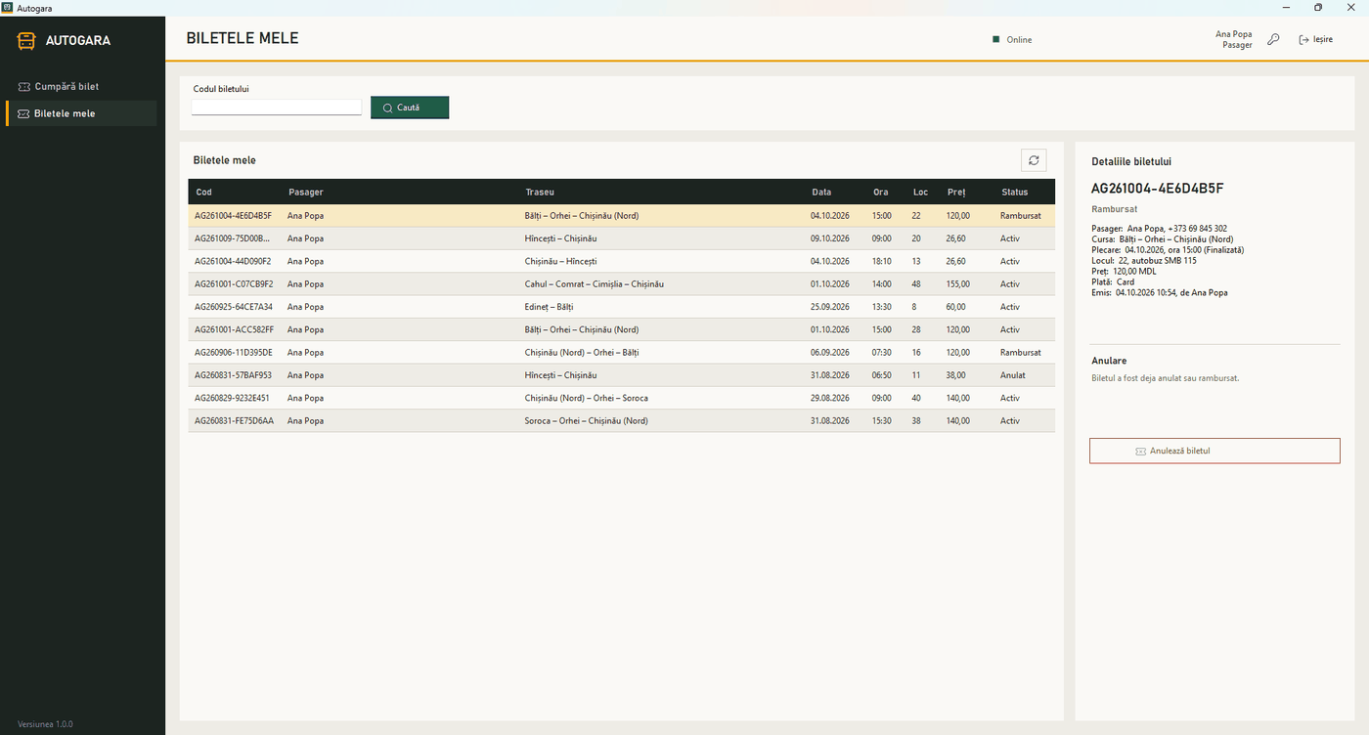
Figura 4.29. Cazul 26: Biletele mele

4.3.5. Editoarele, rapoartele și jurnalul de audit
Tabelul 4.7. Cazurile de test 27–31
Nr. | Caz de test | Pași și date | Rezultat așteptat | Rezultat obținut | Status
27 | Editorul de hartă | Harta → selectarea nodului Bălți | Harta se încarcă de pe file server, nodul se poate edita | 14 stații, 3 intersecții, 23 de drumuri, la fel ca în baza de date; proprietățile nodului sunt afișate | Trecut  Fig. 4.30
28 | Editorul de autobuz | Autobuze → SMB 115 → Locuri | Schema locurilor corespunde capacității | Grila 13 × 4 cu culoar, 49 de locuri, la fel ca în baza de date | Trecut  Fig. 4.31
29 | Schimbarea capacității | Ștergerea locului 49 și Salvează | Se cere confirmare; la refuz nu se salvează nimic | Întrebare „Capacitatea se schimbă din 49 în 48”; după Nu și Renunță, capacitatea rămâne 49 și fișierul JSON neschimbat | Trecut  Fig. 4.32
30 | Raportul de vânzări zilnic | Rapoarte → Vânzări pe o zi → 12.10.2026 | Totalurile corespund datelor din baza de date | 536 de bilete, 10 rambursări, încasări nete 54.125,40 MDL; aceleași valori obținute direct din tabelul Plati | Trecut  Fig. 4.33
31 | Jurnalul de audit | Jurnal audit, filtru „Autentificare” | Toate acțiunile testării sunt înregistrate | Apar autentificările, cele 5 eșecuri pentru ion.munteanu, deconectările, vânzarea și anularea | Trecut  Fig. 4.34

Figura 4.30. Cazul 27: Editorul de hartă
Figura 4.31. Cazul 28: Editorul de autobuz
Figura 4.32. Cazul 29: Schimbarea capacității
Figura 4.33. Cazul 30: Raportul de vânzări zilnic
Figura 4.34. Cazul 31: Jurnalul de audit

4.3.6. Serverul, securitatea și datele
Tabelul 4.8. Cazurile de test 32–40
Nr. | Caz de test | Pași și date | Rezultat așteptat | Rezultat obținut | Status
32 | Porturile publice ale serverului | Test-NetConnection 188.237.68.25, porturile 14330 și 44545 | Ambele porturi răspund | TcpTestSucceeded = True pe ambele | Trecut  Fig. 4.35
33 | Testul de conexiune al stației | Setări conexiune → Testează conexiunea | Conectare reușită la SQL și la file server | „Conectat la baza de date.” și „Conectat la file server.” | Trecut  Fig. 4.36
34 | Server indisponibil | Port SQL schimbat în 14331, test, apoi Renunță | Mesaj clar pentru server indisponibil; setările rămân neschimbate | Mesaj „Serverul bazei de date nu poate fi contactat…”; fișierul de configurare nu a fost modificat | Trecut  Fig. 4.37
35 | Drepturile contului autogara_app | sqlcmd ca autogara_app: rolurile, CREATE TABLE, DROP TABLE, SELECT | Fără db_owner; DDL respins; citirea permisă | db_owner = 0; CREATE TABLE și DROP TABLE respinse; SELECT permis | Trecut  Fig. 4.38
36 | Drepturile contului autogara_rapoarte | sqlcmd ca autogara_rapoarte: SELECT, UPDATE, EXEC procedură | Doar citire | SELECT permis; UPDATE și EXECUTE respinse (eroarea 229) | Trecut  Fig. 4.39
37 | Constrângerile de integritate | Status invalid, cursă inexistentă, cod duplicat, preț negativ, ore inversate (în tranzacții anulate) | Fiecare operație este respinsă de baza de date | CK_Locuri_Status, FK_Bilete_Curse, IX_Bilete_CodBilet, CK_Curse_Pret, CK_Curse_Ore — toate au oprit operația | Trecut  Fig. 4.40
38 | Consistența datelor | Interogări de verificare pe locuri, bilete, plăți și rezervări | 0 probleme pe fiecare verificare | 6 verificări cu 0 probleme; un loc ocupat fără bilet (D4) și 10 înregistrări de test rămase (D5) | Eșuat  Fig. 4.41
39 | Joburile SQL Server Agent | sp_help_jobhistory ca test_sopivnic | Joburile rulează fără erori | Eliberarea rezervărilor: 100 de rulări reușite; backup diferențial: 28 de eșecuri; backup complet: nu a rulat niciodată (D3); spațiu disc: alertă reală (D6) | Eșuat  Fig. 4.42
40 | Testele automate (regresie) | dotnet test App/Autogara.slnx | Toate testele trec | 99 din 100 de teste trec; HartaDinRepository_EsteValida pică: 17 noduri în loc de 15 (D1) | Eșuat  Fig. 4.43

Figura 4.35. Cazul 32: Porturile publice ale serverului
Figura 4.36. Cazul 33: Testul de conexiune al stației
Figura 4.37. Cazul 34: Server indisponibil
Figura 4.38. Cazul 35: Drepturile contului autogara_app
Figura 4.39. Cazul 36: Drepturile contului autogara_rapoarte
Figura 4.40. Cazul 37: Constrângerile de integritate
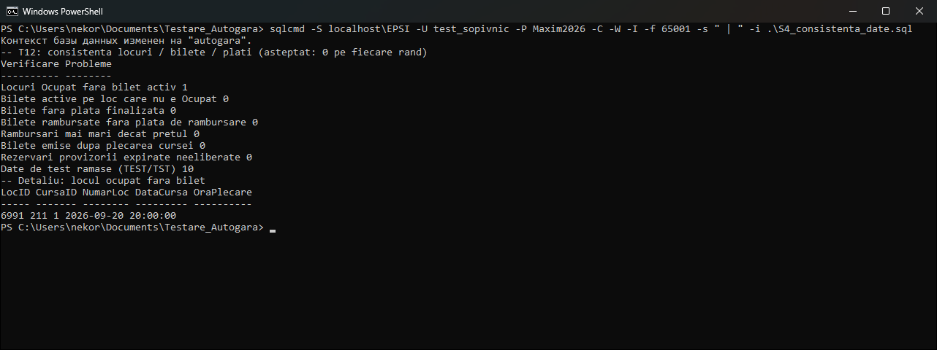
Figura 4.41. Cazul 38: Consistența datelor
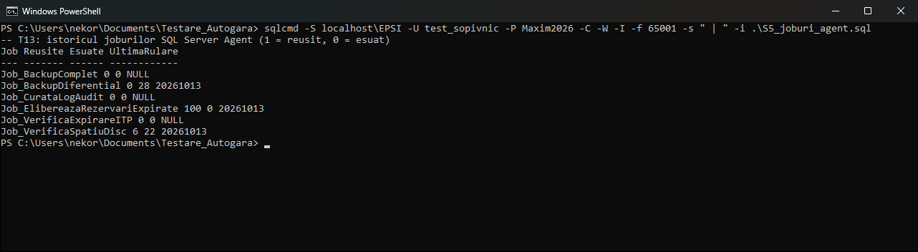
Figura 4.42. Cazul 39: Joburile SQL Server Agent
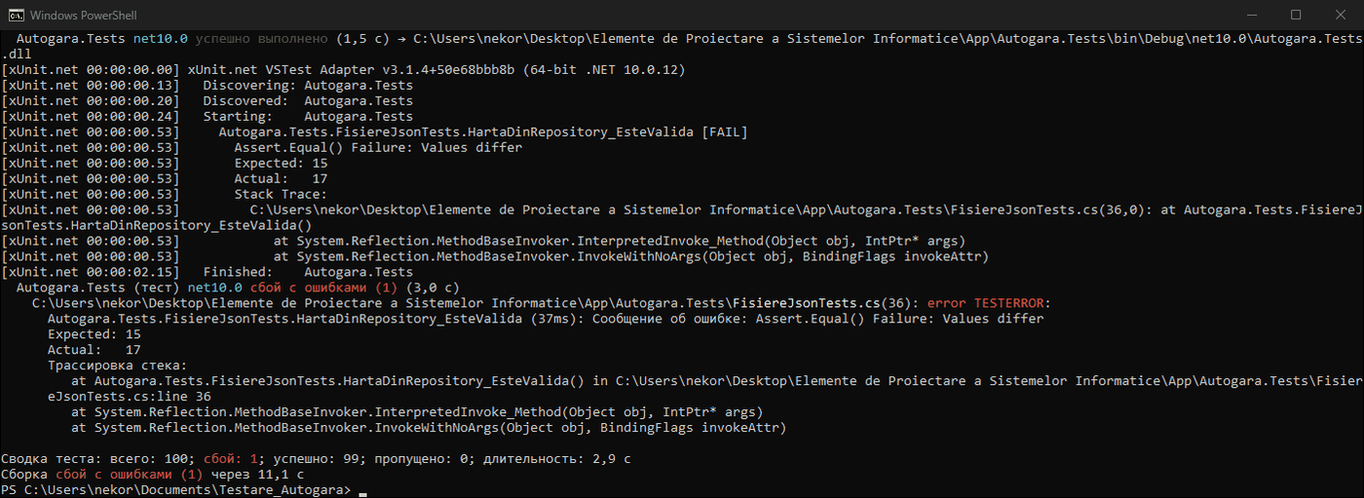
Figura 4.43. Cazul 40: Testele automate (regresie)

4.4. Testele de concurență și încărcare
Programul de consolă din Testare/Stres folosește direct serviciile aplicației (Autogara.Business), deci trece prin aceleași reguli și proceduri stocate ca o stație reală. Înainte de pornire verifică faptul că este conectat la autogara_test și refuză să ruleze pe altă bază. Pregătește 22 de conturi de test cu parole generate, le autentifică pe toate în paralel (2,2 s), apoi rulează scenariile. Într-un scenariu toate stațiile virtuale așteaptă la o barieră comună și pornesc în același moment, ca cererile să ajungă la server efectiv simultan.
Tabelul 4.9. Rezultatele testelor de concurență și încărcare (21.10.2026, 23:29)
ID | Scenariu | Rezultat așteptat | Rezultat obținut | Status
S1 | Același loc rezervat simultan de 5, 10 și 20 de stații (câte 10 runde) | o singură rezervare pe loc, restul refuzate | 10/10 runde corecte la fiecare nivel; 40, 90 și 190 de refuzuri „locul nu mai este liber”; 0 bilete duble; p95 541, 94 și 100 ms | Trecut
S2 | Vânzare în masă: 20 de stații vând până se epuizează cele 51 de locuri ale unei curse | fiecare loc vândut o singură dată, plățile corecte | 51 de bilete în 4,4 s (11,7 bilete/s); 0 duble, 0 plăți greșite, 0 rezervări rămase; 19 conflicte rezolvate și 5 blocaje reciproce (deadlock); mediana 7 ms, p95 4 306 ms | Trecut cu observație (D8)
S3 | Aceeași rezervare confirmată simultan (dublu clic, două stații), 10 runde | un singur bilet și o singură plată | 10/10 runde corecte; în 7 runde biletul a fost emis de alt casier decât cel care a rezervat locul | Trecut cu observație (D9)
S4 | Același bilet anulat simultan de 10 stații, 10 runde | o singură anulare și o singură rambursare | 10/10 runde corecte; celelalte anulări refuzate (50041) | Trecut
S5 | Rezervare de 1 minut lăsată să expire, apoi confirmată | confirmarea întârziată refuzată, locul liber | alt casier a luat locul expirat; confirmarea refuzată (50032 / 50037); locul a redevenit liber | Trecut
S6 | Limita de 5 încercări la autentificare, cu 20 de parole greșite trimise simultan | cel mult 5 încercări verificate, restul blocate | secvențial: 5 × „incorectă”, apoi „blocat”; în paralel: toate cele 20 de încercări verificate, 0 blocate, 20 de rânduri în LogAudit | Eșuat (D7)
S7 | Încărcare: dashboard-ul cerut de 20 de stații × 10 ori | fără erori, timp mic | 200 de apeluri, 0 erori; mediana 9 ms, p95 147 ms; 827 de apeluri/s | Trecut
S8 | Injecție SQL și valori invalide la vânzare și la căutarea biletului | textul salvat exact, valorile invalide oprite | 4/4 nume (SQL, HTML, diacritice cu emoji, 200 de caractere) salvate exact; 4/4 valori invalide oprite; 3/3 căutări cu injecție fără rezultat | Trecut
S9 | Contul SQL al aplicației încearcă operații interzise (în tranzacții anulate) | toate refuzate | 7/7 refuzate: DELETE și UPDATE pe jurnal (229), DROP (3701), CREATE (262), ALTER (1088), sysadmin (15151), TRUNCATE (1088); citirea permisă | Trecut
S10 | Operații interzise rolului, apelate direct în backend (pasager și casier) | toate refuzate | 5/5 refuzate cu AccesInterzis | Trecut

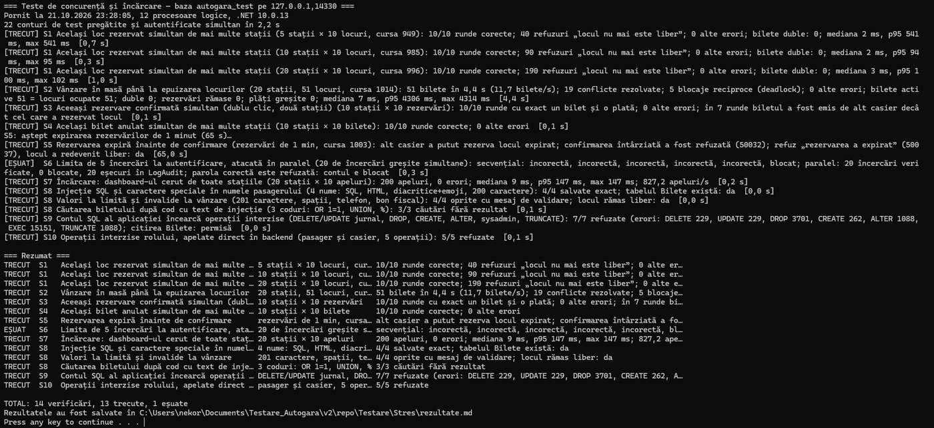
Figura 4.44. Rularea programului de stres: rezultatul fiecărui scenariu și totalul de 14 verificări
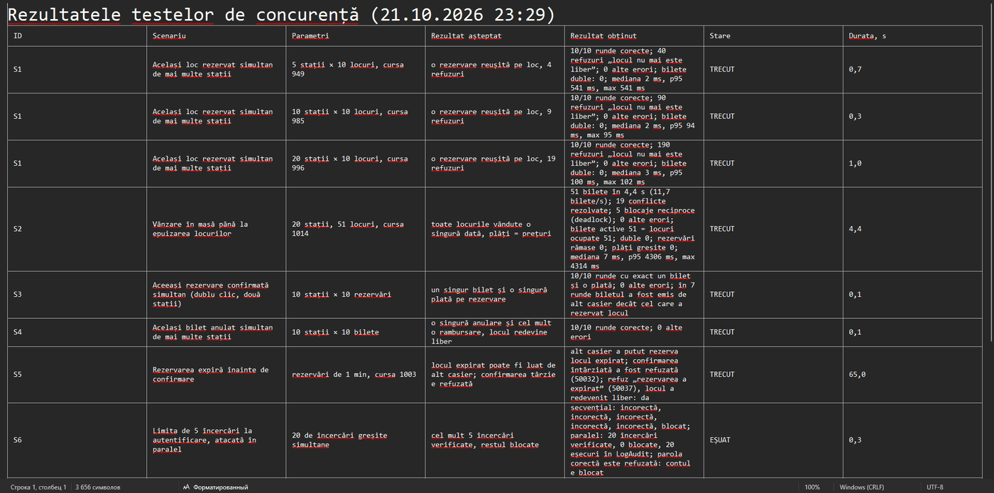
Figura 4.45. Fișierul rezultate.md generat de program, cu parametrii și timpii fiecărui scenariu
Rezervarea și vânzarea sunt sigure la concurență: chiar cu 20 de stații pe același loc, procedura sp_RezervaLoc (blocări UPDLOCK și HOLDLOCK) lasă să treacă o singură rezervare, iar celelalte primesc imediat refuzul. La vânzarea în masă nu s-a vândut niciun loc de două ori, dar au apărut 5 blocaje reciproce, pe care SQL Server le rezolvă oprind una dintre tranzacții; aplicația le arată casierului ca „încercați din nou” (D8). Singurul test eșuat este S6: limita de autentificare nu ține la încercări simultane (D7).

4.5. Testarea cu mai multe instanțe ale aplicației
Pe stația de test au fost deschise simultan 5 instanțe ale aplicației, autentificate ca gui.admin1 și gui.casier1–4 (ulterior una a fost reautentificată ca gui.admin2). Ferestrele au fost așezate una lângă alta, ca efectul acțiunii unei stații să se vadă pe celelalte în aceeași captură.
Tabelul 4.10. Scenariile cu mai multe instanțe ale aplicației
ID | Scenariu | Rezultat așteptat | Rezultat obținut | Status | Fig.
G1 | Două stații aleg același loc; a doua avea schema deschisă dinainte (neactualizată) | a doua stație primește refuzul, nu se emite bilet | „Locul nu mai este liber (a fost rezervat sau vândut între timp).”; schema stației se reîncarcă și arată locul galben | Trecut | 4.46, 4.47
G2 | Casierul 1 confirmă vânzarea; celelalte stații au dashboard-ul deschis | biletul emis; cifrele se actualizează pe celelalte stații | bilet AG261022-EC12C9E8, 120,00 MDL; pe stațiile admin și casier: „Bilete vândute azi” = 1, „Încasări nete” = 120,00 MDL, fără reîmprospătare manuală | Trecut | 4.48, 4.49
G3 | Validări: confirmare fără loc ales, fără nume, cu telefon invalid | mesaje clare, nimic salvat | „Alegeți mai întâi un loc liber…”, „Numele pasagerului este obligatoriu.”, mesajul de format al telefonului | Trecut | 4.50, 4.51, 4.52
G4 | Casierul închide fereastra de vânzare cu un loc rezervat | locul se eliberează imediat | alt casier a putut lua locul 7 imediat după închidere | Trecut | 4.53
G5 | Stația cade (procesul oprit forțat cu taskkill /F) cu un loc rezervat | rezervarea rămâne până la expirare, apoi nu mai blochează locul | locul 8 rămâne „Rezervat” (în bază: rezervarea lui gui.casier3, încă 548 s) | Trecut | 4.54
G6 | Administratorul dezactivează un casier care are un loc rezervat | rezervarea se eliberează, casierul nu mai poate vinde | rezervarea eliberată; vânzarea refuzată (50034); casierul dezactivat a putut însă rezerva un loc nou | Trecut cu observație (D10) | 4.55, 4.56, 4.57
G7 | Doi administratori modifică același cont în același timp | a doua salvare refuzată, fără pierderea primei modificări | „Înregistrarea a fost modificată de alt utilizator între timp…”; în bază a rămas telefonul salvat de primul administrator | Trecut | 4.58

4.5.1. Același loc pe două stații
Casierul 1 a ales locul 6 al cursei de 07:30 Chișinău (Nord) – Orhei – Bălți. Casierul 3 avea deschisă aceeași schemă dinainte, în care locul 6 apărea încă liber, și l-a ales și el. Serverul a refuzat a doua rezervare, iar schema casierului 3 s-a reîncărcat și arată locul ca rezervat.
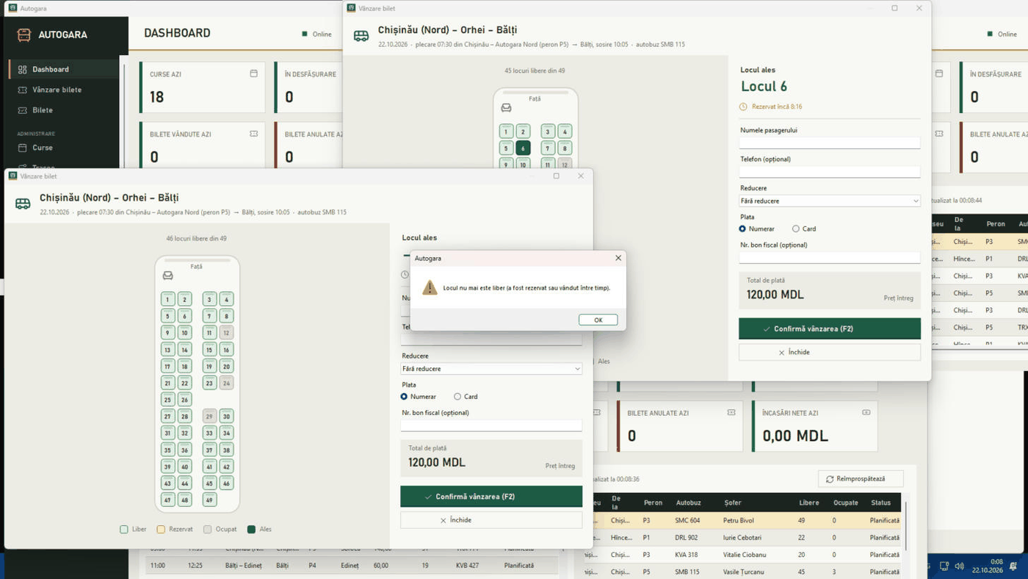
Figura 4.46. Două stații pe același loc: casierul 1 are locul 6 rezervat, casierul 3 primește refuzul
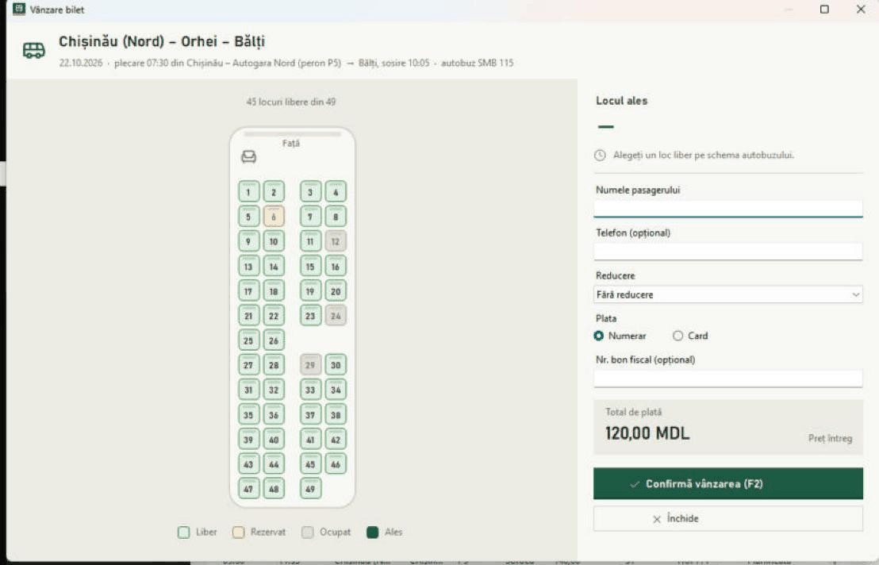
Figura 4.47. După refuz, schema casierului 3 arată locul 6 rezervat (galben) și 45 de locuri libere

4.5.2. Vânzarea și actualizarea celorlalte stații
Casierul 1 a confirmat vânzarea. Dashboard-urile celorlalte stații s-au actualizat singure la următoarea reîmprospătare automată: un bilet vândut și 120,00 MDL încasați. Schema locurilor deschisă pe altă stație nu se actualizează singură, ci la următoarea acțiune pe ea; locul vândut nu poate fi însă ales, pentru că serverul verifică starea la fiecare rezervare.
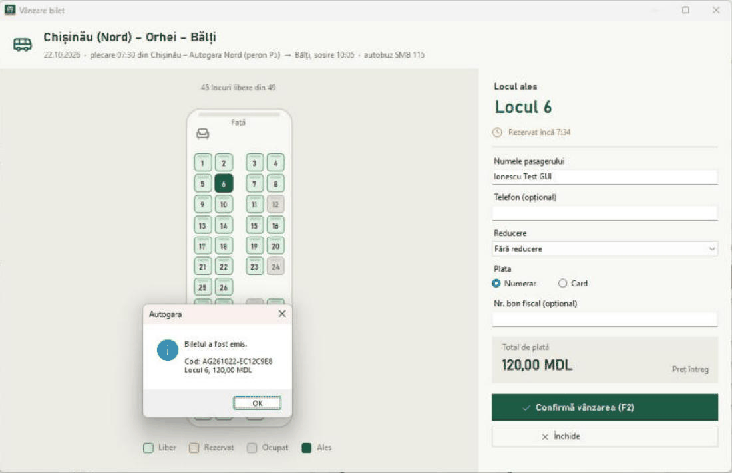
Figura 4.48. Vânzarea confirmată de casierul 1: biletul AG261022-EC12C9E8, locul 6, 120,00 MDL
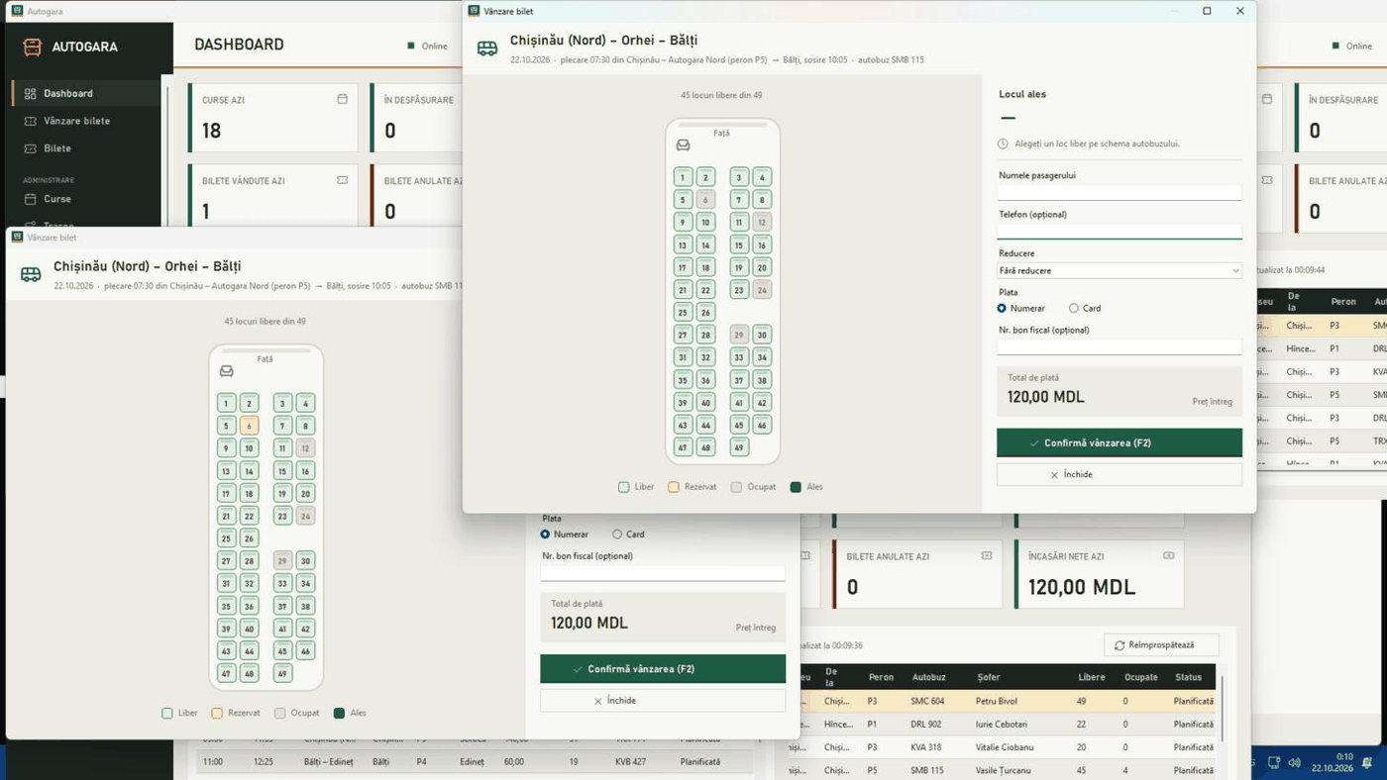
Figura 4.49. Dashboard-urile celorlalte stații arată biletul vândut și încasarea, fără reîmprospătare manuală

4.5.3. Validările formularelor
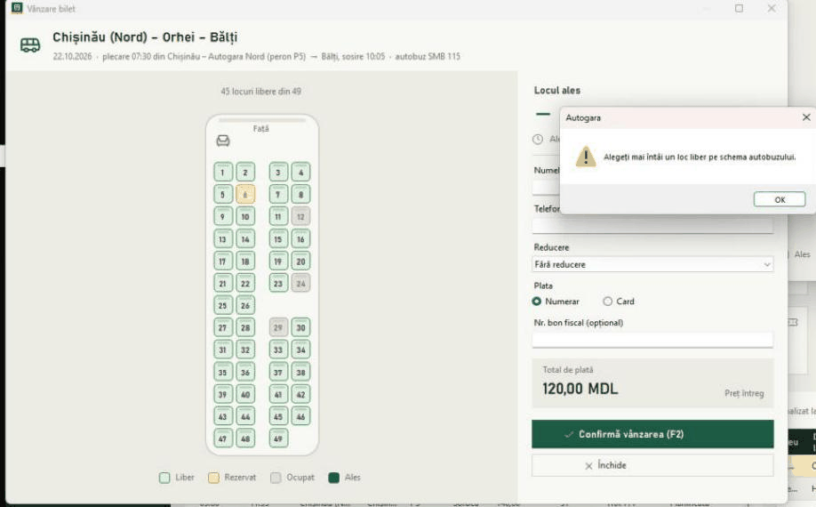
Figura 4.50. Confirmare fără loc ales: „Alegeți mai întâi un loc liber pe schema autobuzului.”
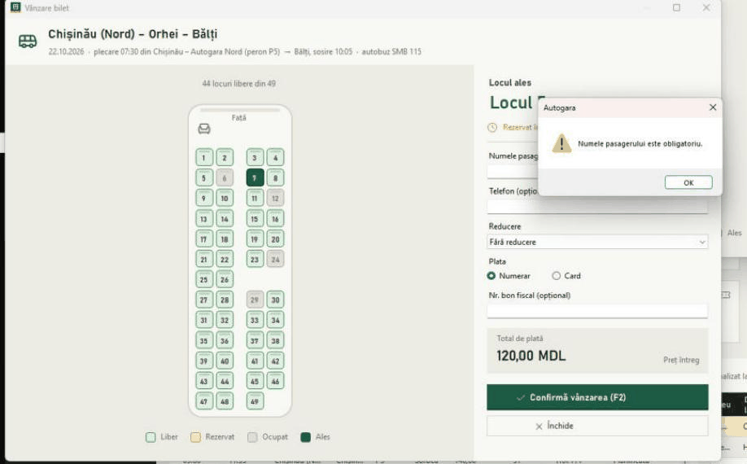
Figura 4.51. Confirmare fără numele pasagerului: „Numele pasagerului este obligatoriu.” (locul 7 rămâne rezervat)
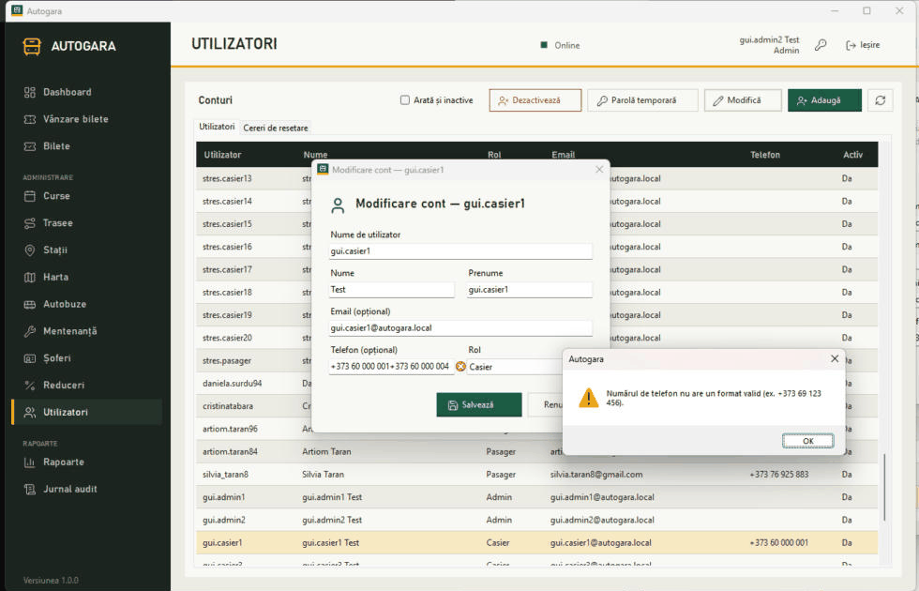
Figura 4.52. Telefon invalid în formularul unui cont: mesajul de format, cu exemplul +373 69 123 456

4.5.4. Închiderea normală și căderea stației
Când casierul închide fereastra de vânzare, rezervarea lui se anulează imediat: alt casier a putut lua locul 7 în aceeași secundă. Când stația cade (procesul aplicației a fost oprit forțat cu taskkill /F, ca la o pană de curent), nu are cine să anuleze rezervarea, așa că locul rămâne rezervat până la expirare. Interogarea făcută la 11 secunde după cădere a arătat rezervarea lui gui.casier3 pe locul 8, cu 548 de secunde rămase. După expirare locul nu mai este blocat: procedura sp_RezervaLoc tratează rezervarea expirată ca liberă, iar jobul de eliberare o șterge la următoarea rulare (verificat și de scenariul S5).
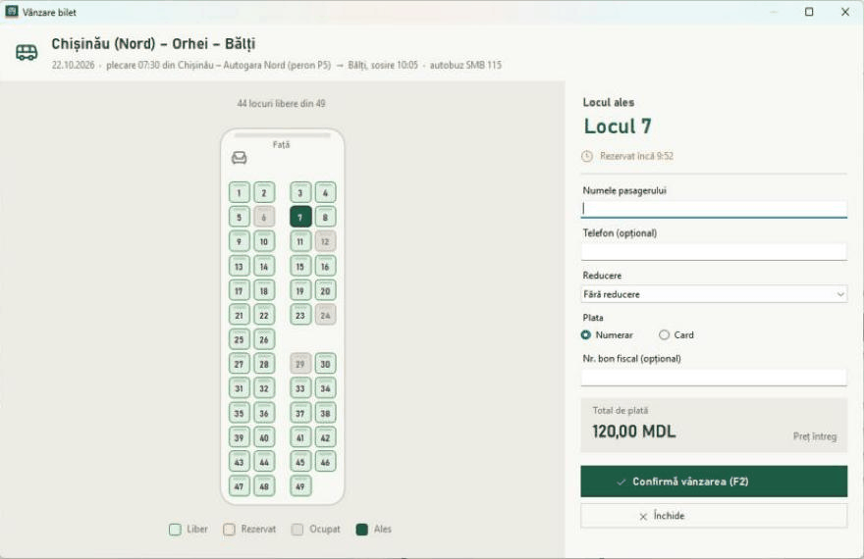
Figura 4.53. După închiderea ferestrei casierului 3, alt casier rezervă imediat același loc 7
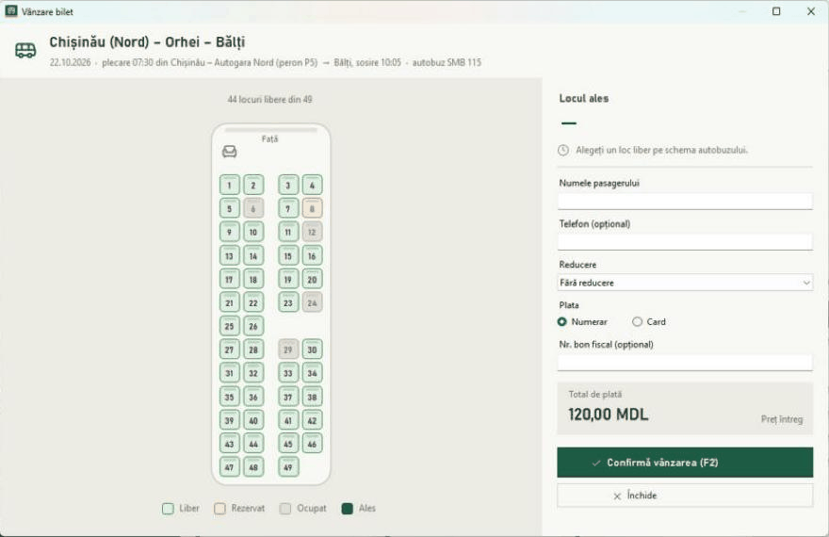
Figura 4.54. După căderea stației casierului 3, locul 8 rămâne rezervat pe celelalte stații
Tabelul 4.11. Locurile cursei 921 la 11 s după căderea stației (autogara_test)
Loc | Stare | Rezervare creată (UTC) | Expiră (UTC) | Utilizator | Secunde rămase
6 | Ocupat | — | — | — | —
7 | Liber | — | — | — | —
8 | Rezervat | 21:12:36 | 21:22:36 | gui.casier3 | 548

4.5.5. Casier dezactivat în timpul lucrului
Casierul 2 avea locul 9 rezervat și numele pasagerului completat când administratorul i-a dezactivat contul. Aplicația anunță că rezervările în curs se eliberează, iar confirmarea vânzării a fost refuzată. Casierul a rămas însă autentificat și a putut rezerva un loc nou (locul 10); abia confirmarea a fost oprită de server cu mesajul „Utilizatorul care efectuează vânzarea nu există sau este dezactivat.” (D10).
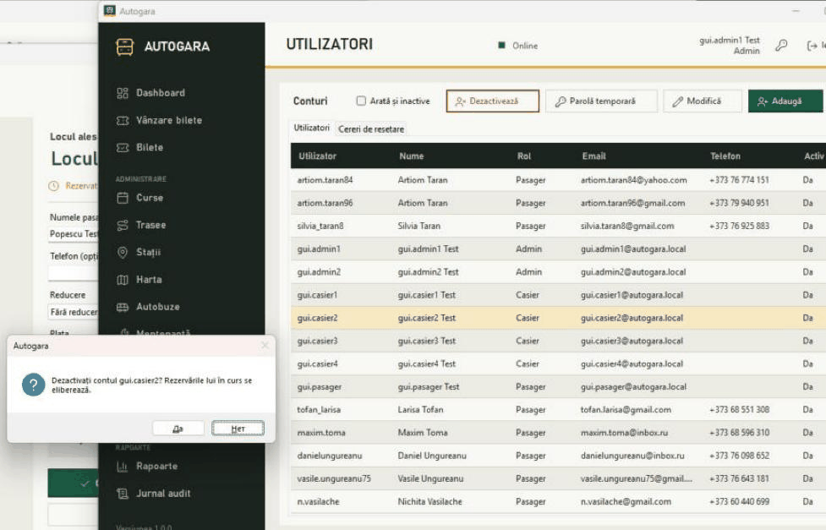
Figura 4.55. Administratorul dezactivează contul gui.casier2, care are un loc rezervat pe altă stație
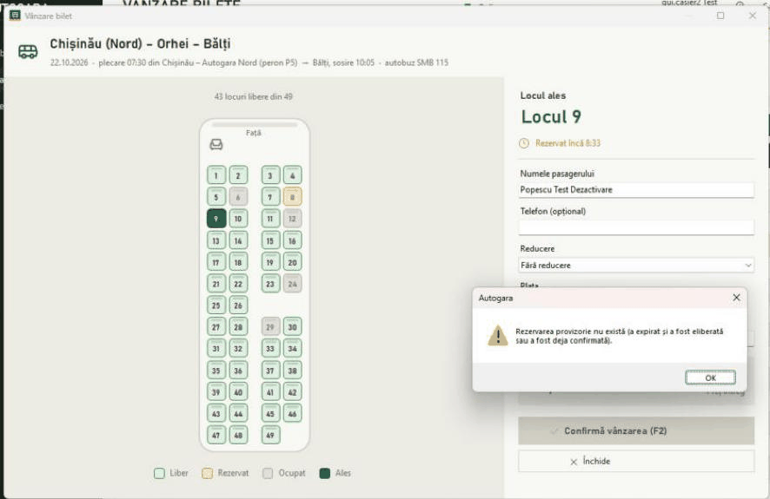
Figura 4.56. Confirmarea locului 9 după dezactivare: rezervarea fusese deja eliberată
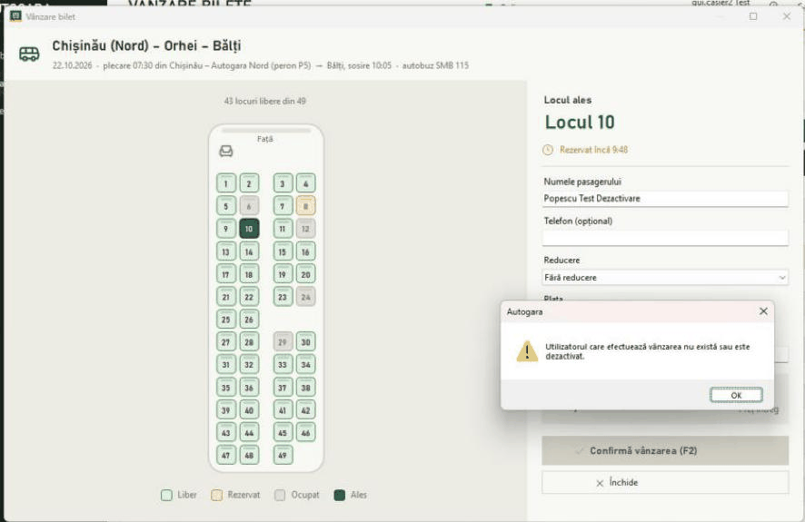
Figura 4.57. Casierul dezactivat rezervă locul 10, dar vânzarea este refuzată de server

4.5.6. Doi administratori pe același cont
Ambii administratori au deschis formularul contului gui.casier1. Primul a salvat un telefon nou; când al doilea a salvat, aplicația a detectat prin coloana RowVersion că înregistrarea s-a schimbat între timp și a refuzat salvarea. În baza de date a rămas modificarea primului administrator, deci nu s-a pierdut nimic.
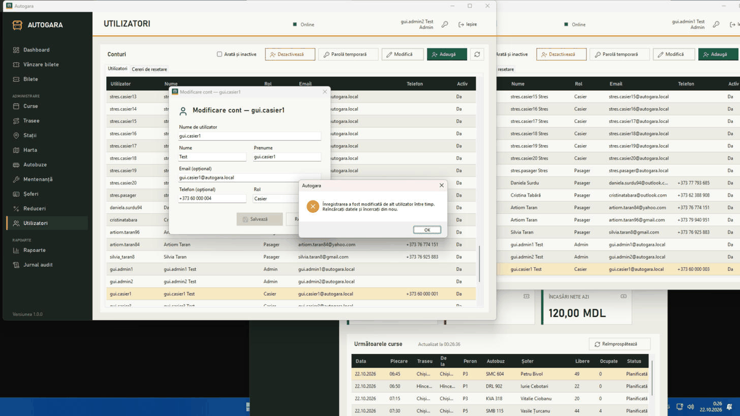
Figura 4.58. Doi administratori modifică același cont: a doua salvare este refuzată, lista primului arată telefonul salvat
Observație de interfață: casetele de confirmare ale sistemului (de exemplu la dezactivarea contului) au butoanele în limba sistemului de operare („Да/Нет” pe un Windows în rusă), restul aplicației fiind în română.

4.6. Testele de securitate
Pe lângă cazurile 35–37 (drepturile conturilor SQL și constrângerile de integritate), programul de stres a încercat atacuri simple. Numele de pasager cu text de injecție SQL ('); DROP TABLE autogara.Bilete;--), cod HTML, diacritice cu emoji și 200 de caractere au fost salvate exact, iar tabelul Bilete a rămas neatins, pentru că toate operațiile folosesc parametri. Căutarea biletului după cod cu ' OR 1=1 --, UNION SELECT sau % nu a întors nimic. Contul autogara_app nu a putut șterge sau modifica jurnalul de audit, crea, modifica sau șterge tabele ori deveni sysadmin. Casierul și pasagerul nu au putut apela funcții de administrator nici direct în backend, ocolind meniul. Singura problemă de securitate este limita de autentificare la încercări simultane (D7).

4.7. Testele de recuperare
Baza de date indisponibilă cu aplicațiile deschise. Baza autogara_test a fost trecută OFFLINE (ALTER DATABASE … SET OFFLINE WITH ROLLBACK IMMEDIATE) cât timp patru stații erau deschise; baza reală a rămas ONLINE. Toate stațiile au detectat singure căderea în cel mult 30 de secunde (indicatorul a trecut pe „Mod local (offline)”). O căutare pornită în acest timp a fost reîncercată automat, apoi a afișat un mesaj clar, fără ca aplicația să se închidă. După readucerea bazei ONLINE, stațiile au revenit la „Online” și au lucrat normal, fără repornire și fără reautentificare.
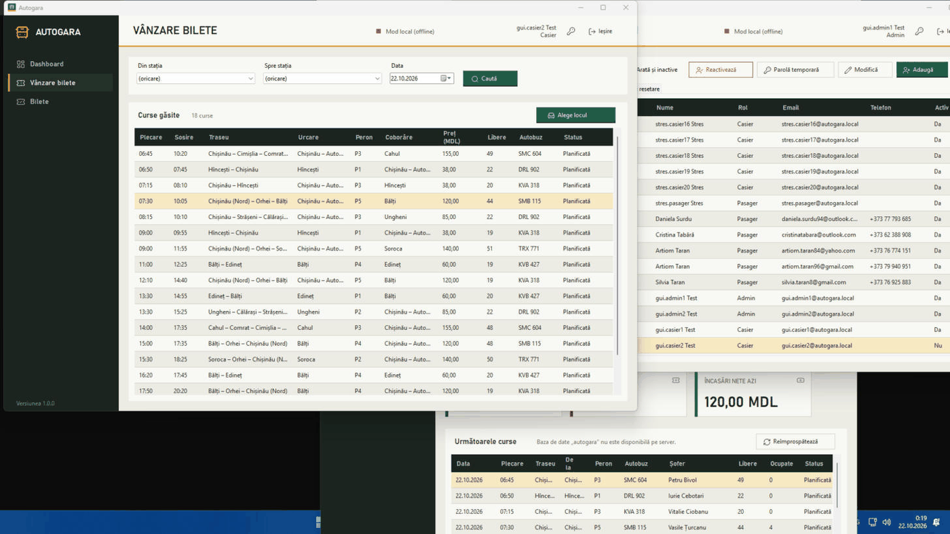
Figura 4.59. Baza trecută OFFLINE: stațiile arată „Mod local (offline)”, iar dashboard-ul afișează motivul
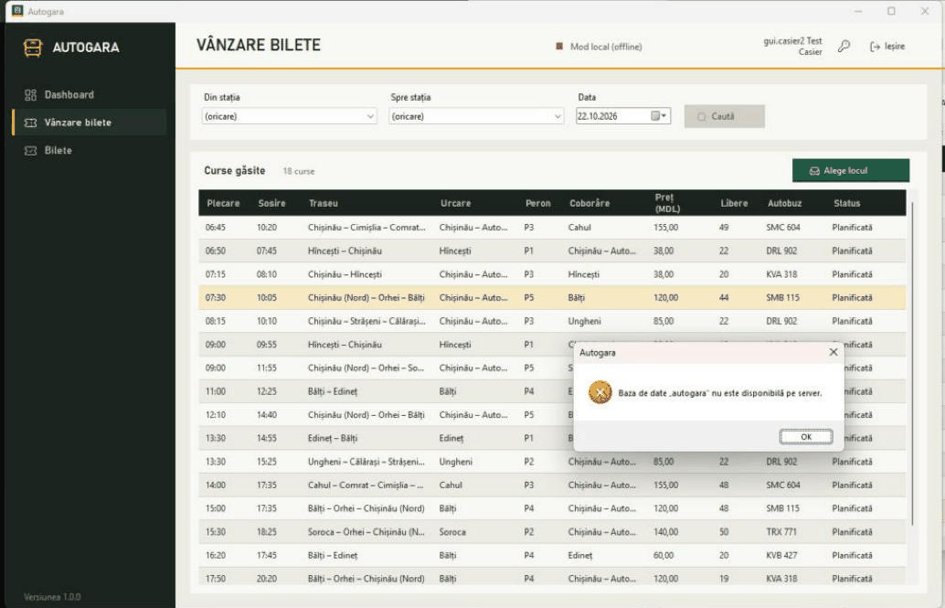
Figura 4.60. O căutare făcută cât baza este OFFLINE: mesaj de eroare, aplicația rămâne deschisă
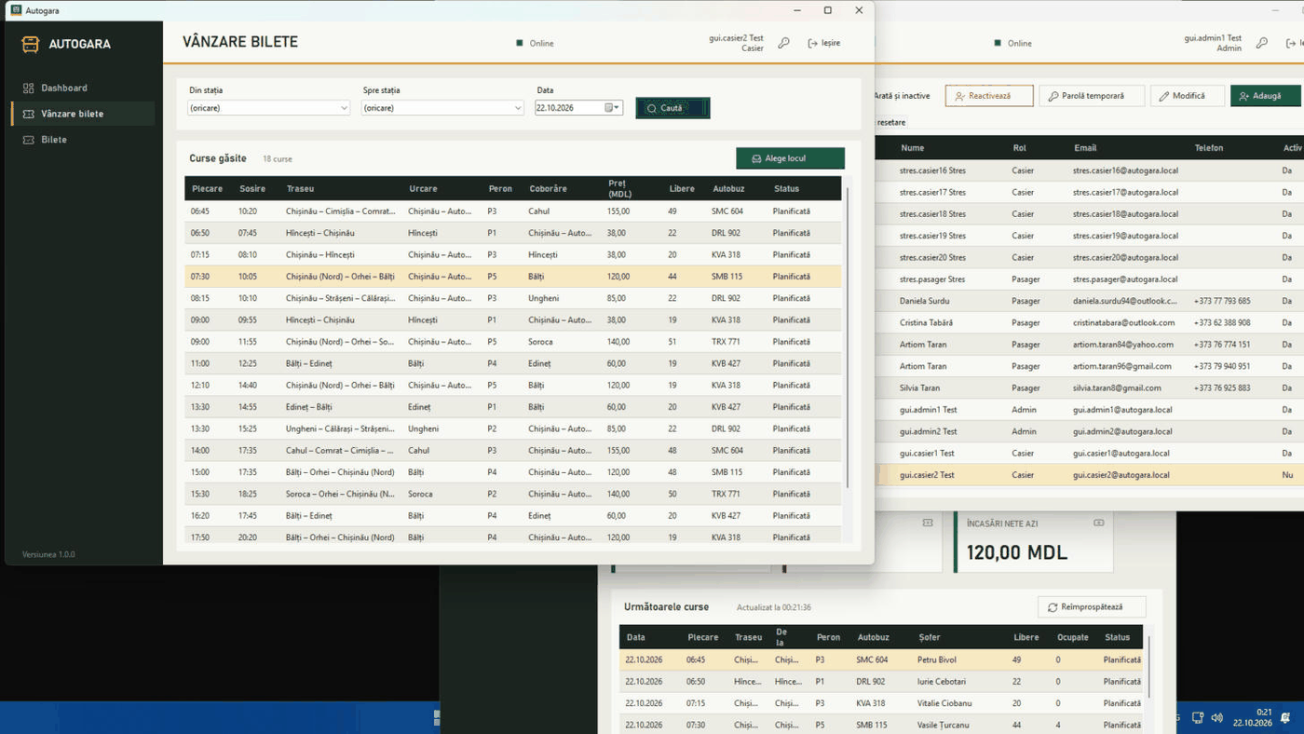
Figura 4.61. După readucerea bazei ONLINE, stațiile revin la „Online” și căutarea funcționează fără repornire
Tabelul 4.12. Momentele detectate de stații (baza OFFLINE la 00:19:02, ONLINE la 00:20:44)
Stația | Cădere detectată | Revenire detectată
gui.casier1 | 00:19:09 | 00:21:39
gui.casier2 | 00:19:13 | 00:21:43
gui.casier4 | 00:19:21 | 00:21:21
gui.admin1 | 00:19:28 | 00:20:58

Rezervarea locului 8, rămasă de la stația căzută, a supraviețuit trecerii bazei OFFLINE și înapoi ONLINE. Momentele de mai sus și mesajele afișate au fost luate din fișierele de log ale stațiilor; acolo s-a observat că erorile sunt scrise cu nivelul Information (D12).
Căderea stației (secțiunea 4.5.4): rezervarea rămâne până la expirare, fără locuri blocate definitiv. Backup și restaurare (secțiunea 4.2): restaurarea dintr-un backup a fost făcută efectiv, cu CHECKDB și comparația tabelelor, deci testul care în prima etapă nu fusese executat este acum trecut, pe copie.
Nu s-a testat oprirea file server-ului SFTP, pentru că el deservește și ceilalți membri ai echipei; indicatorul are pentru acest caz starea separată „Fără file server”.

4.8. Defecte găsite
Defectele D1–D6 provin din prima etapă, iar D7–D12 din testele de concurență, mai multe instanțe și recuperare.
Tabelul 4.13. Defectele găsite la testare
ID | Severitate | Descriere | Unde se reproduce | Dovadă
D1 | Medie | Testul automat HartaDinRepository_EsteValida pică: fișierul File-Server/Harta/harta.json are 17 noduri, iar testul așteaptă 15. Fișierul a fost modificat din editorul de hartă și nu e salvat în Git, la fel ca autobuz_10.json și autobuz_11.json. | dotnet test App/Autogara.slnx | Fig. 4.43
D2 | Minoră | După anularea unui bilet, butonul „Anulează biletul” rămâne activ și cere din nou confirmarea. Serverul respinge a doua anulare, deci nu există dublă rambursare (confirmat și de S4, cu 10 stații simultan). | Bilete → bilet rambursat → Anulează biletul | Fig. 4.24–4.25
D3 | Majoră | Backup-ul diferențial eșuează la fiecare rulare: nu există un backup complet de bază, pentru că jobul de la 02:00 nu rulează (serverul e oprit noaptea). În plus, folderul D:\Backup\autogara nu exista pe server (eroarea de sistem 3 la primul backup de test); a fost creat la testare. | Istoricul joburilor; pregătirea copiei de test | Fig. 4.42, 4.1
D4 | Minoră | Locul 1 al cursei 211 are starea Ocupat fără niciun bilet activ; a rămas de la testele din timpul dezvoltării. | Interogarea de consistență | Fig. 4.41
D5 | Minoră | În baza de date au rămas 10 înregistrări de test (nodul „TEST nod 172534”, șoferii TST*, utilizatorul test.backend172534, bilete „TEST …”), vizibile în listele din aplicație. | Interogarea de consistență; editorul de hartă | Fig. 4.41, 4.30
D6 | Informativ | Jobul de verificare a spațiului pe disc eșuează intenționat: discul C: are ~8% liber (sub pragul de 10%). Alerta funcționează, dar spațiul trebuie eliberat. | Istoricul joburilor | Fig. 4.42
D7 | Majoră | Limita de 5 încercări la autentificare poate fi ocolită prin încercări simultane: numărul eșecurilor este citit și verificat fără blocare, așa că 20 de parole greșite trimise în același moment sunt toate verificate. Contul se blochează abia după aceea. Remediere: numărarea și înregistrarea încercării în aceeași tranzacție serializată (sp_getapplock pe numele contului sau un contor actualizat atomic). | Programul de stres, scenariul S6 | Fig. 4.44, 4.45
D8 | Minoră | La vânzarea în masă (20 de stații pe aceeași cursă) apar blocaje reciproce (deadlock 1205): 5 din 51 de vânzări. Casierul primește „încercați din nou”, iar o vânzare poate dura până la 4,3 s. Datele rămân corecte. Remediere: aceeași ordine de blocare a rândurilor în sp_RezervaLoc și sp_ConfirmaVanzareBilet sau reluarea automată a tranzacției. | Programul de stres, scenariul S2 | Fig. 4.44
D9 | Informativ | O rezervare provizorie poate fi confirmată de alt casier decât cel care a făcut-o (7 din 10 runde în S3). Nu produce bilete duble, dar biletul apare vândut de alt casier. | Programul de stres, scenariul S3 | Fig. 4.45
D10 | Minoră | Un casier dezactivat în timpul lucrului rămâne autentificat și poate încă rezerva locuri (sp_RezervaLoc nu verifică dacă utilizatorul e activ); locurile stau blocate până la 10 minute. Vânzarea este refuzată corect de server. | Utilizatori → Dezactivează, apoi vânzare pe stația casierului | Fig. 4.57
D11 | Minoră | Mesajul de bază indisponibilă are numele bazei scris fix: „Baza de date „autogara” nu este disponibilă”, deși stația era configurată pe autogara_test. | Baza trecută OFFLINE cu aplicația deschisă | Fig. 4.60
D12 | Minoră | Erorile afișate utilizatorului (conflicte, bază indisponibilă, vânzări refuzate) sunt scrise în fișierul de log cu nivelul Information, nu Warning sau Error, deci nu pot fi filtrate după gravitate. | %LOCALAPPDATA%\Autogara\Logs\autogara-*.log | secțiunea 4.7

4.9. Concluzia testării
Au fost executate 40 de cazuri funcționale, 14 verificări automate de concurență, încărcare și securitate, 7 scenarii cu mai multe instanțe ale aplicației și 4 scenarii de recuperare. Partea cea mai sensibilă a sistemului, vânzarea aceluiași loc de pe mai multe stații, a rezistat la 20 de stații simultane fără niciun bilet dublu sau plată greșită, iar conflictele dintre administratori sunt prinse prin RowVersion. Aplicația supraviețuiește căderii bazei de date și își revine singură.
Înainte de predare trebuie remediate D3 (backup-ul complet automat) și D7 (limita de autentificare la încercări simultane), apoi D1 (testul automat) și curățate datele de test (D4, D5). Celelalte defecte sunt minore și nu afectează corectitudinea datelor.

CONCLUZII
Scopul proiectului a fost atins: am realizat un sistem informatic funcțional pentru o autogară, cu bază de date pe un server real, aplicație desktop pentru trei roluri și acces de la distanță pentru toți membrii echipei. Funcțiile principale, vânzarea cu alegerea locului, rezervarea provizorie, anularea cu rambursare, rapoartele și administrarea, au fost verificate prin 40 de cazuri de test funcționale, iar partea cea mai sensibilă, vânzarea aceluiași loc de pe mai multe stații, a fost verificată cu până la 20 de stații simultane, fără niciun bilet dublu.
Eficiența elaborării. Împărțirea pe compartimente, cu un responsabil pentru fiecare, și modelul cascadă au permis lucrul în paralel fără conflicte: baza de date a fost terminată prima, backend-ul s-a construit peste procedurile ei, iar interfața a folosit doar serviciile backend-ului. Depozitul Git comun a păstrat istoricul fiecărei etape, iar testarea a găsit defecte reale (backup-ul, limita de autentificare ocolită prin încercări simultane, datele de test rămase), pe care le putem remedia înainte de predare.
Tehnologiile utilizate: Microsoft SQL Server (T-SQL, proceduri stocate, viziuni, SQL Server Agent), SQL Server Management Studio, C# și .NET 10, Windows Forms, Entity Framework Core, SSH.NET și OpenSSH Server, Serilog, xUnit, Git și GitHub, Visual Studio.
Lucruri noi învățate:
- proiectarea unei scheme cu constrângeri complete și protejarea operațiilor critice la concurență (tranzacții, UPDLOCK, ROWVERSION, index filtrat unic);
- administrarea unui server SQL real: port propriu, conturi cu drepturi minime, joburi automate, strategia de backup și testul de restaurare;
- publicarea serviciilor în internet în siguranță: redirecționarea porturilor, firewall, SFTP în locul SMB;
- organizarea unei aplicații pe straturi și păstrarea parolelor (PBKDF2, DPAPI);
- lucrul în echipă cu Git și testarea sistematică pe cazuri de test documentate.
Beneficiile produsului. Beneficiarii sunt casierii (vânzare rapidă, fără erori de loc), administrația autogării (rapoarte, evidența curselor, a flotei și a ITP-ului, jurnalul operațiilor) și pasagerii (cumpărarea online a biletului și lista biletelor proprii).
Impresii personale. Proiectul ne-a arătat cât de mult contează o bază de date bine proiectată: majoritatea problemelor de concurență și de integritate au fost rezolvate o singură dată, în SQL Server, și nu în fiecare fereastră. Cea mai mare provocare a fost accesul de la distanță la serverul de acasă, rezolvat prin porturi nestandard și SFTP. Ca dezvoltări viitoare vedem remedierea defectelor găsite la testare, o versiune web pentru pasageri și integrarea cu casa de marcat fiscală.

BIBLIOGRAFIE
[1] Microsoft, „SQL Server technical documentation”, Microsoft Learn, 2025. [Online]. Disponibil: https://learn.microsoft.com/en-us/sql/sql-server/. [Accesat: 21.10.2026].
[2] Microsoft, „Securing SQL Server”, Microsoft Learn, 2025. [Online]. Disponibil: https://learn.microsoft.com/en-us/sql/relational-databases/security/securing-sql-server. [Accesat: 21.10.2026].
[3] Microsoft, „SQL Server Agent”, Microsoft Learn, 2025. [Online]. Disponibil: https://learn.microsoft.com/en-us/sql/ssms/agent/sql-server-agent. [Accesat: 21.10.2026].
[4] Microsoft, „Back up and restore of SQL Server databases”, Microsoft Learn, 2025. [Online]. Disponibil: https://learn.microsoft.com/en-us/sql/relational-databases/backup-restore/back-up-and-restore-of-sql-server-databases. [Accesat: 21.10.2026].
[5] Microsoft, „Entity Framework Core”, Microsoft Learn, 2025. [Online]. Disponibil: https://learn.microsoft.com/en-us/ef/core/. [Accesat: 21.10.2026].
[6] SSH.NET contributors, „SSH.NET — Secure Shell library for .NET”, GitHub, 2025. [Online]. Disponibil: https://github.com/sshnet/SSH.NET. [Accesat: 21.10.2026].
[7] Serilog contributors, „Serilog — simple .NET logging with fully-structured events”, serilog.net, 2025. [Online]. Disponibil: https://serilog.net/. [Accesat: 21.10.2026].
[8] Microsoft, „ProtectedData Class (System.Security.Cryptography)”, Microsoft Learn, 2025. [Online]. Disponibil: https://learn.microsoft.com/en-us/dotnet/api/system.security.cryptography.protecteddata. [Accesat: 21.10.2026].
[9] Microsoft, „Connection Resiliency — EF Core”, Microsoft Learn, 2025. [Online]. Disponibil: https://learn.microsoft.com/en-us/ef/core/miscellaneous/connection-resiliency. [Accesat: 21.10.2026].
[10] Microsoft, „Rfc2898DeriveBytes.Pbkdf2 Method”, Microsoft Learn, 2025. [Online]. Disponibil: https://learn.microsoft.com/en-us/dotnet/api/system.security.cryptography.rfc2898derivebytes.pbkdf2. [Accesat: 21.10.2026].
[11] OWASP Foundation, „Password Storage Cheat Sheet”, OWASP Cheat Sheet Series, 2025. [Online]. Disponibil: https://cheatsheetseries.owasp.org/cheatsheets/Password_Storage_Cheat_Sheet.html. [Accesat: 21.10.2026].
[12] .NET Foundation, „xUnit.net — Getting Started”, xunit.net, 2025. [Online]. Disponibil: https://xunit.net/. [Accesat: 21.10.2026].
[13] Microsoft, „Configure a Server to Listen on a Specific TCP Port”, Microsoft Learn, 2025. [Online]. Disponibil: https://learn.microsoft.com/en-us/sql/database-engine/configure-windows/configure-a-server-to-listen-on-a-specific-tcp-port. [Accesat: 21.10.2026].
[14] Microsoft, „OpenSSH for Windows overview”, Microsoft Learn, 2025. [Online]. Disponibil: https://learn.microsoft.com/en-us/windows-server/administration/openssh/openssh_overview. [Accesat: 21.10.2026].
[15] S. Chacon, B. Straub, „Pro Git, 2nd Edition”, git-scm.com, 2014. [Online]. Disponibil: https://git-scm.com/book/en/v2. [Accesat: 21.10.2026].
[16] Microsoft, „dotnet publish command — .NET CLI”, Microsoft Learn, 2025. [Online]. Disponibil: https://learn.microsoft.com/en-us/dotnet/core/tools/dotnet-publish. [Accesat: 21.10.2026].
[17] Microsoft, „Desktop Guide (Windows Forms .NET)”, Microsoft Learn, 2025. [Online]. Disponibil: https://learn.microsoft.com/en-us/dotnet/desktop/winforms/. [Accesat: 21.10.2026].
[18] Lucide contributors, „Lucide Icons”, lucide.dev, 2025. [Online]. Disponibil: https://lucide.dev/. [Accesat: 21.10.2026].

